PENGARUH MODEL PEMBELAJARAN PROBLEM SOLVING TERHADAP PERHATIAN SISWA KELAS X AKUNTANSI
DI SMK NEGERI 1 MAMUJU

SKRIPSI

RAHAYU PASIANGI

FAKULTAS EKONOMI
UNIVERSITAS NEGERI MAKASSAR
2019

PENGARUH MODEL PEMBELAJARAN PROBLEM SOLVING
TERHADAP PERHATIAN SISWAKELAS X AKUNTANSI
DI SMK NEGERI 1 MAMUJU

SKRIPSI

Diajukan kepada Fakultas Ekonomi Universitas Negeri Makassar
untuk Memenuhi sebagian Persyaratan guna Memperoleh
Gelar Sarjana Pendidikan

RAHAYU PASIANGI
1492040024

FAKULTAS EKONOMI
UNIVERSITAS NEGERI MAKASSAR
2019

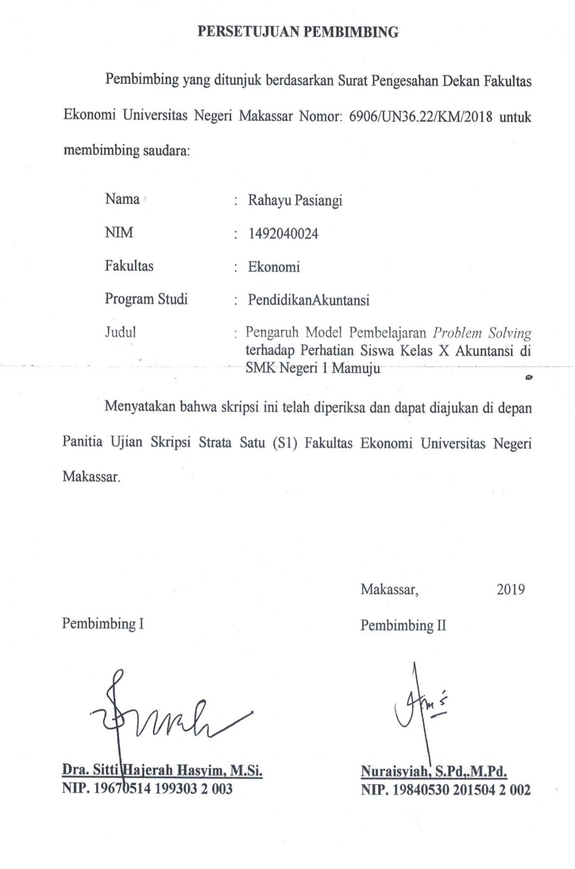
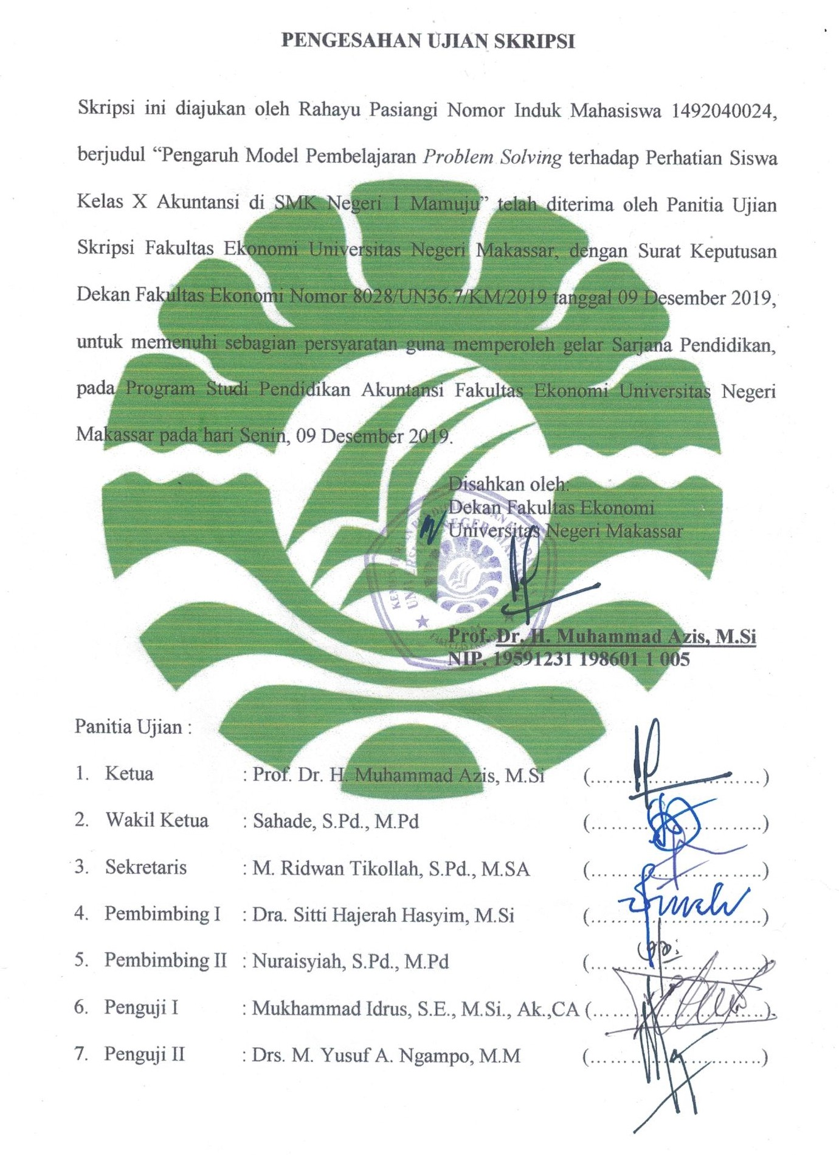
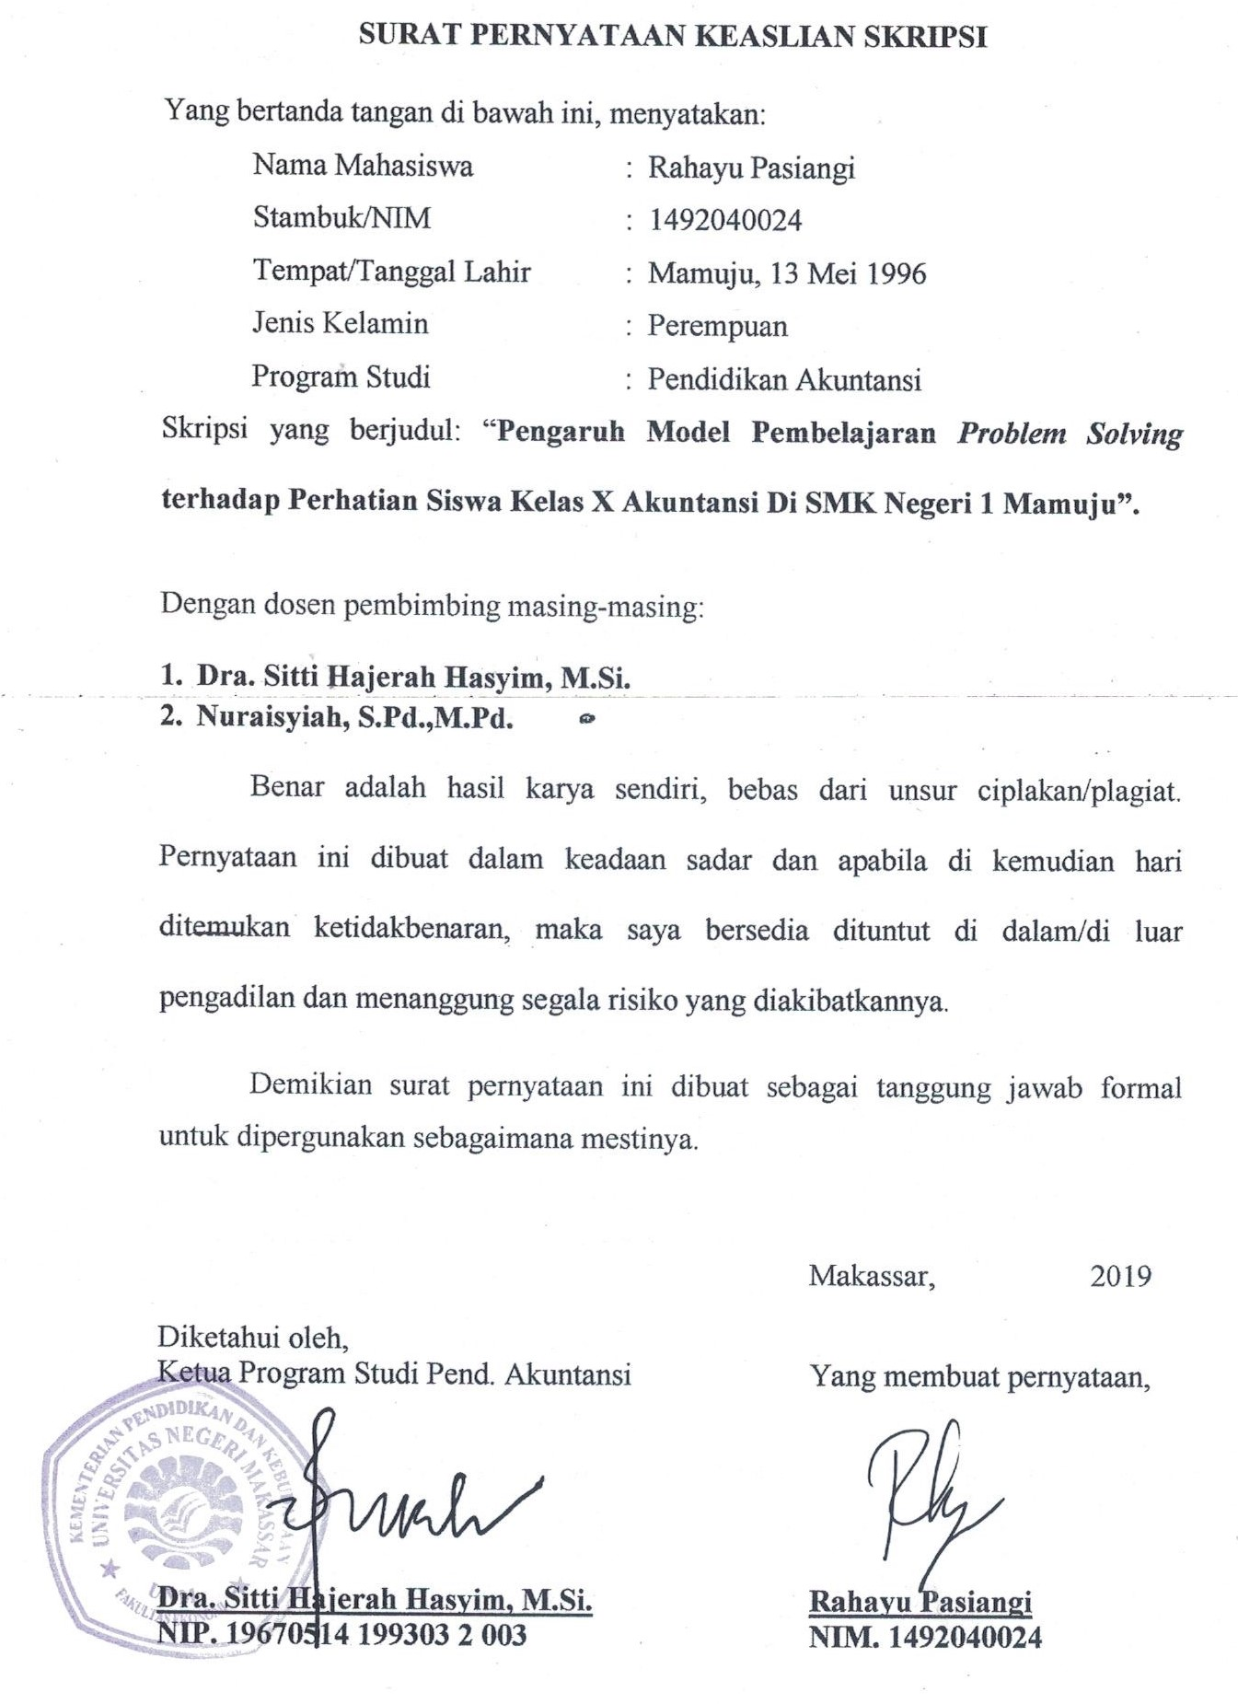
MOTTO

"Dia memberikan hikmah kepada siapa yang dia kehendaki. Barang siapa diberi hikmah, sesungguhnya dia telah diberi kebaikan yang banyak. Dan tidak ada yang dapat mengambil pelajaran kecuali orang-orang yang mempunyai akal sehat”
~ QS. Al-Baqarah 268

“Aku percaya semua karena kehendak-Nya”
~ Penulis (Rahayu Pasiangi)

Persembahan
Alhamdulillah, dengan mengucap syukur
dan terima kasih ku kepada kedua orang tua ku dan keluarga besarku
Subhanallah, yang memberikan ku motivasi selama hidupku
Semoga Allah memberikan Ridho-Nya kepada kita Semua. Aaaaminn.

The Effect of the Problem Solving Learning Model on the Students’Attention of Accounting Class X at SMK Negeri 1 Mamuju

Rahayu Pasiangi, 2019.
Thesis.
The Department of Accounting Education of The Faculty Of Economics
The State University of Makassar
Advisors: Dra. Sitti Hajerah Hasyim, M.Si and Nuraisyiah, S,Pd.,M.Pd.

ABSTRACT
This research aimed to study the effect of the problem solving learning model on the students’ attention of accounting class X at SMK Negeri 1 Mamuju. The variable on this research was the problem solving learning model as an independent variabel and the students’ attention as a dependent variable. The population was all the students accounting class X and 34 students were sample using a saturated sample technique. The data were collected through documentation and observation was analyzed using data validity analysis and statistical data analysis with the SPSS 24.0 for windows program.
The results of simple regression analysis are Y= 2,061 + 0,632X, which value of constanta was 2,061 means that if problem solving learning model was 0, then students attention was 2,0621 while coeffision regression X was 0,632 positive value, means if problem solving learning model had increased one point, then students attentoin will increase as much as 0,632. From the results of product moment analysis showed that the value of coeffision correlation (R) was 0,804 on interval 0,800 - 1,000 had very strong influenced between problem solving learning model towards students’ attention. From T-table results on significant value showed probability value was 0.000 < 0,05 it means that the hypothesis was accepted.

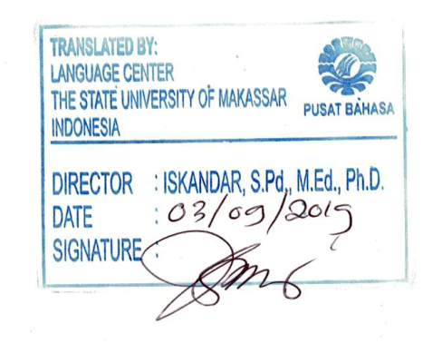
Keywords: Problem Solving Learning Model, Students Attention

ABSTRAK
Rahayu Pasiangi. 2019. Pengaruh Model Pembelajaran Problem Solving terhadap Perhatian Siswa Kelas X Akuntansi di SMK Negeri 1 Mamuju. Skripsi. Program Studi Pendidikan Akuntansi. Fakultas Ekonomi. Universitas Negeri Makassar. (Pembimbing: Dra. Sitti Hajerah Hasyim M.Si. dan Nuraisyiah, S.Pd.,M.Pd.)
Penelitian ini bertujuan untuk mengetahui pengaruh model pembelajaran problem solving terhadap perhatian siswa kelas X akuntansi di SMK Negeri 1 Mamuju. Variabel dalam penelitian ini adalah model pembelajaran problem solving sebagai variabel bebas dan perhatian siswa sebagai variabel terikat. Populasinya yaitu keseluruhan siswa kelas X Akuntansi, sementara sampelnya yaitu siswa kelas X Akuntansi sebanyak 34 siswa, pengambilan sampel dilakukan dengan teknik sampel jenuh. Teknik pengumpulan data yang digunakan adalah dokumentasi dan observasi. Teknik analisis data yang digunakan yaitu analisis keabsahan data dan analisis statistik data dengan bantuan program SPSS 24.0 for windows.
Hasil analisis regresi linear sederhana Y= 2,061 + 0,632X dimana konstanta dengan nilai 2,061 yang berarti bahwa jika model pembelajaran problem solving nilainya nol, maka perhatian siswa nilainya sebesar 2,061 sedangkan koefisien regresi X sebesar 0,632 bernilai positif, yang berarti bahwa jika model pembelajaran mengalami peningkatan 1 satuan, maka perhatian siswa juga akan mengalami peningkatan sebesar 0,632 satuan. Dari hasil analisis product moment menunjukkan nilai koefisien korelasi (R) sebesar 0,804 yang berada pasa interval 0,800 - 1,000 yang memiliki tingkat pengaruh sangat kuat antara model pembelajaran problem solving terhadap perhatian siswa. Melalui uji-t pada kolom signifikan menunjukkan bahwa nilai probabilitas 0,000 < 0,05. Dengan demikian dapat dinyatakan bahwa hipotesis penelitian ini diterima.

Kata kunci : Model Pembelajaran Problem Solving, Perhatian Siswa

KATA PENGANTAR
Assalamualaikum Warahmatullahi Wabarakatu
Puji dan syukur penulis panjatkan kehadirat Allah SWT yang telah melimpahkan segenap rahmat dan karunia-Nya serta tak lupa shalawat dan salam kepada Nabi Muhammad SAW beserta para keluarganya dan sahabatnya sehingga skripsi yang berjudul “Pengaruh Model Pembelajaran Problem Solving terhadap Perhatian Siswa Kelas X Akuntansi di SMK Negeri 1 Mamuju” dapat dirampungkan dengan baik. Penulisan skripsi ini merupakan salah satu syarat akademik dalam rangka menyelesaikan studi pada Program Studi Pendidikan Akuntansi Fakultas Ekonomi Universitas Negeri Makassar.
Skripsi ini terdiri dari lima bab yang tersusun secara sistematis, yaitu Bab I Pendahuluan, Bab II Tinjauan Pustaka, Kerangka Pikir dan Hipotesis, Bab III Metode Penelitian, Bab IV Hasil Penelitian dan Pembahasan, serta Bab V Penutup. Skripsi ini juga dilengkapi dengan lampiran-lampiran dan dokumentasi selama proses penelitian dilaksanakan.
Penulis menaruh hormat kepada berbagai pihak yang turut serta berperan terhadap penyusunan skripsi ini. Khususnya pembimbing dan insan yang telah memberikan arahan dan motivasi. Oleh karena itu pada kesempatan kali ini penulis menyampaikan terima kasih yang tulus dan penghargaan yang setingi-tingginya kepada:
- Ibu Dra. Sitti Hajerah Hasyim, M. Si. sebagai Ketua Program Studi Pendidikan Akuntansi sekaligus Pembimbing I atas kesediaan beliau meluangkan waktu, tenaga dan pikiran dalam memberikan bimbingan, semangat, serta petunjuk selama menempuh pendidikan di Universitas Negeri Makassar sampai pada penyusunan skripsi ini.
- Ibu Nuraisyiah, S. Pd., M. Pd. sebagai Pembimbing II yang dengan tulus dan sabar memberikan bimbingan, arahan, serta dorongan kepada penulis selama menempuh perkuliahan sampai kepada proses penyelesaian skripsi ini.
- Bapak Mukhammad Idrus, SE., M. Si., Ak., CA. sebagai Penanggap I atas kesediaan beliau meluangkan waktu, tenaga dan pikiran dalam memberikan tanggapan, masukan dan petunjuk selama penyusunan skripsi ini.
- Bapak Drs. M. Yusuf A. Ngampo, M.M. sebagai Penanggap II atas kesediaan beliau meluangkan waktu, tenaga dan pikiran dalam memberikan tanggapan, masukan dan petunjuk selama penyusunan skripsi ini.
- Bapak/Ibu Dosen Fakultas Ekonomi Universitas Negeri Makassar, khususnya pada Program Studi Pendidikan Akuntansi yang telah memberikan bimbingan dan bantuan berupa ilmu pengetahuan kepada penulis selama dalam proses pendidikan.
- Bapak Dr. H. Muhammad Azis, M. Si. sebagai Dekan Fakultas Ekonomi Universitas Negeri Makassar dan para Wakil Dekan atas segala bantuannya terutama yang telah memberikan izin penelitian kepada penulis dan kemudahan dalam rangka penyusunan skripsi.
- Bapak Prof. Dr. H. Husain Syam, M. TP. sebagai Rektor Universitas Negeri Makassar yang telah memberikan kesempatan kepada penulis hingga mampu menyelesaikan pendidikan di Universitas Negeri Makassaar.
- Ketua UPT P2T BKPMD Provinsi Sulawesi Barat beserta para stafnya yang dengan ikhlas memberikan izin penelitian untuk penulisan skripsi ini.
- Keluarga besar SMK Negeri 1 Mamuju yang telah memberikan kesempatan kepada penulis untuk mengadakan penelitian pada sekolah yang bersangkutan.
- Ucapan terima kasih yang teristimewa untuk keluarga besarku tercinta, khususnya ayahanda Muas Gani dan ibunda Rusnah Bakri tercinta atas doa, keridhoan, cinta, kasih sayang, motivasi dan dukungan yang tanpa henti menuntun penulis dalam keberhasilan sampai sekarang ini. Serta dukungan dan doa dari saudara-saudaraku.
- Sahabat-sahabat terbaikku yang telah memberikan motivasi dan dorongan serta senantiasa menemani dan mendampingi sampai sekarang ini.
- Teman-teman Pendidikan Akuntansi 2014 yang selama ini bersama penulis berjuang melalui tahapan demi tahapan hingga sampai pada titik akhir penyelesaian.
Terlalu banyak orang yang berjasa kepada penulis dalam menempuh pendidikan di Universitas Negeri Makassar, sehingga tidak akan sempat bila dituturkan dalam ruang yang terbatas ini. Kepada mereka semua tanpa terkecuali, penulis mengucapkan terima kasih yang teramat dalam dan penghargaan yang setinggi-tingginya.
Akhirnya penulis berharap semoga semua bantuan yang telah diberikan kepada penulis mendapatkan berkah dan balasan yang lebih besar dari ALLAH SWT. Aaaminn.

Makassar, 2019

Rahayu Pasiangi

DAFTAR ISI
HALAMAN JUDUL i
PERSETUJUAN PEMBIMBING ii
PENGESAHAN UJIAN SKRIPSI iii
SURAT PERNYATAAN KEASLIAN SKRIPSI iv
MOTTO v
ABSTRACT vi
ABSTRAK vii
KATA PENGANTAR viii
DAFTAR ISI xi
DAFTAR TABEL xv
DAFTAR GAMBAR xvii
DAFTAR LAMPIRAN xviii
BAB I. PENDAHULUAN 1
  - Latar Belakang 1
  - Rumusan Masalah 5
  - Tujuan Penelitian 6
  - Manfaat Penelitian 6
BAB II. TINJAUAN PUSTAKA, KERANGKA PIKIR DAN HIPOTESIS 8
  - Tinjauan Pustaka 8
- Model Pembelajaran Problem Solving 8
- Definisi Model Pembelajaran Problem Solving 8
- Tujuan Model Pembelajaran Problem Solving 9
- Karakteristik Model Pembelajaran Problem Solving 9
- Manfaat Model Pembelajaran Problem Solving 9
- Kelebihan dan Kekurangan Model Pembelajaran Problem
Soving 10
- Langkah-langkah Model Pembelajaran Problem Solving 10
- Perhatian Siswa 11
- Definisi Perhatian 11
- Macam-macam Perhatian 12
- Faktor-faktor yang Mempengaruhi Perhatian 14
- Perhatian Siswa dalam Pembelajaran 14
- Keterkaitan antara Model Pembelajaran Problem Solving
dengan Perhatian Siswa 17
  - Penelitian Sebelumnya 18
  - Kerangka Pikir 19
  - Hipotesis 20
BAB III. METODE PENELITIAN 21
  - Variabel dan Desain Penelitian 21
- Variabel Penelitian 21
- Desain Penelitian 21
  - Definisi Operasional dan Pengukuran Variabel 23
- Definisi Operasional 23
- Pengukuran Variabel 24
  - Populasi dan Sampel 25
- Populasi 25
- Sampel 25
  - Teknik Pengumpulan Data 26
- Dokumentasi 26
- Observasi 26
  - Teknik Analisis Data 26
- Uji Validitas Instrumen 26
- Uji Reliabilitas Instrumen 27
- Analisis Regresi Linear Sederhana 27
- Analisis Korelasi Product-Moment 27
- Uji-t 28
BAB IV. HASIL PENELITIAN DAN PEMBAHASAN 30
  - Gambaran Umum Lokasi Penelitian 30
- Sejarah Singkat SMK Negeri 1 Mamuju 30
- Visi dan Misi SMK Negeri 1 Mamuju 30
- Profil Sekolah 31
- Sarana dan Prasarana 32
- Keadaan Staf, Guru, dan Murid SMK Negeri 1 Mamuju 33
- Keadaan Staf 33
- Keadaan Guru Akuntansi 33
- Keadaan Siswa 34
  - Penyajian Data dan Hasil Penelitian 35
- Analisis Deskriptif 35
- Model Pembelajaran Problem Solving 36
- Perhatian Siswa 43
- Hasil Penelitian 49
- Analisis Keabsahan Data 49
- Uji Hipotesis 51
  - Pembahasan 54
BAB V. PENUTUP 57
  - Kesimpulan 57
  - Saran 58
DAFTAR PUSTAKA 60
LAMPIRAN
RIWAYAT HIDUP

DAFTAR TABEL
Nomor Halaman
  - Persentase model pembelajaran problem solving dan siswa kelas X
Akuntansi di SMK Negeri 1 Mamuju 4

  - Matriks/kisi-kisi pengembangan instrumen model pembelajaran
problem solving 24

  - Matriks/kisi-kisi pengembangan instrumen perhatian siswa 25

  - Pedoman untuk memberi interpretasi koefisien korelasi 28
  - Sarana dan Prasarana SMK Negeri 1 Mamuju 32
  - Staf SMK Negeri 1 Mamuju 33
  - Keadaan Guru SMK Negeri 1 Mamuju 34
  - Keadaan Siswa SMK Negeri 1 Mamuju 34
  - Kriteria Interpretasi Skor Responden 36
  - Hasil observasi responden terhadap aspek menyajikan permasalahan 37
  - Hasil observasi responden terhadap aspek mengidentifikasi 38
Permasalahan
  - Hasil observasi responden terhadap aspek indikator mencari alternatif pemecahan masalah 39

  - Hasil observasi responden terhadap aspek menilai setiap alternatif
pemecahan masalah 40

  - Hasil observasi responden terhadap aspek menarik kesimpulan 41
  - Rekapitulasi Persentase Indikator Model Pembelajaran
Problem Solving 42
  - Data Persentase Perbandingan Model Pembelajaran Problem Solving 43
  - Hasil observasi responden terhadap aspek mendengarkan 44
  - Hasil observasi responden terhadap aspek memandang 45
  - Hasil observasi responden terhadap aspek menulis atau mencatat 46
  - Hasil observasi responden terhadap aspek membaca 46
  - Hasil observasi responden terhadap aspek mengingat 47
  - Rekapitulasi Persentase Indikator Perhatian Siswa 48
  - Data Persentase Perbandingan Perhatian Siswa 49
  - Hasil Uji Validitas 50
  - Hasil Uji Reliabilitas Instrumen 51
  - Hasil Regresi Linear Sederhana Model Pembelajaran Problem Solving
terhadap Perhatian Siswa 52

  - Hasil Analisis Korelasi Product Moment Model Pembelajaran Problem
Solving terhadap Perhatian Siswa 53

  - Hasil Analisis Uji t Model Pembelajaran Problem Solving terhadap
Perhatian Siswa 54

DAFTAR GAMBAR
Nomor Halaman
  - Kerangka pikir 20
  - Desain penelitian 22

DAFTAR LAMPIRAN
Nomor Halaman
- Silabus 62
- Rencana Pelaksanaan Pembelajaran 65
- Soal Evaluasi 75
- Lembar Observasi Model Pembelajaran Problem Solving 78
- Lembar Observasi Perhatian Siswa 80
- Rekapitulasi Data Observasi Model Pembelajaran Problem Solving 81
- Rekapitulasi Data Observasi Perhatian Siswa 82
- Hasil Olah Data SPSS 83
- Foto Dokumentasi 91
- Persuratan 94

BAB I
PENDAHULUAN
- Latar Belakang
Pendidikan merupakan usaha sadar dan terencana yang dilakukan oleh pendidik untuk mengubah tingkah laku manusia, baik secara individu maupun kelompok untuk mendewasakan manusia tersebut melalui proses pengajaran dan pelatihan (Sugihartono, 2007:1). Adapun tujuan pendidikan dalam pasal 3 Undang-undang Nomor 20 Tahun 2003 tentang Sistem Pendidikan Nasional menyebutkan bahwa:
Pendidikan nasional berfungsi mengembangkan kemampuan dan membentuk watak serta peradaban bangsa yang bermartabat dalam rangka mencerdaskan kehidupan bangsa, bertujuan untuk berkembangnya potensi peserta didik agar menjadi manusia beriman dan bertaqwa kepada tuhan yang maha esa, berakhlak mulia, sehat, berilmu, cakap, kreatif, mandiri, dan menjadi warga negara yang demokratis serta bertanggung jawab.

Pembelajaran sebagai bagian dari pendidikan merupakan suatu proses interaksi hubungan timbal balik antara guru dan siswa beserta unsur-unsur yang ada di dalamnya. Menurut Irham (2017:130) bahwa “pembelajaran dikaitkan dengan proses dan usaha yang dilakukan oleh guru untuk melakukan proses penyampaian materi kepada siswa melalui proses pengorganisasian materi, siswa, dan lingkungannya yang umumnya terjadi di dalam kelas”. Pembelajaran menjadi penting untuk diketahui oleh guru agar proses belajar dapat berjalan dengan baik.
Guru sebagai bagian dari pembelajaran dituntut untuk menguasai pengetahuan serta melibatkan siswa secara aktif dalam proses pembelajaran dan tidak hanya menjejali siswa dengan pengetahuan-pengetahuan secara teori tapi juga untuk memenuhi keterampilan dan kebutuhan siswa. Selain itu, seorang guru harus mampu melakukan penataan dan mengorganisasikan pembelajaran termasuk perencanaan, pelaksanaan, dan evaluasi pembelajaran. Artinya, guru dituntut mampu mengadaptasi dan mengembangkan berbagai teknik mengajar baik itu penggunaan metode atau model pembelajaran untuk dipraktikkan dalam proses pembelajaran.
Menurut Irham (2017:138) bahwa “prinsip penting yang perlu diperhatikan dalam penentuan model pembelajaran adalah disesuaikan dengan tujuan, tidak terikat pada satu alternatif model, dan penggunaannya bersifat kombinasi”. Pemilihan dan penggunaan model pembelajaran sangatlah fleksibel terutama menyangkut efektivitas proses pembelajaran untuk mencapai tujuan-tujuan pembelajaran. Guru harus dapat memilih model pembelajaran yang dipandang tepat dengan materi pelajaran yang akan disampaikan dalam proses pembelajaran. Terdapat banyak model pembelajaran yang dapat diterapkan oleh guru, salah satu model pembelajaran yang dapat digunakan guru dalam proses pembelajaran yaitu model pembelajaran problem solving.
Menurut Janawi (2013:213) :
Problem solving (pemecahan masalah) merupakan model pembelajaran di mana peserta didik dihadapkan pada suatu kondisi bermasalah. Untuk itu anak didik harus menemukan sejumlah strategi untuk dapat memecahkan masalah tersebut”.

Menurut Majid (2008:142) :
Pemecahan masalah (problem solving) merupakan cara memberikan pengertian dengan menstimulasi anak didik untuk memperhatikan, menelaah dan berpikir tentang suatu masalah untuk selanjutnya menganalisis masalah tersebut sebagai upaya untuk memecahkan masalah.
Model pembelajaran problem solving merupakan model yang lebih banyak melibatkan aktivitas siswa dalam proses pembelajaran. Salah satu manfaat model pembelajaran problem solving menurut Amir (2015:27) adalah “meningkatkan perhatian siswa dan fokus pada pengetahuan yang relevan”. Dengan model pembelajaran problem solving maka diharapkan perhatian siswa akan meningkat dan menunjang keberhasilan proses pembelajaran di kelas.
Perhatian mempunyai peranan yang penting dalam kegiatan belajar. Menurut Ahmadi (2009: 145) “perhatian merupakan keaktifan jiwa yang diarahkan kepada sesuatu objek, baik di dalam maupun di luar dirinya”. Perhatian belajar siswa dapat diartikan sebagai aktivitas siswa untuk memusatkan konsentrasi dalam mendengarkan dan mencermati apa yang disampaikan guru terhadap pembelajaran yang sedang berlangsung. Untuk memperoleh hasil belajar yang baik, siswa harus memberi perhatian penuh pada proses pembelajaran karena apabila pembelajaran tidak menjadi perhatian bagi siswa, akan menimbulkan kebosanan, sehingga yang bersangkutan tidak suka lagi belajar. Selanjutnya menurut Baharuddin (2007: 178) “perhatian sangat dipengaruhi oleh perasaan dan suasana hati, serta ditentukan oleh kemauan”. Dengan demikian, semakin tinggi intensitas perhatian siswa pada suatu kegiatan, semakin sukses kegiatan pembelajaran yang dilakukan.
Mata pelajaran akuntansi dasar di SMK Negeri 1 Mamuju merupakan mata pelajaran yang jurnal umum. Oleh karena itu dalam proses pemebelajaran akuntansi guru harus menggunakan model pembelajaran yang tepat yang dapat meningkatkan perhatian siswa dalam pelajaran akuntansi.
Tabel 1. Persentase Model Pembelajaran Problem Solving dan Perhatian Siswa Kelas X Akuntansi di SMK Negeri 1 Mamuju
Jumlah Siswa | Model Pembelajaran Problem Solving | Persentase (%) | Perhatian Belajar Siswa | Persentase (%)
36 | - Menyajikan masalah  - Mengidentifikasi masalah  - Mencari alternatif pemecahan masalah  - Menilai setiap alternatif pemecahan masalah  - Menarik kesimpulan | 63,9  50  38,9  45,4  61,1 | - Mendengarkan  - Memandang  - Menulis atau mencatat  - Membaca  - Mengingat | 34,3  58,3  52,8  41,7  48,6
Rata-rata |  | 51,9 |  | 47,1
Sumber: Data diolah (2018)
Pada Tabel 1 untuk model pembelajaran problem solving diukur dengan menggunakan skala Guttman, terlihat bahwa model pembelajaran problem solving belum sepenuhnya digunakan pada mata pelajaran akuntansi dasar pokok bahasan jurnal umum perusahaan jasa. Dapat terlihat pada indikator ketiga yaitu mencari alternatif pemecahan masalah dengan skor 38,9 persen atau hanya 14 dari 36 orang siswa dinyatakan Ya. Sehubungan dengan itu, pada tabel 1 terlihat bahwa perhatian siswa kelas X Akuntansi di SMK Negeri 1 Mamuju pada mata pelajaran akuntansi dasar pokok bahasan jurnal umum perusahaan jasa masih perlu ditingkatkan. Hal ini terlihat dari lima indikator perhatian siswa yaitu mendengarkan, memandang, menulis atau mencatat, membaca dan mengingat hanya mendapat skor rata-rata sebesar 47,1 persen.
Berdasarkan hasil observasi di SMK Negeri 1 Mamuju kelas X Akuntansi pada mata pelajaran akuntansi dasar pokok bahasan jurnal umum perusahaan jasa menunjukkan bahwa peneliti melihat berbagai masalah dalam model pembelajaran. Dalam proses ini, siswa cenderung kurang aktif dan perhatian siswa tidak terfokus pada pelajaran, sehingga dalam proses pembelajaran waktu yang digunakan tidak efektif, dimana siswa lebih banyak melakukan aktivitas lain di luar pelajaran.
Solusi pemecahan yang dapat digunakan untuk membantu siswa kelas X Akuntansi di SMK Negeri 1 Mamuju yaitu dengan model pembelajaran problem solving. Dengan model pembelajaran problem solving, guru punya peluang untuk membangkitkan perhatian dari dalam diri siswa, karena guru menciptakan masalah dengan konteks pekerjaan. Adanya pertanyaan atau masalah yang ditujukan pada siswa, diharapkan perhatian siswa akan lebih terfokus pada proses pembelajaran.
Berdasarkan permasalahan tersebut peneliti tertarik untuk menjadikan topik dalam penelitian ini dengan judul “Pengaruh Model Pembelajaran Problem Solving terhadap Perhatian Siswa Kelas X Akuntansi di SMK Negeri 1 Mamuju”.
- Rumusan Masalah
Berdasarkan latar belakang yang telah dikemukakan, maka yang menjadi rumusan masalah dalam penelitian ini adalah “bagaimana pengaruh model pembelajaran problem solving terhadap perhatian siswa kelas X Akuntansi di SMK Negeri 1 Mamuju?”.
- Tujuan Penelitian
Berdasarkan rumusan masalah di atas, maka tujuan dari penelitian ini adalah “untuk mengetahui pengaruh model pembelajaran problem solving terhadap perhatian siswa kelas X Akuntansi di SMK Negeri 1 Mamuju”.
- Manfaat Hasil Penelitian
Berdasarkan tujuan penelitian yang telah dikemukakan, maka manfaat yang diharapkan dalam penelitian ini adalah:
- Manfaat Teoritis
Hasil penelitian ini diharapkan dapat memberi sumbangan positif terhadap pengembangan ilmu pengetahuan khususnya bidang pendidikan dan sebagai bahan rujukan untuk menambah ilmu pengetahuan dalam melakukan penelitian selanjutnya mengenai model pembelajaran problem solving.
- Manfaat Praktis
Secara praktis hasil penelitian ini diharapkan dapat memberikan manfaat kepada:
- Bagi siswa, dapat lebih meningkatkan perhatian siswa dalam proses pembelajaran akuntansi melalui penerapan model pembelajaran problem solving.
- Bagi guru, menambah kreatifitas guru dalam menerapkan model pembelajaran yang berbeda, salah satunya yaitu model pembelajaran problem solving sehingga mampu meningkatkan perhatian siswa.
- Bagi sekolah, memberikan pengetahuan bahwa pembelajaran akuntansi dengan menggunakan model pembelejaran problem solving memberikan pengalaman belajar yang dapat meningkatkan perhatian siswa sehingga memberikan pengaruh positif bagi kemajuan sekolah.
- Bagi peneliti, hasil penelitian ini diharapkan dapat dijadikan sarana untuk menerapkan ilmu berupa teori yang didapat di bangku perkuliahan dan dapat dijadikan masukan sebagai calon pendidik dalam memilih atau menggunakan model pembelajaran yang tepat untuk meningkatkan perhatian siswa.

BAB II
TINJAUAN PUSTAKA, KERANGKA PIKIR, DAN HIPOTESIS
- Tinjauan Pustaka
- Model Pembelajaran Problem Solving
- Definisi Model Pembelajaran Problem Solving
Problem solving (pemecahan masalah) merupakan model pembelajaran di mana peserta didik dihadapkan pada suatu kondisi bermasalah. Untuk itu anak didik harus menemukan sejumlah strategi untuk dapat memecahkan masalah tersebut (Janawi, 2013:213).
Menurut Hamdani (2011:84) bahwa:
Metode pemecahan masalah adalah suatu cara menyajikan pelajaran dengan mendorong siswa untuk mencari dan memecahkan suatu masalah atau persoalan dalam rangka pencapaian tujuan pengajaran. Prinsip dasar dalam metode ini adalah perlunya aktivitas dalam mempelajari sesuatu. Aktivitas siswa akan timbul jika guru menjelaskan manfaat bahan pelajaran bagi siswa dan masyarakat.

Menurut Wena (2013:52):
Pemecahan masalah (problem solving) dipandang sebagai suatu proses untuk menemukan kombinasi dari sejumlah aturan yang dapat diterapkan dalam upaya mengatasi situasi baru. Dengan problem solving siswa diharapkan setelah mengetahui teori teori yang dipelajari dapat digunakan untuk memecahkan masalah, dengan memecahkan masalah siswa akan lebih diasah kemampuannya untuk menerapkan teori-teori yang dipelajari dalam pelajaran.

Dari beberapa pendapat ahli, dapat disimpulkan bahwa model pembelajaran problem solving merupakan bagian dari pembelajaran berbasis masalah dimana siswa belajar sendiri untuk mengidentifikasi masalah dan alternarif untuk memecahkan masalahnya. Model pembelajaran problem solving menuntut siswa untuk berpikir menemukan sejumlah strategi pemecehan masalah.
- Tujuan Model Pembelajaran Problem Solving
Model pembelajaran problem solving memiliki tujuan menurut Trianto (2013:94), yaitu sebagai berikut:
- Membantu peserta didik mengembangkan keterampilan berpikir dan keterampilan pemecahan masalah.
- Belajar peranan orang dewasa yang autentik. Model pembelajaran problem solving amat penting untuk menjembatangi gap antara pembelajaran di sekolah formal dengan aktivitas mental yang lebih praktis yang dijumpai di luar sekolah.

- Karakteristik Model Pembelajaran Problem Solving
Karakteristik model pembelajaran problem solving menurut Wena (2013:53), yaitu sebagai berikut:
- Pemecahan masalah merupakan aktivitas kognitif, tetapi dipengaruhi oleh perilaku.
- Hasil-hasil pemecahan masalah dapat dilihat dari tindakan/perilaku dalam mencari pemecahan.
- Pemecahan masalah adalah merupakan suatu proses tindakan manipulasi dari pengetahuan yang telah dimiliki sebelumnya.

- Manfaat Model Pembelajaran Problem Solving
Manfaat model pembelajaran problem solving menurut Amir (2015:27), adalah sebagai berikut:
- Menjadi lebih ingat dan meningkat pemahamannya atas materi ajar.
- Meningkatkan perhatian dan fokus pada pengetahuan yang relevan.
- Mendorong untuk berpikir.
- Membangun kerja tim, kepemimpinan, dan keterampilan sosial.
- Membangun kecakapan belajar (life-long learning skills).
- Memotivasi peserta didik.

Menurut Solihatin (2013:91):
Kegiatan belajar melalui pemecahan masalah bermanfaat untuk mengembangkan kemampuan siswa dalam mengidentifikasi, mengembangkan kemampuan berpikir alternatif, dan kemampuan mengambil keputusan berdasarkan alternatif yang tersedia”.
Berdasarkan pendapat ahli, dapat disimpulkan bahwa model pembelajaran problem solving memberikan manfaat yang sangat banyak bagi peserta didik. Peserta didik dapat mengembangkan kemampuan berpikir kritis mereka, kemampuan mengambil keputusan dan diharapkan dapat meningkatkan aktivitas pembelajaran di kelas.
- Kelebihan dan Kekurangan Model Pembelajaran Problem Solving
Kelebihan model pembelajaran problem solving menurut Hamdani (2011:86) adalah sebagai berikut:
- Melatih siswa untuk menghadapi masalah atau situasi yang timbul secara spontan.
- Siswa menjadi aktif dan berinisiatif serta bertanggung jawab.
- Pendidikan di sekolah relevan dengan kehidupan.
- Sukar sekali menentukan masalah yang benar-benar cocok dengan tingkat kemampuan siswa.

Kekurangan model pembelajaran problem solving menurut Hamdani (2011:86) adalah sebagai berikut:
- Memerlukan waktu yang lama, artinya memerlukan alokasi waktu yang lebih panjang dibandingkan dengan model pembelajaran yang lain.
- Siswa yang pasif dan malas akan tertinggal.
- Sukar sekali untuk mengorganisasikan bahan pelajaran.
- Langkah-langkah Model Pembelajaran Problem Solving
Lima tahap dalam model pembelajaran problem solving menurut Solihatin (2013:91) adalah sebagai berikut:
- Identifikasi permasalahan.
- Pengembangan alternatif.
- Pengumpulan data untuk menguji alternatif.
- Pengujian alternatif.
- Pengambilan keputusan.
Menurut Sani (2014:244) prosedur pembelajaran problem solving adalah sebagai berikut:
- Menyajikan permasalahan.
Menyajikan masalah dan memusatkan perhatian peserta didik pada permasalahan dengan memberi kesan umum dan pemahaman global tentang batas-batas ruang lingkup masalah yang akan dibahas lebih lanjut ke dalam submasalah sebagai satu kesatuan.
- Mengidentifikasi permasalahan.
Memberikan kesempatan pada peserta didik untuk memberikan respons sebagai tolak ukur kemampuan awal dalam mengidentifikasi.
- Mencari alternatif penyelesaian masalah.
Menyiapkan bahan dan alat sebagai sumber belajar yang dapat berupa buku, grafik, lingkungan, bagan, dan sebagainya.
- Menilai setiap alternatif penyelesaian masalah.
Melakukan evaluasi terhadap teknik pemecahan masalah.
- Menarik kesimpulan.
Membuat kesimpulan berdasarkan hasil analisis tentang jawaban pemecahan masalah.

Dari pendapat ahli maka dapat disimpulkan bahwa model pembelajaran problem solving dimulai dari mencari data sampai pada menarik kesimpulan. Langkah-langkah dalam model pembelajaran problem solving hendaknya dilaksanakan secara sistematis agar dapat mencapai hasil yang optimal.
- Perhatian Siswa
- Definisi Perhatian
Menurut Soemanto (2012:35) “perhatian adalah cara menggerakkan bentuk umum cara bergaulnya jiwa dengan bahan-bahan dalam medan tingkah laku”. Sedangkan menurut Slameto (2015:105) “perhatian adalah kegiatan yang dilakukan seseorang dalam hubungannya dengan pemilihan rangsangan yang datang dari lingkungannya”. Selanjutnya menurut Daulay (2014:156) “perhatian adalah merupakan reaksi umum dari organisme dan kesadaran yang menyebabkan bertambahnya aktivitas, daya konsentrasi dan pembatasan kesadaran terhadap satu objek”.
Dari beberapa definisi ahli dapat disimpulkan bahwa perhatian adalah reaksi umum yang dilakukan seseorang akibat adanya rangsangan yang datang dari lingkungannya yang menyebabkan bertambahnya aktivitas, daya konsentrasi dan pembatasan kesadaran terhadap satu objek. Sehubungan dengan perhatian siswa dalam proses pembelajaran, perhatian belajar dapat diartikan sebagai aktivitas siswa untuk memusatkan konsentrasi dalam mendengarkan dan mencermati apa yang disampaikan guru terhadap pembelajaran yang sedang berlangsung.
- Macam-macam Perhatian
Hadis (2006:23) menyebutkan bahwa “perhatian belajar peserta didik pada umumnya dibagi atas beberapa macam, yaitu: 1) perhatian belajar intensif; 2) perhatian belajar spontan; 3) perhatian belajar dipaksakan; 4) perhatian terpusat; 5) perhatian distributif; dan 6) perhatian campuran”.
Adapun penjelasan mengenai macam-macam perhatian belajar peserta didik adalah sebagai berikut:
- Perhatian belajar intensif
Perhatian belajar intensif adalah perhatian yang mendalam yang dimiliki siswa pada saat melakukan aktivitas belajar. Siswa yang memiliki perhatian intensif akan lebih mudah memahami, mengetahui, dan menguasai materi pelajaran. Perhatian belajar intensif cenderung menunjukan sikap gejala tekun dan ulet dalam melakukan aktivitas belajar.
- Perhatian belajar spontan
Perhatian belajar spontan adalah perhatian yang terjadi seketika karena siswa mendapatkan rangsangan yang juga sifatnya tiba-tiba. Perhatian ini cenderung mudah terpengaruh oleh rangsangan yang muncul tiba-tiba dan seketika.
- Perhatian belajar dipaksakan
Perhatian belajar yang sengaja ditimbulkan pada diri siswa. Perhatian jenis ini cenderung menunjukkan sikap dan perilaku belajar konsentratif dalam melakukan aktivitas belajar,
- Perhatian terpusat
Perhatian terpusat adalah perhatian belajar yang dimiliki siswa yang memusat atau terfokus kepada objek yang dipelajari. Perhatian belajar tipe ini, siswa akan mudah memahami materi dan menguasai materi pelajaran secara tepat dalam waktu yang relatif singkat.
- Perhatian distributif
Perhatian distributif adalah perhatian belajar yang sifatnya menyebar yang dimiliki siswa. Perhatian ini cenderung mudah terpengaruh oleh berbagai rangsangan yang datang dari luar saat dirinya sedang melakukan aktivitas belajar.
- Perhatian campuran
Perhatian campuran adalah perhatian belajar yang sifatnya gabungan antara perhatian belajar memusat atau terfokus kepada suatu objek yang dipelajari.
Perhatian jenis ini lebih sering terjadi pada diri siswa ketika sedang melakukan aktivitas belajar.
Berdasarkan uraian dapat ditarik kesimpulan bahwa perhatian yang perlu ditingkatkan adalah perhatian intensif, perhatian spontan, dan perhatian terpusat. Ketiga perhatian tersebut merupakan hal yang penting untuk menunjang proses pembelajaran sehingga siswa dapat menjaga konsentrasi saat proses pembelajaran berlangsung.
- Faktor-faktor yang Mempengaruhi Perhatian
Menurut Ahmadi (2009:146) faktor-faktor yang mempengaruhi perhatian siswa dalam belajar sebagai berikut:
- Mengusahakan anak didik untuk memusatkan jiwanya pada pelajaran yang dipelajari.
- Usahakan ada selingan atau permainan agar siswa tidak cepat lelah dan bosan.
- Pelajaran yang dipelajari harus sesuai dengan kemampuan anak didik.
- Hindari suasana yang dapat mengganggu perhatian anak didik
- Hal-hal yang menjadi kebutuhan dan hal-hal baru akan menarik perhatian anak didik.

- Perhatian Siswa dalam Pembelajaran
Perhatian belajar siswa memiliki peranan yang sangat penting dalam mencapai pembelajaran yang optimal. Agar siswa memperhatikan materi pelajaran yang disampaikan, guru dapat senantiasa mendorong aktivitas pembelajaran.
Menurut Soemanto (2006:107-113) menyebutkan bahwa “aktivitas pembelajaran meliputi: 1) mendengarkan; 2) memandang, memerhatikan, atau mengamati; 3) meraba, mencium, dan mengecap; 4) menulis atau mencatat; 5) membaca; 6) membuat ringkasan; 7) menyusun kertas kerja; 8) mengingat; dan 9) latihan atau praktek”.
Adapun penjelasan mengenai aktivitas pembelajaran siswa adalah sebagai berikut:
- Mendengarkan
Mendengarkan merupakan salah satu bentuk aktivitas belajar, hal ini disebabkan guru yang memberikan materi dengan ceramah, presentasi, diskusi, seminar, dan sebagainya. Namun demikian, proses mendengar yang tergolong belajar adalah apabila mendengar dilakukan secara aktif dan bertujuan.
- Memandang, memerhatikan, atau mengamati
Memandang, memerhatikan dan mengamati merupakan aktivitas belajar. Namum demikian, tidak semua kegiatan memandang merupakan aktivitas belajar. Hal ini disebabkan belajar memiliki tujuan sehingga apabila kegiatan memandang, memerhatikan, dan mengamati dilakukan untuk mencapai tujuan tertentu.
- Meraba, mencium, dan mengecap
Sama dengan proses lainnya, meraba, mencium, dan mengecap baru dapat dikatakan sebagai aktivitas belajar bila didorong oleh kebutuhan untuk mengetahui, mencapai tujuan-tujuan tertentu, dan melakukan perubahan perilaku, baik secara kognitif maupun psikomotorik.
- Menulis atau mencatat
Dalam pendidikan tradisional mencatat merupakan aktivitas yang sering dilakukan. Walaupun pada waktu tertentu siswa harus mendengarkan isi ceramah, namun siswa tidak bisa mengabaikan masalah mencatat hal-hal yang dianggap penting. Setiap siswa mempunyai cara tertentu dalam mencatat. Untuk memperoleh hasil yang baik, maka mencatat hendaknya dengan kesadaran diri.
- Membaca
Membaca merupakan satu bentuk aktivitas belajar. Hal ini disebabkan dalam membaca selalu diawali dengan topik yang relevan untuk dipelajari.
- Membuat ringkasan atau ikhtisar dan menggarisbawahi
Ringkasan dapat membantu dalam hal mengingat atau mencari kembali materi dalam buku. Sedangkan membaca dalam hal-hal penting perlu digaris bawahi. Bagi siswa membuat ringkasan ialah menuliskan hal-hal penting yang dalam pembelajaran. Ringkasan yang baik ialah yang tertulis rapi, urut, dan mudah dipahami khususnya bagi siswa yang menulis tersebut. Jika siswa membuat ringkasan dengan mencontek, siswa akan tidak paham dengan materi.
- Menyusun paper atau kertas kerja
Kegiatan membuat paper atau kertas kerja dimasukkan pada aktivitas belajar apabila prosesnya dikerjakan sendiri oleh individu siswa. Hal ini disebabkan untuk membuat sebuah paper maka diperlukan rumusan atau pokok bahasan tertentu yang secara tidak langsung menuntut individu mencari, membaca, dan memahami sumber-sumber bahan tersebut terlebih dahulu.
- Mengingat
Ingatan adalah kemampuan jiwa untuk memasukkan, menyimpan, dan menimbulkan kembali hal-hal yang telah lampau. Perbuatan mengingat jelas sekali terlihat ketika siswa sedang menghafal bahan pelajaran, berupa dalil, kaidah, pengertian, rumus dan sebagainya. Bagi seorang siswa, untuk mata pelajaran tertentu membutuhkan ingatan yang baik. Ingatan tidak hanya satu hari langsung hilang, akan tetapi ingatan yang baik yaitu dapat bertahan hingga lama.
- Latihan atau praktik
Belajar sambil berbuat termasuk dalam latihan. Latihan termasuk cara yang baik untuk memperkuat ingatan. Dengan banyak latihan kesan-kesan yang diterima lebih fungsional. Dengan demikian, latihan dapat mendukung belajar siswa dalam kelas.
Jadi, aktivitas pembelajaran merupakan aktivitas siswa yang ditunjukan untuk menaruh perhatian ketika kegiatan belajar mengajar. Aktivitas siswa dalam hal perhatian yang kemudian dijadikan sebagai indikator dalam penelitian ini yaitu mendengarkan, memandang, menulis, membaca, dan mengingat.
- Keterkaitan antara Model Pembelajaran Problem Solving dengan Perhatian Siswa

Keterkaitan antara model pembelajaran problem solving dengan perhatian siswa dapat dilihat dalam manfaat model pembelajaran problem solving yang dikemukakan oleh Amir. Menurut Amir (2015:27) manfaat model pembelajaran problem solving adalah sebagai berikut:
- Menjadi lebih ingat dan meningkat pemahamannya atas materi ajar.
- Meningkatkan perhatian dan fokus pada pengetahuan yang relevan.
- Mendorong untuk berpikir.
- Membangun kerja tim, kepemimpinan, dan keterampilan sosial.
- Membangun kecakapan belajar (life-long learning skills).
- Memotivasi peserta diqdik.

Salah satu manfaat dari model pembelajaran problem solving adalah meningkatkan perhatian dan fokus siswa pada pengetahuan yang relevan. Selain itu dengan pembelajaran problem solving, siswa dapat lebih aktif disebabkan siswa dihadapkan pada masalah yang harus dipecahkan.

Dengan demikian disimpulkan model pembelajaran problem solving merupakan salah satu model pembelajaran yang dapat meningkatkan perhatian siswa. Guru harus membuat suasana belajar mengajar yang menyenangkan dan tidak menjenuhkan.
- Penelitian Sebelumnya
Penelitian yang dilakukan oleh Hera (2018) dengan judul “Pengaruh Model Pembelajaran Problem Solving terhadap Hasil Belajar Siswa pada Materi Pencemaran Lingkungan Kelas X SMA Negeri 1 Beutong Kabupaten Nagan Raya”, menyimpulkan bahwa hasil analisis data menunjukkan ada pengaruh model pembelajaran problem solving terhadap hasil belajar siswa pada materi pencemaran lingkungan kelas X SMA Negeri 1 Beutong Kabupaten Nagan Raya. Hal ini ditunjukkan oleh rata-rata hasil belajar kelompok eksperimen melalui posttest adalah 76,5 dan rata-rata hasil belajar kelompok kontrol adalah 57. Nilai t_{hitung}= 20,52 dan t_{tabel}=1,73406, karena t_{hitung}>t_{tabel}, berarti H_{o} ditolak dan H₁ diterima karena hasil belajar kelompok eksperimen lebih tinggi dari kelompok kontrol yang tidak mendapat pembelajaran dengan model pembelajaran problem solving. Maka dapat disimpulkan bahwa strategi pembelajaran problem solving berpengaruh positif terhadap hasil belajar siswa pada materi pencemaran lingkungan kelas X SMA Negeri 1 Beutong Kabupaten Nagan Raya.
Persamaan penelitian sebelumnya dengan penelitian ini adalah persamaan variabel bebas yang digunakan yaitu problem solving. Sedangkan perbedaannya ada pada variabel terikat yaitu pada penelitian sebelumnya menggunakan hasil belajar dan pada penelitian ini menggunakan perhatian siswa.
- Kerangka Pikir
Proses belajar saat ini harus bisa memberdayakan potensi siswa dalam setiap kegiatan. Guru tidak lagi menjadi satu-satunya sumber informasi yang siap mentransfer pengetahuan kepada siswa, namun fungsinya berubah menjadi fasilitator dalam proses pembelajaran yang tujuannya agar siswa lebih aktif dan mandiri dalam usaha mencapai tujuan belajar.
Salah satu dari model pembelajaran yang digunakan guru mata pelajaran akuntansi di SMK Negeri 1 Mamuju adalah model pembelajaran ceramah yang dirasa belum efektif. Pada pembelajaran ceramah, pembelajaran berpusat pada guru yaitu guru berceramah mengenai materi pelajaran sehingga tampak kurang efektif dan cenderung berjalan satu arah. Hal ini menyebabkan aktivitas dan hasil belajar siswa dalam kegiatan belajar berkurang.
Agar aktivitas dan hasil belajar siswa dapat meningkat, guru perlu mengubah cara penyampaian materi dengan menggunakan model pembelajaran pembelajaran yang inovatif. Salah satu model pembelajaran yang dapat digunakan yaitu model pembelajaran problem solving. Model pembelajaran problem solving merupakan model pembelajaran pembelajaran yang dirancang untuk meningkatkan kecakapan akademik dan aktivitas siswa dalam pembelajaran, karena itu model pembelajaran problem solving di gunakan sebagai alternatif untuk mengatasi permasalahan dalam pembelajaran. Adapun langkah-langkah dalam model pembelajaran problem solving sebagai berikut: adanya masalah yang harus dipecahkan, mencari data untuk memecahkan masalah, menetapkan jawaban sementara dari masalah, menguji jawaban, serta menarik kesimpulan terakhir tentang jawaban dari masalah yang ada.
Perhatian merupakan suatu aktivitas untuk memusatkan tenaga psikis atau pikiran dan fisik terhadap suatu objek. Perhatian belajar siswa dapat diartikan sebagai aktivitas siswa untuk memusatkan konsentrasi dalam mendengarkan dan mencermati apa yang disampaikan guru terhadap pembelajaran yang sedang berlangsung.
Dari uraian tersebut maka kerangka pikir penelitian ini dapat dilihat pada Gambar 1.
Model Pembelajaran
Problem Solving (X)
- Menyajikan masalah
- Mengidentifikasi masalah
- Mencari alternatif pemecahan masalah
- Menilai setiap alternatif pemecahan masalah
- Menarik kesimpulan

Perhatian Siswa (Y)
- Mendengarkan
- Memandang
- Menulis atau mencatat
- Membaca
- Mengingat

Gambar 1. Kerangka Pikir
- Hipotesis
Berdasarkan kerangka pikir, maka hipotesis dalam penelitian ini yaitu “diduga bahwa model pembelajaran problem solving berpengaruh positif dan signifikan terhadap perhatian siswa kelas X Akuntansi di SMK Negeri 1 Mamuju”.

BAB III
METODE PENELITIAN
- Variabel Penelitian dan Desain Penelitian
- Variabel Penelitian
Menurut Sugiyono (2016:39) mengemukakan bahwa “variabel penelitian adalah suatu atribut atau sifat nilai dari orang, obyek atau kegiatan yang mempunyai variasi tertentu yang ditetapkan oleh peneliti untuk dipelajari dan kemudian ditarik kesimpulannya”. Adapun yang menjadi variabel dalam penelitian ini adalah sebagai berikut:
- Model pembelajaran problem solving sebagai variabel independen yang disimbolkan dengan (X).
- Perhatian peserta didik sebagai variabel dependen yang disimbolkan dengan (Y).
- Desain Penelitian
Penelitian ini bertujuan untuk mengetahui bagaimana gambaran pengaruh model pembelajaran problem solving terhadap perhatian siswa. Penelitian ini menggunakan pendekatan kuantitatif karena semua data diwujudkan dalam angka dan analisisnya berdasarkan analisis statistik.
Objek penelitian adalah SMK Negeri 1 Mamuju dan yang menjadi populasi sekaligus sampel adalah kelas X Akuntansi tahun ajaran 2018/2019 sebanyak 34 siswa. Teknik pengumpulan data pada penelitian ini yaitu dokumentasi dan observasi. Rancangan analisis data yang digunakan yaitu regresi linear sederhana, uji korelasi product moment, dan uji-t.
Berikut adalah desain penelitian yang disajikan dalam bentuk skema:
SMK NEGERI 1
MAMUJU

Teknik Pengumpulan Data
- Dokumentasi
- Observasi

Siswa Kelas X Akuntansi

Model Pembelajaran
Problem Solving
- Menyajikan masalah
- Mengidentifikasi masalah
- Mencari alternatif pemecahan masalah
- Menilai setiap alternatif pemecahan masalah
- Menarik kesimpulan

Perhatian Siswa (Y)
- Mendengarkan
- Memandang
- Menulis atau mencatat
- Membaca
- Mengingat

Teknik Analisis Data
- Regresi Linier Sederhana
- Uji Korelasi Product Moment
- Uji t

Hasil dan Kesimpulan
Gambar 2. Desain Penelitian
- Definisi Operasional Variabel dan Pengukuran Variabel
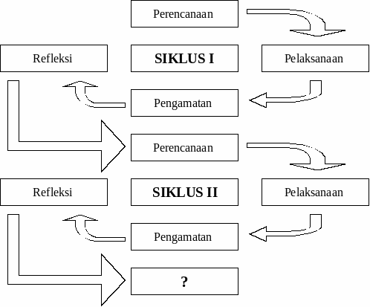
- Definisi Operasional Variabel
Agar penelitian mempunyai batasan pengertian yang jelas dalam melakukan pengukuran, maka perlu dijabarkan arti setiap variabel tersebut dalam suatu definisi operasional. Konsep operasional variabel-variabel yang diajukan yaitu:
- Model Pembelajaran Problem Solving
Model pembelajaran problem solving adalah model pembelajaran bagaimana cara menstimulasi anak didik untuk menelaah dan berpikir terhadap suatu masalah dengan memusatkan pada pengajaran dan keterampilan melalui penemuan yang mengembangkan gaya penyelidikan atau pemecahan masalah yang berfungsi untuk setiap tugas atau masalah yang mungkin ditemui.. Adapun langkah-langkah dalam model pembelajaran problem solving sebagai berikut: adanya masalah yang harus dipecahkan, mencari data atau keterangan untuk memecahkan masalah tersebut, menetapkan jawaban sementara dari masalah tersebut, menguji jawaban, serta menarik kesimpulan terakhir tentang jawaban dari masalah yang ada.
- Perhatian Siswa
Perhatian siswa adalah aktivitas siswa untuk memusatkan konsentrasi dalam mendengarkan dan mencermati apa yang disampaikan guru terhadap pembelajaran yang sedang berlangsung. Aktivitas siswa dalam hal perhatian belajar adalah mendengarkan, memandang, menulis, membaca, dan mengingat digunakan sebagai indikator perhatian belajar siswa dalam penelitian ini.
- Pengukuran Variabel
Menurut Sugiyono (2016:92) “pengukuran variabel adalah kesepakatan yang digunakan sebagai acuan untuk menentukan panjang pendeknya interval yang ada dalam alat ukur tersebut bila digunakan dalam pengukuran akan menghasilkan data kuantitatif”. Adapun pengukuran variabel dalam penelitian ini sebagai berikut:
- Model Pembelajaran Problem Solving
Pada penelitian ini, variabel model pembelajaran problem solving diukur dengan cara pemberian skor terhadap indikator dengan lembar observasi berdasarkan skala Guttman. Langkah-langkah model pembelajaran problem salving adalah sebagai berikut:
Tabel 2. Matriks/kisi-kisi Pengembangan Instrument Model Pembelajaran Problem Solving
Variabel | Indikator | No. Item
Model pembelajaran  Problem Solving | - Menyajikan permasalahan | 1,2,3
 | - Mengidentifikasi permasalahan | 4
 | - Mencari alternatif penyelesaian masalah | 5,6
 | - Menilai setiap alternatif penyelesaian masalah | 7,8
 | - Menarik kesimpulan | 9
Sumber: Sani (2014)

- Perhatian Siswa
Pada penelitian ini, variabel perhatian siswa diukur dengan cara pemberian skor terhadap indikator perhatian siswa dengan lembar observasi berdasarkan skala Guttman. Sehingga pernyataan yang mempunyai jawaban “Ya” mendapatkan skor 1, dan jawaban “Tidak” mendapatkan skor 0.
Tabel 3. Matriks/kisi-kisi Pengembangan Instrumen Perhatian Siswa
Variabel | Indikator | No. Item
Perhatian Peserta Didik | - Mendengarkan | 1
 | - Memandang | 2,3
 | - Menulis atau mencatat | 4
 | - Membaca | 5
 | - Mengingat | 6,7,8
Sumber: Soemanto (2006)
- Populasi dan Sampel
Adapun populasi dan sampel dalam penelitian ini adalah sebagai berikut:
- Populasi
Populasi adalah wilayah generalisasi yang terdiri atas: obyek/subyek yang mempunyai kualitas dan karakteristik tertentu yang ditetapkan oleh peneliti untuk dipelajari dan kemudian ditarik kesimpulannya (Sugiyono, 2016:80). Populasi dalam penelitian ini adalah seluruh siswa kelas X Akuntansi di SMK Negeri 1 Mamuju yang terdiri dari satu kelas dengan jumlah 34 siswa.
- Sampel
Menurut Sugiyono (2016:81) bahwa “sampel adalah bagian dari jumlah dan karakteristik yang dimiliki oleh populasi tersebut”. Sampel yang digunakan dalam penelitian ini adalah sampel jenuh. Sampel jenuh adalah teknik penentuan sampel bila semua anggota populasi digunakan sebagai sampel (Sugiyono, 2016:85). Jadi, sampel dalam penelitian ini adalah siswa kelas X Akuntansi SMK Negeri 1 Mamuju dengan jumlah 34 siswa.
- Teknik Pengumpulan Data
- Dokumentasi
Pada penelitian ini menggunakan dokumentasi sebagai alat mengkaji dokumen yang mendukung data penelitian. Dokumen yang akan digunakan dalam penelitian yaitu, perangkat pembelajaran, lembar observasi siswa, dan foto-foto hasil kegiatan.
- Observasi
Observasi merupakan teknik pengumpulan data dengan cara mengamati setiap kejadian yang sedang berlangsung dan mencatatnya dengan alat observasi tentang hal-hal yang akan diamati atau diteliti (Sanjaya, 2013:86). Observasi yang dilakukan dalam penelitian ini adalah observasi partisipan, peneliti terlibat dengan kegiatan sehari-hari orang yang sedang yang sedang diamati atau yang digunakan sebagai sumber data penelitian.
- Teknik Analisis Data
Untuk menganalis variabel dan menguji serta membuktikan hipotesis yang diajukan dalam penelitian ini, digunakan analisis data sebagai berikut:
- Uji Validitas Instrumen
Valid atau tidaknya setiap butir dalam instrumen dapat dilakukan dengan mengkorelasikan antara skor butir dengan skor total. Menurut Sugiyono (Sugiyono, 2016: 267) “validitas merupakan derajat ketepatan antara data yang terjadi pada obyek penelitian dengan data yang dapat dilaporkan oleh peneliti”. Pengujian validitas dilakukan dengan bantuan program Statistical Package for Social Science (SPSS) versi 21.
- Uji Reliabilitas Instrumen
Menurut Sugiyono (2016:131) “uji reliabilitas bertujuan untuk mengukur konsisten tidaknya jawaban seseorang terhadap item-item pertanyaan di dalam sebuah kuesioner”. Pengujian reliabilitas dilakukan dengan bantuan Statistical Package for Social Science (SPSS) versi 21.
- Analisis Regresi Linier Sederhana
Menurut Sugiyono (2016:188) bahwa “dalam regresi linier sederhana, hanya ada satu variabel independen”. Persamaan linier untuk regresi linier sederhana sebagai berikut:
$$Y=a+bX$$
Keterangan:
a = Konstanta
b = Koefisien regresi
X = Variabel independen
Y = Variabel dependen

- Uji Korelasi Product Moment
Uji korelasi product moment digunakan untuk mengetahui ada atau tidaknya pengaruh kedua variabel yaitu pengaruh model pembelajaran problem solving terh
adap perhatian siswa. Dalam uji ini, digunakan rumus Korelasi Product Moment oleh Sugiyono (2016:183) yaitu:
r_{xy=} $\frac{n . \sum{x_{i }y_{i-(\sum{x_{i}) (\sum{y_{i})}}}}}{\sqrt{n\{}\sum{x_{i^{2-}}(\sum{x_{i}}})^{2}\} \{n\sum{y_{i^{2-}}}( \sum{y_{i }})^{2}\}}$
Dimana:
r_{xy}= Koefisien Korelasi
x = Nilai Variabel X
y = Nilai Variabel Y
n = Jumlah Sampel

Untuk mengetahui hasil dari nilai korelasi yang diperoleh apakah kuat atau lemah, dapat dilihat dari tabel 5 sebagai berikut:
Tabel 4. Pedoman Untuk Memberi Interpretasi Kofisien Korelasi
Interval Koefisien | Tingkat hubungan
0,000 - 0,199  0,200 - 0,399  0,400 - 0,599  0,600 - 0,799  0,800 - 1,000 | Sangat rendah  Rendah  Sedang  Kuat  Sangat kuat
Sumber: Sugiyono (2016:184)

- Uji-t
Uji-t digunakan untuk mengetahui signifikansi/keberartian kofisien regresi sekaligus menguji hipotesis yang diajukan. Agar hasil yang diperoleh regresi dapat dijelaskan hubungannya, maka hasil regresi tersebut di uji menggunakan Uji-t dengan derajat kepercayaan 0,05. Adapun rumus Uji-t yang dikemukakan oleh Sugiyono (2016:184) adalah:
t = $\frac{r\sqrt{n-2}}{1-r^{2}}$

Keterangan:
t = Uji perbandingan (nilai t yang dihitung)
n = Jumlah sampel
r = Nilai korelasi
$r^{2}$= Koefisien determinan
Kriteria pengujian:
Jika nilai signifikansi < 0,05 maka dapat disimpulkan bahwa terdapat pengaruh yang siginifikan antara variabel bebas (model pembelajaran problem solving) terhadap variabel terikat (perhatian dan motivasi belajar siswa).
Jika nilai signifikansi >0,05 maka dapat disimpulkan bahwa tidak terdapat pengaruh yang signifikan antara variabel bebas (model pembelajaran problem solving) terhadap variabel terikat (perhatian dan motivasi belajar siswa).

BAB IV
HASIL PENELITIAN DAN PEMBAHASAN
- Gambaran Umum Lokasi Penelitian
- Sejarah Singkat Sekolah Menengah Kejuruan (SMK Negeri 1 Mamuju)
SMK Negeri 1 Mamuju yang beralamat di Jalan Muh. Husni Thamrin Mamuju didirikan pada tanggal 10 Juli 2014 berdasarkan Surat Keputusan Kepala Dinas Pendidikan Pemuda dan Olahraga Nomor: 890/818/VII/2014 pada tanggal 10 Juli 2014. SMK Negeri 1 Mamuju sama halnya dengan Sekolah Menengah Kejuruan pada umumnya di Indonesia yang masa pendidikannya ditempuh dalam waktu tiga tahun, mulai dari kelas X sampai kelas XII.
- Visi dan Misi SMK Negeri 1 Mamuju
Visi SMK Negeri 1 Mamuju adalah mewujudkan Sekolah Menengah Kejuruan yang berkualitas, unggul, beriman dan bertakwa, berbudi luhur serta menghasilkan tamatan yang profesional di dunia kerja.
Misi SMK Negeri 1 Mamuju adalah sebagai berikut:
- Meningkatkan keterampilan siswa pada setiap program melalui pengembangan kurikulum, sesuai dengan perkembangan dunia usaha dan dunia industri.
- Mewujudkan proses belajar mengajar melalui Competency Based Training berstandar pada kompetensi keahlian yang berorientasi masing-masing program.
- Mengembangkan life skill (kecakapan hidup) melalui kegiatan ekstrakurikuler, latihan berwirausaha dengan keahlian spesifik yang berstandar pada kompetensi keterampilan kerja.
- Membentuk sikap dan perilaku santun serta berbudi luhur berbasis IPTEK dan IMTAQ, dengan menjunjung tinggi nilai-nilai luhur budaya bangsa.
- Profil Sekolah
Profil sekolah dari SMK Negeri 1 Mamuju yaitu sebagai berikut:
Nama Sekolah : SMK Negeri 1 Mamuju
Nomor Statistik/NPSN : 40 1 330101 035 / 69859684
Kecamatan : Mamuju
Kelurahan : Binanga
Jalan : Jalan Muh. Husni Thamrin
Kode Pos : 91511
Email : smkn1.mamuju@gmail.com
Website : smkn1mamuju.sch.id.
Jenjang : SMK
Status Sekolah : Negeri
SK Pendirian Sekolah
Nomor : 821.29/179.e/BKDD
Tanggal : 11 Agustus 2014
Oleh : Bupati Mamuju
Kepala Sekolah
Nama : Drs. Makhmudi
NIP : 19670316 200003 1 003
Yang Mengangkat : Pj. Gubernur Sulawesi Barat
Nomor SK : 820/40/2017
Tanggal : 06 Februari 2017
TMT : 06 Februari 2017
Kompetensi Keahlian
- Otomatisasi dan Tata Kelola Perkantoran (OTKP)
- Akuntansi dan Keuangan Lembaga (AKL)
- Teknik Komputer dan Jaringan (TKJ)
- Teknik Instalasi Tenaga Listrik (TITL)
- Agribisnis Pengolahan Hasil Pertanian (APHP)
- Sarana dan Prasarana Sekolah
Adapun sarana dan prasaranan yang dimiliki SMK Negeri 1 Mamuju cukup memadai disajikan dalam tabel berikut ini:
Tabel 5. Sarana dan Prasarana
No | Jenis Ruangan, Gedung dan lain-lain | Jumlah | Keterangan
1 | Ruang Kepala Sekolah | 1 | Baik
2 | Ruang Kelas | 16 | Baik
3 | Ruang Tata Usaha | 1 | Baik
4 | Ruang Bimbingan Konseling | 1 | Baik
5 | Ruang Guru | 1 | Baik
6 | Aula | 1 | Baik
7 | Perpustakaan | 1 | Baik
8 | Gudang | 1 | Baik
9 | WC | 6 | Baik
10 | Lapangan Basket | 1 | Baik
11 | Lapangan Volly | 1 | Baik
12 | Taman | 1 | Baik
13 | Kantin | 2 | Baik
1  4 | Tempat Parkir | 2 | Baik
15 | Laboratorium Jurusan | 5 | Baik
21 | Mushallah | 1 | Baik
Sumber: SMK Negeri 1 Mamuju
Berdasarkan Tabel 5 dapat dilihat bahwa jumlah ruang kelas yang ada di SMK Negeri 1 Mamuju berjumlah 16 ruang belajar dengan kondisi baik. Ruang kelas dilengkapi dengan papan tulis, meja, dan kursi. Adapun dari jumlah ruang belajar tersebut tidak mampu menampung jumlah kelas yang ada sehingga ada kelas yang masuk pagi hari dan siang hari.
Sarana dan prasarana merupakan salah satu bagian dari manajemen yang ada di lembaga pendidikan yang mempunyai peran sangat penting. Tanpa adanya
sarana dan prasarana yang mendukung maka proses pendidikan tidak berjalan sebagaimana mestinya.
- Keadaan Staf, Guru, dan Murid SMK Negeri 1 Mamuju
- Keadaan Staf
Adapun daftar staf tata usaha SMK Negeri 1 Mamuju dapat dilihat pada tabel berikut:
Tabel 6. Staf SMK Negeri 1 Mamuju
Keterangan |  | Jumlah Staf
Jenis Kelamin | Laki-laki  Perempuan | 6  11
Tingkat Pendidikan | SMK/SMA  S1 | 10  7
Jabatan | Staf T. Usaha  Staf Honorer | 7  10
Sumber: SMK Negeri 1 Mamuju, data diolah
Berdasarkan Tabel 6 menunjukkan jumlah staf sebanyak 17 orang sangat memadai. Peran staf dalam sekolah sangatlah penting dalam mengatur kelengkapan sekolah sehingga segala keperluan administrasi sekolah dapat terpenuhi dengan baik.
- Keadaan Guru Akuntansi
Adapun keadaan guru akuntansi di SMK Negeri 1 Mamuju baik tenaga pendidik tetap dan honor disajikan dalam tabel berikut ini:
Tabel 7. Guru SMK Negeri 1 Mamuju
Keterangan |  | Jumlah Guru
Jenis Kelamin | Laki-laki  Perempuan | 3  9
Tingkat Pendidikan | S1  S2 | 10  2
Jabatan | Guru Muda  Guru Pertama  GTT | 4  4  4
Sumber: SMK Negeri 1 Mamuju, data diolah
Berdasarkan Tabel 7, keadaan guru akuntansi di SMK Negeri 1 Mamuju berjumlah 12 orang dapat dikatakan dalam kondisi yang cukup memadai dengan jumlah kelas akuntansi sebanyak enam kelas. Diharapkan pihak sekolah dapat menambah jumlah guru akuntansi sehingga proses pembelajaran dapat lebih efektif dan efisien.
- Keadaan Siswa
Siswa-siswi SMK Negeri 1 Mamuju tersebar dalam 29 kelas. Berikut data rincian kelas di SMK Negeri 1 Mamuju:
Tabel 8. Keadaan Siswa SMK Negeri 1 Makassar
Nama Kelas | Siswa |  |  | Jumlah Kelas
 | L | P | Jumlah
X TITL | 35 | 0 | 35 | 1
X TKJ | 44 | 18 | 62 | 2
X APHP | 15 | 90 | 105 | 3
X OTKP | 21 | 45 | 66 | 2
X AKL | 6 | 28 | 34 | 1
XI TITL | 33 | 0 | 33 | 1
XI TKJ | 32 | 35 | 67 | 2
XI APHP | 6 | 22 | 28 | 1
XI OTKP | 46 | 62 | 108 | 3
XI AKL | 12 | 53 | 65 | 2
XII TE | 31 | 0 | 31 | 1
XII TKJ | 50 | 57 | 107 | 3
XII APHP | 7 | 17 | 24 | 1
XII AP | 41 | 97 | 138 | 4
XII AKL | 17 | 35 | 52 | 2
JUMLAH | 396 | 559 | 955 | 29
Sumber: SMK Negeri 1 Mamuju, data diolah
Berdasarkan Tabel 8, diketahui bahwa jumlah keseluruhan siswa di SMK Negeri 1 Makassar adalah 955 siswa yang terdiri atas 396 siswa laki-laki dan 559 siswa perempuan yang tersebar di 5 program keahlian yaitu Otomatisasi dan Tata Kelola Perkantoran (OTKP); Akuntansi dan Keuangan Lembaga (AKL); Teknik Komputer dan Jaringan (TKJ); Teknik Instalasi Tenaga Listrik (TITL); dan Agribisnis Pengolahan Hasil Pertanian (APHP).
- Penyajian Data dan Hasil Penelitian
- Analisis Deskriptif
Deskripsi data yang akan disajikan dari hasil penelitian ini adalah untuk memberikan gambaran secara umum mengenai penyebaran data yang diperoleh di lapangan. Data yang disajikan berupa data mentah yang diolah menggunakan teknik statistik deskripsi. Berdasarkan judul dan perumusan masalah penelitian dimana penelitian ini terdiri dari satu variabel bebas yaitu model pembelajaran problem solving (X) dan satu variabel terikat yaitu perhatian siswa (Y). Sampel yang diambil dalam penelitian ini adalah 34 siswa. Untuk menetapkan peringkat dalam setiap variabel penelitian dapat dilihat dari perbaikan antara skor aktual dengan skor ideal dengan rumus yang dicantumkan dalam Narimawati (2008:85) sebagai berikut:
Keterangan:
- Skor aktual adalah skor jawaban yang diperoleh dari seluruh responden.
- Skor ideal adalah skor maksimun atau skor tertinggi yang mungkin diperoleh dari seluruh responden.

Tabel 9. Kriteria Interpretasi Skor Responden
No | Jumlah Skor | Kriteria
1 | 20.00% - 36.00% | Tidak Baik
2 | 36.01% - 52.00% | Kurang Baik
3 | 52.01% - 68.00% | Cukup
4 | 68.01% - 84.00% | Baik
5 | 84.01% - 100% | Sangat Baik
Sumber: Narimawati (2008:85)
Deskripsi dari masing-masing variabel berdasarkan jawaban responden terhadap setiap variabel dideskripsikan sebagaimana di bawah ini:
- Variabel Model Pembelajaran Problem Solving (X)
Berdasarkan data variabel model pembelajaran problem solving yang terkumpul dari hasil observasi pada 34 siswa, dengan lima indikator model pembelajaran problem solving yaitu menyajikan permasalahan, mengidentifikasi permasalahan, mencari alternatif pemecahan masalah, menilai setiap alternatif pemecahan masalah, dan menarik kesimpulan. Jumlah instrumen pertanyaan sebanyak sembilan instrumen. Jawaban hasil observasi dari responden terhadap pertanyaan terseburt disajikan dalam bentuk Tabel berikut ini:
- Menyajikan permasalahan
Indikator menyajikan permasalahan terdiri atas tiga item pertanyaan yaitu 1) Guru membangkitkan motivasi dan kepercayaan diri siswa; 2) Guru menyajikan masalah dengan memberi kesan umum dan pemahaman tentang batas-batas ruang lingkup masalah yang akan dibahas lebih lanjut; dan 3) Guru memusatkan perhatian siswa pada permasalahan. Berikut hasil observasi terhadap butir pernyataan yang disajikan dalam Tabel 10.
Tabel 10. Hasil observasi responden terhadap aspek menyajikan permasalahan
No. Item | Item | Skor |  | Skor Aktual | Skor Ideal | Skor Aktual %
 |  | 0 | 1
1 | Guru membangkitkan motivasi dan kepercayaan diri siswa | 1 | 33 | 33 | 34 | 97,05
2 | Guru menyajikan masalah dengan memberi kesan umum dan pemahaman tentang batas-batas ruang lingkup masalah yang akan dibahas lebih lanjut | 2 | 32 | 32 | 34 | 94,11
3 | Guru memusatkan perhatian siswa pada permasalahan. | 6 | 28 | 28 | 34 | 82,35
Jumlah Persentase (%) |  | 9 | 93 | 93 | 102 |  | 91,17
 |  | 8,8 | 91,2
Sumber: Hasil olah data lembar observasi kelas X Akuntansi
Berdasarkan Tabel 10 menunjukkan bahwa data dari pernyataan indikator menyajikan permasalahan, secara keseluruhan diperoleh persentase skor aktual rata-rata sebesar 91,7 persen dan tergolong sangat baik. Meskipun demikian pada nomor item 1 terdapat satu siswa yang menyatakan “Tidak”, pada nomor item 2 terdapat dua siswa yang menyatakan “Tidak” dan pada nomor item 3 terdapat enam siswa yang menyatakan “Tidak” dengan persentase 8,8 persen. Hal ini disebabkan karena pada nomor item 1 siswa terlambat masuk kelas, pada nomor item 2 siswa mengalami kesulitan memahami masalah yang disajikan, dan pada nomor item 3 siswa masih sibuk mempersiapkan perlengkapan belajarnya.
- Mengidentifikasi permasalahan
Indikator mengidentifikasi permasalahan terdiri atas satu item pertanyaan yaitu guru memberikan kesempatan pada siswa untuk memberikan respons sebagai tolak ukur kemampuan awal dalam mengidentifikasi. Berikut hasil observasi terhadap butir pernyataan yang disajikan dalam Tabel 11.
Tabel 11. Hasil observasi responden terhadap aspek mengidentifikasi permasalahan
No. Item | Item | Skor |  | Skor Aktual | Skor Ideal | Skor Aktual %
 |  | 0 | 1
4 | Guru memberikan kesempatan pada siswa untuk memberikan respons sebagai tolak ukur kemampuan awal dalam mengidentifikasi | 1 | 33 | 33 | 34 | 97,05
Jumlah Persentase (%) |  | 1 | 33 | 33 | 34 |  | 97,05
 |  | 3 | 97
Sumber: Hasil olah data lembar observasi kelas X Akuntansi
Berdasarkan Tabel 11 menunjukkan bahwa data dari penyataan indikator mengidentifikasi permasalahan, secara keseluruhan diperoleh persentase skor aktual rata-rata sebesar 97,05 persen dan tergolong sangat baik. Meskipun demikian pada nomor item 4 terdapat satu orang siswa yang menjawab “Tidak” dengan persentase 3 persen dikarenakan tidak merespon guru ketika di beri pertanyaan.
- Mencari alternatif pemecahan masalah
Indikator mencari alternatif pemecahan masalah terdiri atas dua item pertanyaan yaitu 1) Guru menyiapkan bahan dan alat sebagai sumber belajar yang dapat berupa buku, grafik, lingkungan, bagan, dan sebagainya; dan 2) Guru meminta siswa untuk mengemukakan berbagai macam argumen dalam proses pembelajaran secara mandiri. Berikut hasil observasi terhadap butir pernyataan yang disajikan dalam Tabel 12.
Tabel 12. Hasil observasi responden terhadap aspek indikator mencari alternatif pemecahan masalah
No. Item | Item | Skor |  | Skor Aktual | Skor Ideal | Skor Aktual %
 |  | 0 | 1
5 | Guru menyiapkan bahan dan alat sebagai sumber belajar yang dapat berupa buku, grafik, lingkungan, bagan, dan sebagainya | 9 | 25 | 25 | 34 | 73,52
6 | Guru meminta siswa untuk mengemukakan berbagai macam argumen dalam proses pembelajaran secara mandiri | 4 | 30 | 30 | 34 | 88,23
Jumlah Persentase (%) |  | 13 | 55 | 55 | 68 |  | 80,87
 |  | 37,5 | 62,5
Sumber: Hasil olah data lembar observasi kelas X Akuntansi
Berdasarkan Tabel 12 menunjukkan bahwa data dari pernyataan indikator mencari alternatif pemecahan masalah, diperoleh persentase skor aktual rata-rata sebesar 80,87 persen dan tergolong baik. Meskipun demikian pada nomor item 5 terdapat sembilan yang menyatakan “Tidak” dan pada nomor item 5 terdapat empat siswa yang menyatakan “Tidak” dengan persentase 37,5 persen. Hal ini sebabkan karena pada nomor item 5 siswa tidak kebagian bahan ajar dan belum memiliki buku paket sendiri, dan pada nomor item 6 siswa kurang percaya diri untuk tampil di depan teman-temannya.
- Menilai setiap alternatif pemecahan masalah
Indikator menilai setiap alternatif pemecahan masalah terdiri atas dua item pertany
aan yaitu 1) Guru melakukan evaluasi terhadap teknik pemecahan yang dilakukan; dan 2) Guru membantu siswa menganalisis alternatif pemecahan mana yang paling tepat diantara alternatif pemecahan yang ada. Berikut hasil observasi terhadap butir pernyataan yang disajikan dalam Tabel 13.
Tabel 13. Hasil observasi responden terhadap aspek menilai setiap alternatif pemecahan masalah
No. Item | Item | Skor |  | Skor Aktual | Skor Ideal | Skor Aktual %
 |  | 0 | 1
7 | Guru melakukan evaluasi terhadap teknik pemecahan yang dilakukan | 3 | 31 | 31 | 34 | 91,17
8 | Guru membantu siswa menganalisis alternatif pemecahan mana yang paling tepat diantara alternatif pemecahan yang ada | 5 | 29 | 29 | 34 | 85,29
Jumlah Persentase (%) |  | 8 | 60 | 60 | 68 |  | 88,23
 |  | 11,7 | 88,3
Sumber: Hasil olah data lembar observasi kelas X Akuntansi
Berdasarkan Tabel 13 menunjukkan bahwa data dari penyataan indikator menilai setiap alternatif pemecahan masalah diperoleh persentase skor aktual rata-rata sebesar 88,23 persen dan tergolong sangat baik. Meskipun demikian pada nomor item 7 terdapat tiga siswa yang menyatakan “Tidak” dan pada nomor item 8 terdapat lima siswa yang menyatakan “Tidak” dengan persentase 11,7 persen. Hal ini disebabkan karena pada nomor item 7 siswa belum menyelesaikan tugas yang diberikan, dan pada nomor item 8 guru tidak membantu siswa secara keseluruhan.
- Menarik Kesimpulan
Indikator menarik kesimpulan terdiri atas satu item pertanyaan yaitu guru membuat kesimpulan berdasarkan hasil analisis tentang jawaban pemecahan masalah. Berikut hasil observasi terhadap butir pernyataan yang disajikan dalam Tabel 14.
Tabel 14. Hasil observasi responden terhadap aspek menarik kesimpulan
No. Item | Item | Skor |  | Skor Aktual | Skor Ideal | Skor Aktual %
 |  | 0 | 1
9 | Guru membuat kesimpulan berdasarkan hasil analisis tentang jawaban pemecahan masalah | 3 | 31 | 31 | 34 | 91,17
Jumlah Persentase (%) |  | 3 | 31 | 31 | 34 |  | 91,17
 |  | 8,8 | 91,2
Sumber: Hasil olah data lembar observasi kelas X Akuntansi
Berdasarkan Tabel 14 menunjukkan bahwa data dari pernyataan indikator menarik kesimpulan, secara keseluruhan diperoleh persentase skor aktual rata-rata sebesar 91,17 persen dan tergolong sangat baik. Meskipun demikian pada nomor item 9 terdapat tiga siswa yang menjawab “Tidak” dengan persentase 8,8 persen dikarenakan siswa tersebut tidak membuat kesimpulan sendiri dan menyesuaikan dengan kesimpulan guru.
Hasil observasi terhadap model pembelajaran problem solving digambarkan persentase jumlah skor seluruh jawaban observer yang diperoleh dari lima indikator yaitu menyajikan permasalahan, mengidentifikasi permasalahan, mencari alternatif pemecahan masalah, menilai setiap alternatif pemecahan masalah, dan menarik kesimpulan dengan jumlah instrumen pertanyaan sebanyak sembilan instrumen.
Hasil rekapitulasi model pembelajaran problem solving dapat dilihat pada Tabel 15 berikut ini:
Tabel 15. Rekapitulasi Persentase Indikator Model Pembelajaran Problem Solving
No | Indikator | Skor Aktual | Skor Ideal | Persentase (%) Skor Aktual | Keterangan
1 | Menyajikan permasalahan | 93 | 102 | 91,17 | Sangat Baik
2 | Mengidentifikasi permasalahan | 33 | 34 | 97,05 | Sangat Baik
3 | Mencari alternatif pemecahan masalah | 55 | 68 | 80,87 | Baik
4 | Menilai setiap altenatif pemecahan masalah | 60 | 68 | 88,23 | Sangat Baik
5 | Menarik kesimpulan | 31 | 34 | 91,17 | Sangat Baik
Jumlah |  | 272 | 306 | 89,7 | Sangat Baik
Sumber: Hasil olah data lembar observasi
Berdasarkan Tabel 15 menunjukkan hasil persentase skor aktual penggunaan model pembelajaran problem solving diperoleh persentase skor aktual rata-rata sebesar 89,7 persen dan tergolong sangat baik. Meskipun demikian masih terdapat dua indikator berada di bawah rata-rata persentase skor aktual yakni mencari alternatif pemecahan masalah dan menilai setiap alternatif pemecahan masalah dengan skor 80,87 persen dan 88,23 persen. Indikator mencari alternatif pemecahan masalah berada di bawah rata-rata persentase skor aktual dikarenakan guru kekurangan bahan ajar untuk dibagikan ke siswa dan tidak semua siswa memiliki buku paket. Indikator menilai setiap alternatif pemecahan masalah berada di bawah rata-rata persentase skor aktual dikarenakan pada saat proses pembelajaran masih ada siswa kurang memperhatikan dan sibuk mengobrol dengan teman sebangkunya.
Hasil analisis deskripsi dapat dibandingkan dengan analisis data nilai awal sebelum penelitian (pra penelitian) dengan hasil analisis data nilai akhir model pembelajaran problem solving. Hal tersebut dapat dilihat pada Tabel 16 berikut ini:
Tabel 16. Data Persentase Perbandingan Model Pembelajaran Problem Solving
No | Indikator | Persentase Data Awal (%) | Persentase Data Akhir (%) | Peningkatan Persentase Penelitian (%)
1 | Menyajikan permasalahan | 63,9 | 91,17 | 27,27
2 | Mengidentifikasi permasalahan | 50 | 97,05 | 47,05
3 | Mencari alternatif pemecahan masalah | 38,9 | 80,87 | 41,97
4 | Menilai setiap alternatif pemecahan masalah | 45,4 | 88,23 | 42,83
5 | Menarik kesimpulan | 61,1 | 91,17 | 39,27
Jumlah |  | 51,9 | 89,7 | 37,8
Sumber: Data primer peneliti yang telah diolah, 2019
Berdasarkan Tabel 16 dapat disimpulkan bahwa hasil olah data antara nilai data awal dan nilai data akhir penelitian terdapat peningkatan rata-rata sebesar 37,8 persen. Meskipun demikian masih terdapat satu indikator yang berada di bawah rata-rata persentase, yakni indikator menyajikan permasalahan sebesar 27,27 persen.
- Variabel Perhatian Siswa (Y)
Berdasarkan data variabel perhatian siswa yang diperoleh dari hasil observasi pada 34 siswa. Jumlah aspek yang diamati sebanyak delapan butir dengan pilihan jawaban ya dan tidak. Adapun deskripsi data disajikan berdasarkan indikator sebagai berikut:

- Mendengarkan
Indikator mendengarkan terdiri atas satu item pertanyaan yaitu siswa mendengarkan guru saat menjelaskan materi pelajaran. Tanggapan responden terhadap indikator mendengarkan dapat dilihat pada tabel berikut:
Tabel 17. Hasil observasi responden terhadap aspek mendengarkan
No. Item | Item | Skor |  | Skor Aktual | Skor Ideal | Skor Aktual %
 |  | 0 | 1
1 | Siswa mendengarkan guru saat menjelaskan materi pelajaran | 1 | 33 | 33 | 34 | 97,05
Jumlah Persentase (%) |  | 1 | 33 | 31 | 34 |  | 97,05
 |  | 3 | 97
Sumber: Hasil olah data lembar observasi kelas X Akuntansi

Berdasarkan Tabel 17 menunjukkan bahwa data dari penyataan indikator mendengarkan, diperoleh persentase skor aktual rata-rata sebesar 97,05 persen dan tergolong sangat baik. Meskipun demikian pada nomor item 1 terdapat satu siswa yang dinyatakan “Tidak” dengan persentase 3 persen. Hal ini disebabkan karena siswa terlambat masuk kelas padahal proses pembelajaran telah berjalan selama 25 menit.
- Memandang
Indikator memandang terdiri atas dua item pertanyaan yaitu 1) Siswa memperhatikan apa yang guru jelaskan di papan tulis; dan 2) Siswa mengobrol dengan teman sebangkunya. Tanggapan responden terhadap indikator memandang dapat dilihat pada tabel berikut:

Tabel 18. Hasil observasi responden terhadap aspek memandang
No. Item | Item | Skor |  | Skor Aktual | Skor Ideal | Skor Aktual %
 |  | 0 | 1
2 | Siswa memperhatikan apa yang guru jelaskan di papan tulis | 1 | 33 | 33 | 34 | 97,05
3 | Siswa mengobrol dengan teman sebangkunya | 17 | 17 | 17 | 34 | 50
Jumlah Persentase (%) |  | 18 | 50 | 50 | 68 |  | 73,52
 |  | 26,5 | 73,5
Sumber: Hasil olah data lembar observasi kelas X Akuntansi
Berdasarkan Tabel 18 menunjukkan bahwa data dari pernyataan indikator memandang, secara keseluruan diperoleh persentase skor aktual rata-rata sebesar 73,52 persen dan tergolong baik. Meskipun demikian pada nomor item 2 terdapat satu siswa yang dinyatakan “Tidak” dan pada nomor item 3 terdapat 17 siswa yang dinyatakan “Tidak” dengan persentase 26,5 persen. Hal ini disebabkan karena pada nomor item 2 siswa terlambat masuk kelas, dan pada nomor item 3 yaitu siswa mengobrol dengan teman sebangkunya berada di bawah persentase skor aktual rata-rata dengan skor 50 persen hal tersebut disebabkan terdapat 17 siswa yang masih sering mengobrol dengan teman sebangkunya baik untuk berdiskusi atau membahas hal lain diluar materi yang diajarkan.
- Menulis atau mencatat
Indikator menulis atau mencatat terdiri atas satu item pertanyaan yaitu siswa menulis dan mencatat apa yang di jelaskan oleh guru. Tanggapan responden terhadap indikator menulis atau mencatat dapat dilihat pada tabel berikut:

Tabel 19. Hasil observasi responden terhadap aspek menulis atau mencatat
No. Item | Item | Skor |  | Skor Aktual | Skor Ideal | Skor Aktual %
 |  | 0 | 1
4 | Siswa menulis dan mencatat apa yang di jelaskan oleh guru. | 1 | 33 | 33 | 34 | 97,05
Jumlah Persentase (%) |  | 1 | 33 | 31 | 34 |  | 97,05
 |  | 3 | 97
Sumber: Hasil olah data lembar observasi kelas X Akuntansi

Berdasarkan Tabel 19 menunjukkan bahwa data dari penyataan indikator menulis atau mencatat, secara keseluruhan diperoleh persentase skor aktual rata-rata sebesar 97,05 persen dan tergolong baik. Meskipun demikian pada nomor item 4 terdapat satu siswa yang dinyatakan “Tidak” dengan persentase 3 persen. Hal ini disebabkan siswa tersebut mengerjakan tugas lain di luar materi yang diajarkan.
- Membaca
Indikator membaca terdiri atas satu item pertanyaan yaitu siswa membaca materi pelajaran yang disampaikan oleh guru. Tanggapan responden terhadap indikator membaca dapat dilihat pada tabel berikut:
Tabel 20. Hasil observasi responden terhadap aspek membaca
No. Item | Item | Skor |  | Skor Aktual | Skor Ideal | Skor Aktual %
 |  | 0 | 1
5 | Siswa membaca materi pelajaran yang disampaikan oleh guru. | 2 | 32 | 32 | 34 | 94,11
Jumlah Persentase (%) |  | 2 | 32 | 32 | 34 |  | 94,11
 |  | 5,9 | 94,1
Sumber: Hasil olah data lembar observasi kelas X Akuntansi

Berdasarkan Tabel 20 menunjukkan bahwa data dari penyataan indikator membaca, secara keseluruhan diperoleh persentase skor aktual rata-rata sebesar 94,11 persen dan tergolong baik. Meskipun demikian pada nomor item 5 terdapat dua siswa yang dinyatakan “Tidak” dengan persentase 5,9 persen. Hal ini disebabkan siswa yang tidak membaca buku dan sibuk mengobrol dengan teman sebangkunya.
- Mengingat
Indikator mengingat terdiri atas tiga item pertanyaan yaitu 1) Siswa menanggapi pertanyaan yang diberikan oleh guru; 2) Siswa bertanya dengan guru jika belum paham dalam pelajaran yang diajarkan guru; dan 3) siswa mengemukakan pendapat saat kegiatan presentasi kelompok. Tanggapan responden terhadap indikator mengingat yang terdiri dari tiga item pernyataan dapat dilihat pada tabel berikut:
Tabel 21. Jawaban Responden pada aspek mengingat
No. Item | Item | Skor |  | Skor Aktual | Skor Ideal | Skor Aktual %
 |  | 0 | 1
6 | Siswa menanggapi pertanyaan yang di berikan oleh guru. | 3 | 31 | 31 | 34 | 91,17
7 | Siswa bertanya dengan guru jika belum paham dalam pelajaran yang diajarkan guru. | 2 | 32 | 32 | 34 | 94,11
8 | Siswa mengemukakan pendapat saat kegiatan presentasi kelompok. | 1 | 33 | 33 | 34 | 97,05
Jumlah Persentase (%) |  | 6 | 96 | 96 | 102 |  | 94,11
 |  | 5,9 | 94,1
Sumber: Hasil olah data lembar observasi kelas X Akuntansi
Berdasarkan Tabel 21 menunjukkan bahwa data dari penyataan indikator mengingat, diperoleh persentase skor aktual rata-rata sebesar 94,11 persen dan tergolong baik. Meskipun demikian pada nomor item 6 terdapat tiga siswa yang dinyatakan “Tidak”, pada nomor item 7 terdapat dua siswa yang dinyatakan “Tidak” dan pada nomor item 8 terdapat satu siswa yang dinyatakan “Tidak” dengan persentase 5,9 persen. Hal ini disebabkan karena pada nomor item 6 siswa tidak bisa menjawab pertanyaan yang diberikan oleh guru, pada nomor item 7 siswa malu bertanya pada guru, dan pada nomor item 8 siswa tidak aktif dalam kegiatan kelompok.
Hasil observasi terhadap perhatian siswa digambarkan berdasarkan persentase jumlah skor seluruh jawaban observer yang diperoleh dari lima indikator perhatian siswa yakni mendengarkan, memandang, menulis atau mencatat, membaca, dan mengingat. Hal tersebut dapat dilihat pada Tabel 22 berikut:
Tabel 22. Rekapitulasi Persentase Indikator Perhatian Siswa
No | Indikator | Skor Aktual | Skor Ideal | Persentase (%) Skor Aktual | Keterangan
1 | Mendengarkan | 33 | 34 | 97,05 | Sangat Baik
2 | Memandang | 50 | 68 | 73,52 | Baik
3 | Menulis atau mencatat | 33 | 34 | 97,05 | Sangat Baik
4 | Membaca | 32 | 34 | 94,11 | Sangat Baik
5 | Mengingat | 96 | 102 | 94,11 | Sangat Baik
Jumlah |  | 244 | 272 | 91,16 | Sangat Baik
Sumber: Hasil olah data lembar observasi
Berdasarkan Tabel 22 menunjukkan hasil persentase skor aktual perhatian siswa diperoleh persentase skor aktual rata-rata sebesar 91,16 persen yang tergolong sangat baik. Meskipun demikian masih terdapat satu indikator yang berada di bawah rata-rata persentase skor aktual yaitu indikator memandang dengan skor 73,52 persen dan tergolong baik.
Hasil analisis deksripsi dapat dibandingkan dengan analisis data nilai awal sebelum penelitian (pra penelitian) dengan hasil analisis data nilai akhir perhatian siswa. Hal tersebut dapat dilihat pada Tabel 23 berikut ini:
Tabel 23. Data Persentase Perbandingan Perhatian Siswa
No | Indikator | Persentase Data Awal (%) | Persentase Data Akhir (%) | Peningkatan Persentase Penelitian (%)
1 | Mendengarkan | 34,3 | 97,05 | 62,75
2 | Memandang | 58,3 | 73,52 | 15,22
3 | Menulis atau mencatat | 52,8 | 97,05 | 44,25
4 | Membaca | 41,7 | 94,11 | 52,41
5 | Mengingat | 48,6 | 94,11 | 45,51
Jumlah |  | 47,1 | 91,16 | 44,06
Sumber: Data primer peneliti yang telah diolah, 2019
Berdasarkan Tabel 23 dapat disimpulkan bahwa hasil olah data antara nilai data awal dan nilai data akhir terdapat peningkatan 44,06 persen. Meskipun demikian masih terdapat indikator yang berada di bawah rata-rata persentase, yakni indikator memandang sebesar 15,22 persen.
- Hasil Penelitian
- Analisis Keabsahan Data
Sebelum melakukan analisis data untuk mengetahui hasil penelitian, maka peneliti terlebih dahulu menguji instrument penelitian. Pengujian ini dilakukan dengan tujuan untuk memperoleh tingkat validitas dan tingkat reliabilitas. Adapun uji keabsahan data sebagai berikut:
- Uji Validitas Instrumen
Butir pernyataan dikatakan valid jika nilai r hitung > dari nilai r tabelnya. r tabel dapat dilihat pada tabel r statistik, yang mana nilai df = N-2 dan pada penelitian ini N = 34 dan jika mengikuti rumus df = N(34)-2 = 32. Jadi nilai r tabel untuk df34 = 0,338. Hasil pengujian validitas ditunjukkan pada Tabel 24 berikut:
Tabel 24. Hasil Uji Validitas
Instrumen Variabel | Item Pernyataan | r hitung | r tabel | Keterangan
Model Pembelajaran Problem Solving (X) | Item_1 | 0,789 | 0,338 | Valid
 | Item_2 | 0,637 | 0,338 | Valid
 | Item_3 | 0,655 | 0,338 | Valid
 | Item_4 | 0,789 | 0,338 | Valid
 | Item_5 | 0,717 | 0,338 | Valid
 | Item_6 | 0,569 | 0,338 | Valid
 | Item_7 | 0,646 | 0,338 | Valid
 | Item_8 | 0,699 | 0,338 | Valid
 | Item_9 | 0,637 | 0,338 | Valid
Perhatian Siswa (Y) | Item_1 | 0,892 | 0,338 | Valid
 | Item_2 | 0,741 | 0,338 | Valid
 | Item_3 | 0,466 | 0,338 | Valid
 | Item_4 | 0,651 | 0,338 | Valid
 | Item_5 | 0,741 | 0,338 | Valid
 | Item_6 | 0,699 | 0,338 | Valid
 | Item_7 | 0,651 | 0,338 | Valid
 | Item_8 | 0,892 | 0,338 | Valid
Sumber: Hasil Olah Data SPSS, 2019
Berdasarkan Tabel 24, menunjukkan bahwa seluruh item pernyataan yang diajukan untuk variabel model pembelajaran problem solving dan perhatian siswa telah memenuhi standar validitas untuk penelitian, karena seluruh r hitung > r tabel. Dengan demikian, seluruh item pernyataan dapat digunakan untuk pengumpulan data yang dijadikan dasar dalam melakukan analisis.

- Uji Reliabilitas
Uji reliabilitas instrument penelitian dilakukan dengan melihat konsistensi koefisien Cronbach Alpha untuk semua variabel. Suatu instrumen dinyatakan reliabel apabila nilai Cronbach’s Alpha>0,60. Adapun tabel hasil uji reliabilitas instrumen adalah sebagai berikut:
Tabel 25. Hasil Uji Reliabilitas Instrumen
Variabel | Cronbach’s Alpha | Keterangan
Model Pembelajaran Problem Solving | 0,823 | Reliabel
Perhatian Siswa | 0,782 | Reliabel
Sumber: Hasil Olah SPSS, 2019
Berdasarkan Tabel 25, menunjukkan bahwa instrumen yang digunakan untuk mengumpulkan data model pembelajaran problem solving dan perhatian siswa telah reliabel karena nilai Cronbach’s Alpha lebih besar dari 0,60. Dengan demikian seluruh instrumen penelitian dapat digunakan untuk pengumpulan data yang dijadikan dasar dalam melakukan analisis.
- Uji Hipotesis
Untuk menguji hipotesis dalam penelitian ini yaitu “model pembelajaran problem solving berpengaruh signifikan terhadap perhatian siswa kelas X akuntansi di SMK Negeri 1 Mamuju” maka digunakan analisis regresi linear sederhana, analisis korelasi product moment, dan uji t.
- Analisis Regresi Linear Sederhana
Regeresi linear sederhana digunakan untuk mengukur pengaruh variabel bebas terhadap variabel terikat. Analisis dilakukan dengan menggunakan bantuan Statistical Package for Social Science (SPSS) versi 21.
Tabel 26. Hasil Regresi Linear Sederhana Model Pembelajaran Problem Solving terhadap Perhatian Siswa
Coefficientsª
Model |  | Unstandardized Coefficients |  | Standardized Coefficients | T | Sig.
 |  | B | Std. Error | Beta
1 | (Constant) | 2,061 | 0,677 |  | 3,043 | ,005
 | Model Pembelajaran Problem Solving | ,632 | ,083 | ,804 | 7,646 | ,000
a. Dependent Variable: Perhatian Siswa
Sumber: Hasil Olah Data SPSS, 2019
Berdasarkan Tabel 26, menunjukkan bahwa model persamaan regresi linear sederhana adalah sebagai berikut :
Y= 2,061 + 0,632X
Berdasarkan model regresi linear sederhana dapat disimpulkan bahwa konstanta sebesar 2,061 menyatakan bahwa jika model pembelajaran problem solving nilainya adalah 0 maka perhatian siswa kelas X akuntansi di SMK Negeri 1 Mamuju tetap ada sebesar 2,061. Selanjuntnya koefisien regresi X sebesar 0,632 menyatakan bahwa setiap penambahan 1 model pembelajaran problem solving, maka nilai perhatian siswa kelas X akuntansi di SMK Negeri 1 Mamuju bertambah sebesar 0,632.
- Koefisien Korelasi
Analisis Korelasi Product Moment digunakan untuk mengetahui ada atau tidaknya hubungan variabel model pembelajaran problem solving terhadap perhatian siswa kelas X akuntansi SMK Negeri 1 Mamuju. Berikut hasil analisis dengan bantuan SPSS versi 21.0 for windows.

Tabel 27. Hasil Analisis Korelasi Product Moment Model Pembelajaran Problem Solving terhadap Perhatian Siswa
Model | R | R Square | Adjusted R Square | Std. Error of the Estimate
1 | ,804 | ,646 | ,635 | ,851
a. Predictors: (Constant), Model Pembelajaran Problem Solving
Berdasarkan tabel hasil perhitungan di atas, maka diperoleh korelasi antara model pembelajaran problem solving dan perhatian siswa dengan koefisen r yaitu 0,804 kemudian di konsultasikan pada tabel interpretasi nilai r berada pada interval 0,800 - 1,000 yang memiliki tingkat pengaruh sangat kuat. Ini berarti terdapat hubungan kerelasional yang positif antara model pembelajaran problem solving terhadap perhatian siswa kelas X akuntansi di SMK Negeri 1 Mamuju.
Pada tabel tersebut juga dapat diperoleh nilai koefisien determinasi (R²) yang diperoleh adalah 0,646 atau 64,4 persen. Hal ini dapat ditafsirkan bahwa model pembelajaran problem solving memiliki kontribusi sebesar 64,4 persen terhadap perhatian siswa kelas X akuntansi di SMK Negeri 1 Mamuju dan 35,6 persen dipengaruhi oleh faktor-faktor lain yang tidak dijelaskan dalam penelitian ini.
- Uji t
Uji t digunakan untuk mengetahui signifikansi pengaruh variabel bebas ( model pembelajaran problem solving) terhadap variabel terikat (perhatian siswa). Cara melakukan uji t adalah membandingkan nilai signifikansi < 0,05 (5%) dan membandingkan nilai t hitung dengan nilai t tabel.

Tabel 28. Hasil Analisis Uji t Model Pembelajaran Problem Solving terhadap Perhatian Siswa
Coefficientsª
Model |  | Unstandardized Coefficients |  | Standardized Coefficients | T | Sig.
 |  | B | Std. Error | Beta
1 | (Constant) | 2,061 | 0,677 |  | 3,043 | ,005
 | Model Pembelajaran Problem Solving | ,632 | ,083 | ,804 | 7,646 | ,000
a. Dependent Variable: Perhatian Siswa
Sumber: Hasil Olah Data SPSS, 2019
Berdasarkan tabel 28, menunjukkan bahwa variabel bebas yaitu model pembelajaran problem solving diperoleh nilai signifikan 0,000<0,05 yang berarti terdapat pengaruh yang signifikan antara model pembelajaran problem solving terhadap perhatian siswa kelas X akuntansi di SMK Negeri 1 Mamuju.
- Pembahasan Penelitian
Model pembelajaran problem solving adalah suatu model pembelajaran aktif dimana siswa dihadapkan pada suatu kondisi bermasalah dan diharapkan dapat mencari jawaban atas setiap permasalahan yang dihadapinya tersebut. Oleh karena itu model pembelajaran problem solving berperan penting dalam meningkatkan kemampuan siswa untuk berpikir kritis menyelesaikan masalah yang dihadapinya.
Berdasarkan hasil penelitian yang telah dilakukan, maka diperoleh hasil bahwa variabel model pembelajaran problem solving berpengaruh positif dan signifikan terhadap perhatian siswa kelas X akuntansi di SMK Negeri 1 Mamuju. Hasil pengujian hipotesis pada penelitian ini dengan menggunakan bantuan SPSS versi 21.0 for windows, diperoleh nilai signifikansi lebih kecil dari 0,05 yang berarti bahwa terdapat pengaruh yang signifikan antara model pembelajaran problem solving terhadap perhatian dan motivasi belajar siswa kelas X akuntansi di SMK Negeri 1 Mamuju. Sehingga hipotesis yang diajukan “diduga bahwa model pembelajaran problem solving berpengaruh positif dan signifikan terhadap perhatian siswa kelas X akuntansi di SMK Negeri 1 Mamuju” dapat diterima.
Hasil analisis korelasi product moment antara model pembelajaran problem solving dan perhatian siswa diperoleh besarnya nilai korelasi/hubungan (r) sebesar 0,804 berada pada interval 0,800 - 1,000 dalam kategori sangat kuat. Dan diperoleh nilai koefisien determinasi (R²) sebesar 0,646, artinya bahwa model pembelajaran problem solving memiliki pengaruh kontribusi sebesar 64,6 persen terhadap perhatian siswa kelas X akuntansi di SMK Negeri 1 Mamuju dan sisanya 36,4 persen dipengaruhi oleh faktor-faktor selain model pembelajaran problem solving yang tidak dijelaskan dalam penelitian ini.
Hasil deskripsi variabel diperoleh persentase rata-rata untuk variabel model pembelajaran problem solving sebesar 89,7 persen termasuk dalam kategori sangat baik. Adapun kategori model pembelajaran problem solving yang paling tinggi tingkat persentasenya yaitu indikator mengidentifikasi permasalahan sebesar 97,05 persen dan tingkat terendah berada pada indikator mencari alternatif pemecahan masalah sebesar 80,87 persen. Dimana indikator variabel model pembelajaran problem solving tersebut memberi pengaruh positif terhadap perhatian siswa kelas X akuntansi di SMK Negeri 1 Mamuju.
Hal ini sejalan dengan penelitian yang dilakukan Hera (2018) yang menemukan bahwa model pembelajaran problem solving berpengaruh terhadap hasil belajar dan aktivitas siswa di kelas X SMA Negeri 1 Beutong Kabupaten Nagan Raya. Artinya bahwa model pembelajaran problem solving berperan penting dalam peningkatan perhatian dan aktivitas siswa.

BAB V
KESIMPULAN DAN SARAN
- Kesimpulan
Berdasarkan hasil analisis data dan pembahasan yang diuraikan pada bab sebelumnya mengenai pengaruh model pembelajaran problem solving terhadap perhatian siswa kelas X akuntansi di SMK Negeri 1 Mamuju, maka dapat disimpulkan sebagai berikut:
- Berdasarkan hasil analisis deskriptif, model pembelajaran problem solving kelas X akuntansi di SMK Negeri 1 Mamuju dalam kategori sangat baik, meskipun demikian masih terdapat dua indikator yaitu mencari alternatif pemecahan masalah dan menilai setiap alternatif pemecahan masalah berada di bawah rata-rata skor aktual walaupun masing-masing dalam kategori baik dan sangat baik.
- Berdasarkan hasil analisis deskriptif, perhatian siswa kelas X akuntansi di SMK Negeri 1 Mamuju dalam kategori sangat baik, meskipun demikian terdapat satu indikator yaitu memandang berada di bawah rata-rata skor aktual dan termasuk kategori baik.
- Penggunaan model pembelajaran problem solving berpengaruh positif dan signifikan terhadap perhatian siswa kelas X akuntansi di SMK Negeri 1 Mamuju.

- Saran
Berdasarkan hasil penelitian yang dilakukan peneliti, maka terdapat beberapa saran yang perlu dipertimbangkan bagi berbagai pihak untuk perbaikan penelitian selanjutnya sekaligus bagi penelitian ini, sebagai berikut:
- Bagi siswa
Di dalam mengikuti pembelajaran yang sedang berlangsung, diharapkan fokus dan bersungguh-sungguh serta mengikuti semua instruksi yang diberikan oleh guru. Siswa juga diharapkan sebelum pembelajaran dimulai, sudah mempelajari terlebih dahulu materi yang akan diajarkan. Sehingga pembelajaran akan cepat berlangsung dan tujuan dari penelitian pada khususnya dan tujuan pembelajaran pada umumnya akan tercapai.
- Bagi peneliti
Peneliti diharapkan menyiapkan materi maupun perlengkapan yang dibutuhkan di dalam proses penelitian belangsung. Materi yang akan diajarkan harus jelas baik dari administrasi yang diperlukan, selain itu perlengkapan seperti alat tulis, media audio, maupun yang lain-lain yang dibutuhkan di saat pembelajaran berlangsung tidak ada kendala yang mengganggu sehingga penelitian bisa berjalan sesuai dengan rencana.
- Bagi Guru
Guru harus memahami materi dan bagi guru yang mengajar diharapkan selalu berkonsultasi masalah teori, tata cara pengajaran, maupun tata cara penilaian. Guru di dalam mengajar harus sudah menguasai materi pembelajaran, selain itu guru juga harus memahami langkah-langkah pembelajaran problem solving yang ada, dan juga guru harus mengetahui cara penilaian guna mengetahui output dari pembelajaran yang dilakukan. Guru diharapkan tidak malu bertanya kepada yang berkopeten apabila menemui kesulitan di dalam mengajar, sehingga pembelajaran yang dilakukan akan berjalan sesuai dengan rencana.
- Bagi Sekolah
Pihak sekolah diharapkan selalu memfasilitasi dan mendukung para pendidik di dalam mengembangkan atau memberikan model pembelajaran yang menitik beratkan pada aktivitas siswa, sehingga tujuan daripada sekolah bisa tercapai secara optimal. Selain itu iklim sekolah harus dibuat sekondusif mungkin, karena ini menjadi salah satu faktor pendukung yang penting bagi tercapainya tujuan dari pembelajaran.

DAFTAR PUSTAKA
Ahmadi, Abu. 2009. Psikologi Umum. Jakarta: Rineka Cipta.
Amir, Taufik. 2015. Inovasi Pendidikan Melalui Problem Based Learning. Jakarta: Penadamedia Group.

Baharudin. 2007. Psikologi Pendidikan Refleksi Teoritis terhadap Fenomena. Yogyakarta: Ar Ruzz Media.

Daulay, Nurssakinah. 2014. Pengantar Psikologi dan Pandangan Al-Qur’an tentang Psikologi. Jakarta: Prenada media group.

Gulo, W. 2002. Strategi Belajar Mengajar. Jakarta: Gramedia.

Hadis, Abdul. (2006). Psikologi dalam Pendidikan. Bandung: Alfabeta.
Hamalik, Oemar. 2015. Proses Belajar Mengajar. Jakarta: PT Bumi Aksara.
Hamdani. 2011. Strategi Belajar Mengajar. Bandung : CV Pustaka Setia
Hamzah. 2015. Teori Motivasi dan Pengukurannya. Jakarta: PT Bumi Aksara.

Irham, Muhammad. 2017. Psikologi Pendidikan: Teori dan Aplikasi dalam Proses Pembelajaran. Jogjakarta: Ar-Ruzz Media.

Janawi. 2013. Metodologi dan Pendekatan Pembelajaran. Yogyakarta: Penerbit ombak.

Majid, Abdul. 2008. Perencanaan Pembelajaran. Bandung: Rosdakarya.

Makarao, Nurul Ramadhani. 2009. Metode Mengajar dalam Bidang Kesehatan. Bandung: Alfabeta.

Narimawati, Umi. 2008. Metodologi Penelitian Kualitatif dan Kuantitatif: Teori dan Aplikasinya. Jakarta: Balai Pustaka.
Prawira, Purwa Atmaja. 2017. Psikologi pendidikan dalam Perspektif Baru. Jogjakarta: Ar-Ruzz Media.

Sani, Ridwan Abdullah. 2014. Inovasi Pembelajaran. Jakarta: Bumi Aksara.
Sanjaya, W. 2012. Strategi pembelajaran teori dan praktek pengembangan Kurikulum Tingkat Kesatuan Pendidikan (KTSP). Jakarta: Prenada Media Group.
______. 2013. Penelitian Tindakan Kelas. Jakarta: Kencana.
Sardiman. 2016. Interaksi dan Motivasi Belajar Mengajar. Jakarta: PT Raja Grafindo persada.

Slameto. 2010. Belajar dan Faktor-faktor yang Mempengaruhi. Jakarta: PT Rineka Cipta.

. 2015. Belajar dan Faktor-faktor yang Mempengaruhi. Jakarta: Rineka Cipta.

Soemanto, Wasty. 2006. Psikologi Pendidikan: Landasan Kerja Pemimpin Pendidikan. Jakarta: PT Rineka Cipta.

. 2012. Psikologi Pendidikan: Landasan Kerja Pemimpin. Jakarta: PT Rineka Cipta.

Solihatin, Etin. 2013. Strategi Pembelajaran PPKN. Jakarta: Bumi Aksara.

Sugihartono. 2007. Psikologi Pendidikan. Yogyakarta: UNY Press.
Sugiyono. 2016. Metode Penelitian Pendidikan Kuantitatif, Kualitatif, dan R&D. Bandung: Alfabeta
Trianto. 2013. Mendesain Model Pembelajaran Inovatif-Progresif. Jakarta: Kencana.

Wena, Made. 2013. Strategi Pembelajaran Inovatif Kontemporer: Suatu Tinjauan Konseptual Operasional. Jakarta: Bumi Aksara.

Haryani. 2017. Penerapan Model Problem Solving dalam Meningkatkan Hasil Belajar Siswa pada Mata Pelajaran Ekonomi Kelas X IPS IV SMA Negeri 12 Makassar. Prodi Pendidikan Pendidikan Ekonomi Jurusan Pendidikan Ekonomi Universitas Negeri Makassar.

Hera, Rufa. 2018. Pengaruh Model Pembelajaran Problem Solving terhadap Hasil Belajar Siswa pada Materi Pencemaran Lingkungan Kelas X SMA Negeri 1 Beutong Kabupaten Nagan Raya. STKIP Bina Bangsa Meuloboh.

Undang-Undang Nomor 20 Tahun 2003 Tentang Sistem Pendidikan Nasional
Lampiran 1
SMK NEGERI 1 MAMUJU
SILABUS
BIDANG STUDI KEAHLIAN : BISNIS DAN MANAJEMEN
PROGRAM STUDI KEAHLIAN : AKUNTANSI DAN KEUANGAN
KOMPETENSI KEAHLIAN : AKUNTANSI DAN KEUANGAN LEMBAGA
Status Pendidikan : SMK NEGERI 1 MAMUJU
Mata Pelajaran : AKUNTANSI DASAR
Kelas/Semester : X/1
Kompetensi Inti (KI) :
KI 3 : Memahami, menerapkan, menganalisis, dan mengevaluasi tentang pengetahuan faktual, konseptual, operasional dasar, dan metakognitif sesuai dengan bidang dan lingkup kerja Akuntansi dan Keuangan Lembaga, pada tingkat teknis, spesifik, detil, dan kompleks, berkenaan dengan ilmu pengetahuan, teknologi, seni, budaya, dan humaniora dalam konteks pengembangan potensi diri sebagai bagian dari keluarga, sekolah, dunia kerja, warga masyarakat nasional, regional, dan internasional.
KI 4 : melaksanakan tugas spesifik dengan menggunakan alat, informasi, dan prosedur kerja yang lazim dilakukan serta efektif, kreatif, produktif, kritis, mandiri, kolaboratif, komunikatif, dan solutif dalam ranah abstrak terkait dengan pengembangan dari yang dipelajarinya di sekolah, serta mampu melaksanakan tugas spesifik di bawah pengawasan langsung. Menunjukkan keterampilan mempersepsi, kesiapan, meniru, membiasakan, gerak mahir, menjadikan gerak alami dalam ranah konkret terkait dengan pengembangan diri yang dipelajarinya di sekolah serta mampu melaksanakan tugas spesifik di bawah pengawsan langsung.
SMK NEGERI 1 MAMUJU
SILABUS
Kompetensi Dasar | Indikator Pencapaian Kompetensi (IPK) | Materi Pokok | Pembelajaran | Penilaian | Alokasi waktu | Sumber Belajar
1.1 Menerapkan jurnal, konsep debet dan kredit, saldo normal, sistematika pencatatan, dan jurnal umum | - Menjelaskan secara luas buku jurnal  - Menjelaskan konsep debit dan kredit  - Menjelaskan saldo normal  - Mengidentifikasi pencatatan jurnal  - Mengidentifikasi bentuk-bentuk jurnal umum | Jurnal  - Bentuk jurnal  - Analisis transaksi bisnis  - Mencatat transaksi kedalam jurnal | Mengamati  - Mempelajari buku teks dan sumber lain tentang pengertian jurnal  - Menyimak tanyangan/demo tentang bentuk-bentuk jurnal  Menanya  - Merumuskan pertanyaan untuk mengidentifikasi masalah terkait dengan analisis transaksi kedalam jurnal  Mengeksplorasi/Mengumpulkan Informasi  - Mengumpulkan data/informasi melalui diskusi kelompok atau kegiatan lain guna menemukan solusi masalah terkait konsep debit dan kredit, saldo nornal, dan sistematika pencatatan  Mencoba/Menalar  - Mempraktekkan langkah-langkah pemecahan masalah didasarkan pada solusi yang ditentukan  - Memilih alternatif pemecahan masalah  Mengkomunikasikan/Menyimpulkan  - Membuat kesimpulan tentang pencatatan transaksi bisnis perusahan jasa dan dagang kedalam jurnal  - Mengaitkan dengan konsep dan masalah lainnya | Tugas  - Diskusi kelompok  - Membuat notula  - Merangkum hasil diskusi secara kelompok  Observasi  Ceklist lembar pengamatan kegiatan  Portofolio  Laporan tertulis kelompok  Tes  Tes tertulis bentuk uraian dan/atau pilihan ganda | 3 X 5 JP | - Buku paket akuntansi dasar penerbit Andi  - Buku paket Akuntansi Dasar Pustaka mulia, Buku paket akuntansi dasar HUP
1.2 Melakukan pencatatan buku jurnal, konsep debit dan kredit, saldo normal dan sistematika pencatatan dan jurnal umum | - Membuat bentuk-bentuk jurnal  - Mencatat transaksi ke dalam jurnal

Mengetahui Mamuju, Maret 2019
Guru Mata Pelajaran

Arfah, S.Pd Rahayu Pasiangi
Nip:19900716 201503 2 008 NIM: 1492040024

Lampiran 2
RENCANA PELAKSANAAN PEMBELAJARAN
(RPP)

Nama Sekolah : SMK NEGERI 1 MAMUJU
Mata Pelajaran : AKUNTANSI DASAR
Program Keahlian : Akuntansi dan Keuangan
Kompetensi Keahlian : Akuntansi dan Keuangan Lembaga
Kelas/Semester : X/2
Tahun Pelajaran : 2018/2019
Alokasi Waktu : 4 X 45 menit

- Kompetensi Inti
- Mengamalkan ajaran agama yang dianutnya.
- Mengamalkan perilaku jujur, disiplin, tanggungjawab, peduli (gotong royong, kerjasama, toleran, damai), santun, responsif dan pro-aktif serta menunjukkan sikap sebagai bagian dari solusi atas berbagai permasalahan dalam berinteraksi secara efektif dengan lingkungan sosial serta dalam menempatkan diri sebagai cerminan bangsa dalam pergaulan dunia.
- Memahami, menerapkan, menganalisis dan mengevaluasi pengetahuan faktual, konseptual, prosedural berdasarkan rasa ingin tahunya tentang ilmu pengetahuan, teknologi, seni, budaya, dan humaniora dengan wawasan kemanusiaan, kebangsaan, kenegaraan, dan peradaban terkait penyebab fenomena dan kejadian, serta menerapkan pengetahuan prosedural pada bidang kajian yang spesifik sesuai dengan bakat dan minatnya untuk memecahkan masalah.
- Mengolah, menalar dan menyajikan dalam ranah konkret dan ranah abstrak terkait dengan pengembangan dari yang dipelajarinya disekolah secara mandiri, dan mampu melaksanakan tugas yang diberikan.
- Kompetensi Dasar
1.1 Menganalisis transaksi untuk membantu pemcatatan kedalam jurnal umum.
- Indikator Pencapaian Kompetensi
1.1.1 Menjelaskan pengertian jurnal umum
1.1.2 Menjelaskan tujuan jurnal umum
1.1.3 Menjelaskan fungsi mengenai jurnal umum
1.1.4 Mengetahui bentuk jurnal umum dan penjelasan dari setiap keterangan kolom jurnal umum
1.1.5 Melakukan langkah-langkah pembuatan jurnal umum
- Tujuan Pembelajaran
- Siswa dapat menjelaskan pengertian jurnal umum
- Siswa dapat menjelaskan tujuan jurnal umum
- Siswa dapat menjelaksan fungsi mengenai jurnal umum
- Siswa dapat mengetahui bentuk jurnal umum dan penjelasan dari setiap keterangan kolom jurnal umum
- Siswa dapat melakukan langkah-langkah pembuatan jurnal umum
- Materi Pembelajaran
- Pengertian jurnal umum (terlampir)
- Tujuan jurnal umum (terlampir)
- Fungsi mengenai jurnal umum (terlampir)
- Bentuk jurnal umum dan penjelasan dari setiap keterangan kolom jurnal umum (terlampir)
- Langkah-langkah pembuatan jurnal umum (terlampir)
- Model Pembelajaran
- Pendekatan pembelajaran ilmiah/scientific
- Model Pembelajaran Problem Solving
- Metode ceramah, diskusi
- Kegiatan Pembelajaran
Kegiatan Pembelajaran | Deskripsi Kegiatan | Alokasi Waktu
Pendahuluan
- Guru membuka pelajaran  - Membuka pelajaran dengan mengucapkan salam  - Menanyakan keadaan siswa  - Mengecek kehadiran siswa  - Mengkondisikan siswa agar siap mengikuti pembelajaran  - Menyampaikan tujuan pembelajaran  - Menentukan subtopik yang akan dipelajari yaitu menjelaskan pengertian jurnal umum, fungsi dan tujuan jurnal umum, bentuk dan langkah-langkah jurnal umum  - Menjelaskan tujuan pembelajaran yaitu siswa dapat menjelaskan pengertian jurnal umum, fungsi dan tujuan jurnal umum, bentuk dan langkah-langkah jurnal umum  - Menginformasikan pembelajaran yang akan digunakan yaitu model pembelajaran problem solving  - Menyampaikan langkah-langkah model pembelajaran problem solving  - Guru memotivasi siswa  - Memotivasi siswa dengan menyampaikan pentingnya mempelajari jurnal umum |  | ±30 menit
Kegiatan Inti
Mengamati  - Guru membagi siswa dalam kelompok diskusi. Tiap kelompok terdiri dari 4 siswa.  - Guru membagikan lembar kerja siswa kepada setiap kelompok untuk membahas penyelesaian masalah mengenai materi jurnal umum.  - Menjelaskan permasalahan yang ada pada lembar kerja siswa yang berkaitan dengan materi jurnal umum  Menanya  - Guru memberikan kesempatan kepada masing-masing kelompok untuk menanyakan permasalahan yang ada pada lembar kerja siswa jika masih ada yang belum dipahami  Mengeksplorasi  - Mengarahkan siswa dalam proses mencari jawaban  - Memberikan bimbingan pada siswa apabila mengalami kesulitan  - Memberikan kesempatan kepada masing-masing siswa untuk mengungkapkan pendapatnya dalam menyelesaikan permasalahan  Mengasosiasi  - Guru mengecek hasil diskusi siswa sejauh mana mereka dalam menemukan kemungkinan-kemungkinan strategi penyelesaian masalah  - Guru membantu siswa dalam mengevaluasi dan menyeleksi dalam penyelesaian masalah  Mengkomunikasikan  - Memberikan kesempatan kepada masing-masing kelompok untuk mempresentasikan hasil diskusinya  - Memberikan kesempatan kepada kelompok lain untuk bertanya serta memberikan kritik dan saran, sehingga diperoleh solusi yang optimal yang berkaitan dengan pemecahan masalah  - Guru mengecek hasil presentasi dari perwakilan kelompok secara bersama-sama apakah jawaban siswa sudah benar atau kurang tepat  - Membantu siswa melakukuan evaluasi atau refleksi terhadap penyelidikan mereka dan proses yang digunakan |  | ±130 menit
Penutup | - Guru bersama siswa membuat rangkuman sebagai jawaban atas tujuan pembelajaran yang ingin dicapai yakni mengenai materi jurnal umum  - Guru menyampaikan materi pembelajaran dipertemuan berikutnya  - Guru memotivasi siswa yang kurang atau belum berpartisipasi aktif dalam kegiatan belajar  - Guru bersama siswa mengakhiri pembelajaran dengan membaca do’a dan mengucapkan salam | ±20 menit

- Media, Alat/Bahan, dan Sumber Belajar
- Media Belajar
- Lembar Lerja Siswa
- Alat
- Penghapus
- Papan Tulis
- Spidol
- Sumber Belajar
- Buku Paket Akuntansi Dasar Penerbit ANDI’
- Buku Paket Akuntansi Dasar HUP
- Media elektronik
- Penilaian Pembelajaran
- Teknik Penilaian : Tes dan Non Tes (ter tertulis dan kuis)
- Bentuk Instrumen : Essay, Pilihan Ganda, dan Lembar Observasi

Mengetahui Mamuju, Maret 2019
Guru Mata Pelajaran

Arfah, S.Pd Rahayu Pasiangi
Nip:19900716 201503 2 008 NIM: 1492040024

Materi Ajar

- Pengertian Jurnal Umum
Jurnal berasal dari kata jour (bahasa Prancis) yang artinya hari. Oleh karena itu, jurnal disebut sebagai buku catatan pertama (books of original entry) dan merupakan dokumen pencatatan yang pertama dari proses akuntansi keuangan. Pencatatan transaksi ke dalam jurnal dilakukan sedemikian rupa sehingga memudahkan peringkasan transaksi tersebut dalam akun buku besar. Pencatatan transaksi dalam jurnal dilakukan secara kronologis sesuai dengan tanggal terjadinya transaksi yang tercantum dalam bukti transaksi. Pencatatan transaksi dalam jurnal dilakukan berdasarkan data yang terdapat dalam bukti trannsaksi.
- Tujuan Jurnal Umum
Pembuatan jurnal umum atau disebut juga penjurnalan, mempunyai tujuan diantaranya adalah untuk melakukan identifikasi, melakukan penilaian, dan melakukan pencatatan adanya dampak ekonomi dari ebuah transaksi atau beberapa transaksi dalam sebuah perusahaan secara kronologis serta bertujuan untuk memudahkan proses pemindahan dampak transaksi yang terjadi kedalam sebuah akun atau perkiraan tertentu sesaui transaksi.
- Fungsi Jurnal Umum
Fungsi jurnal umum sebagai berikut:
- Fungsi historis, jurnal merupakan tempat mencatat menurut urutan tanggal terjadinya transaksi dan kejadian.
- Fingsi mencatat, jurnal akan mencatat semua transkasi dan kejadian di dalam perusahaan.
- Fungsi analisis, menganalisis pengaturan transaksi/kejadian terhadap posisi harta, utang, dan modal sehingga dapat diketahui akun mana yang bertambah dan berkurang. Analisis dalam jurnal akan menghasilkan berapa debit dan berapa kredit.
- Fungsi instruksi, jurnal memerintahkan pencatatan debit dan kredit dalam buku besar sesuai dengan jumlahnya.
- Fungsi informasi, jurnal membrikan penjelasan tentang waktu dan peristiwa ekonmomi terjadi, dan pengaruhnya terhadap akun yang bersangkutan.
- Bentuk Jurnal Umum
Jurnal umum yang digunakan untuk mencatat transaksi pada perusahaan jasa adalah jurnal umum. Jurnal umum tersebut terdiri dari dua kolom, yaitu kolom debit dan kolom kredit. Keberadaan dua kolom tersebut menunjukkan jurnal umum telah memenuhi fungsi analisis, yaitu menentukan nama akun, jumlah uang yang dicatat, dan sisi debit/kreditnya perusahaan. Bentuk buku jurnal sebagai berikut:
Tanggal | Keterangan | Ref | Debit | Kredit
Halaman: 1
Keterangan :
- Nomor halaman, diisi dengan nomor halaman jurnal.
- Kolom tanggal, digunakan untuk mencatat tanggal, bulan, tahun terjadinya transaksi.
- Kolom keterangan, diisi dengan nama akun dan penjelasan singkat tentang transaksi yang dicatat, dengan ketentuan sebagai berikut:
- Akun yang dicatat di sisi debit ditulis terlebih dahulu.
- Akun yang dicatat pada sisi kredit ditulis pada baris berikutnya dengan penulisan agak menjorok ke kanan.
- Di bawah baris akun kredit dituliskan penjelasan singkat tentang transaksi.
- Kolom referensi digunakan untuk mencatat kode akun ketika ayat jurnal dipindahkan ke buku besar. Sebelum posting dilakukan biarkan kolom referensi kosong.
- Kolom debit dan kredit, digunakan untuk mencatat nilai transaksi.

Pencatatan satu transaksi dengan tranksasi berikutnya dalam jurnal harus dipisahkan. Pemisahan ini dapat dilakukan dengan memberi jarak satu baris kosong. Setiap transaksi yang dicatat dalam jurnal umum perlu dianalisis untuk memudahkan pencatatannya, dengan cara:
- Tentukan pengaruh transaksi dalam posisi keuangan perusahaan, apakah iya menambah atau mengurangi dari komponen harta, hutang, modal, pendapatan, dan beban.
- Tentukan akun apa saja yang akan digunakan sebagai akibat perubahan dari transaksi.
Akun | Debit | Kredit | Saldo Normal
Harta | + | - | Debit
Hutang/kewajiban | - | + | Kredit
Modal | - | + | Kredit
Pendapatan/penjualan | - | + | Kredit
Pembelian | + | - | Debit
Beban/biaya | + | - | Debit
Prive | + | - | Debit

- Langkah-Langkah Pembuatan Jurnal Umum
Langkah untuk membuat jurnal umum pada perusahaan jasa adalah sebagai berikut:
- Menyiapkan lembar jurnal
Umumnya perusahaan sudah memiliki banyak persediaan kertas kerja jurnal untuk mencatat transaksi. Jadi seorang akuntansu tinggal menyiapkannya sesuai kebutuhan. Hal tersebut jika perusahaan melakukan pencatatan akuntansi secara manual. Biasanya itu terjadi di perusahaan keluarga, perusahaan skala kecil, atau sejenis home industry. Pada perusahaan modern atau yang sudah berkembang dan bersakala besar, mereka melakukan pencatatan jurnal secara komputerisasi. Yaitu mencatat transaksi langsung pada lembar kertas di komputer. Sehingga tidak perlu menyiapkan lembaran-lembaran kertas jurnal.
- Mengumpulkan bukti transaksi
Bila kertas jurnal atau jurnal dikomputer telah siap, kita kumpulkan bukti-bukti transaksi yang akan diinput ke dalam jurnal. Sebaiknya bukti dikumpulkan berdasar tanggal transaksi yang lama terlebih dahulu, karena pencatatan akuntansi dilakukan secara historis. Hal ini untuk memudahkan dalam proses mencatat dan menghindari transaksi yang terlewat.

- Mengidentifikasi nama akun yang berkaitan dengan transaksi keuangan
Ada banyak jenis akun yang harus dipilih sesuai dengan jenis transaksi, antara lain kas, piutang, aset tetap, utang, modal, biaya, pendapatan, dan sebagainya. Maka akun yang dipilih dan dicatat pada kolom akun jurnal harus sesuai dengan jenis transaksi keuangan yang terjadi.
- Mengidentifikasi saldo normal akun berdasarkan jenis kegiatan transaksinya
Setelah menentukan nama akunnya, otomatis harus tahu apa saldo normal yang mengikuti akun tersebut. Untuk kelompok akun aset tetap dan biaya, saldo normalnya adalah saldo debit. Sedangkan saldo normal kredit adalah untuk kelompok aset utang, pendapatan, dan modal. Identifikasi ini harus tepat agar tidak terjadi kesalahan perjurnalan maupun pemostingan ke buku besar.
- Menulis nominal transaksi dengan teliti
Bila perlu, lakukan pengecekan beberapa kali atas angka ditulis pada jurnal. Apakah angka tersebut telah sama dengan angka yang ada pada bukti transkasi atau tidak. Hal itu perlu dilakukan mengingat tidak sedikit terjadi ketidakseimbangan pada saldo neraca diakibatkan kesalahan menulis nominal transaksi pada saat penjualan.

- Cara Pencatatan Dalam Jurnal
- Tanggal 1 Desember 2018, pemilik bengkel menyetor uang tunai sebesar Rp100.000.000,00 ke kas perusahaan.
Analisis: kas akan mengalami penambahan (karena yang disetorkan uang tunai) dan modal akan bertambah (investasi menambah akun modal)
Tanggal |  | Keterangan | Ref | Debit | Kredit
Desember 2018 | 1 | Kas  Modal  (investasi awal) |  | 100.000.000 | 100.000.000
- Tanggal 2 Desember 2018, membayar sewa gedung selama satu tahun sebesar Rp25.000.000,00.
Analisis: transaksi ini menyebabkan sewa gedung dibayar dimuka bertambah dan kas berkurang (membayar)
Tanggal |  | Keterangan | Ref | Debit | Kredit
Desember 2018 | 2 | Sewa dibayar di muka  Kas  (sewa gedung 1 tahun) |  | 25.000.000 | 25.000.000
- Tanggal 3 Desember 2018, membeli peralatan senilai Rp10.000.000,00 dibayar secara tunai Rp6.000.000,00 dan sisanya kredit.
Analisis: perlatan bertambah (pembelian peralatan) dan adanya utang sebesar Rp4.000.000,00 dan kas berkurang (untuk membayar peralatan)
Tanggal |  | Keterangan | Ref | Debit | Kredit
Desember 2018 | 3 | Peralatan  Utang  Kas  (membeli peralatan) |  | 10.000.000 | 4.000.000  6.000.000
- Tanggal 4 Desember 2018 membeli perlengkapan sebesar Rp15.000.000,00 secara tunai.
Analisis: perlengkapan bertambah dan kas berkurang (membeli perlengkapan)
Tanggal |  | Keterangan | Ref | Debit | Kredit
Desember 2018 | 4 | Perlengkapan  Kas  (membeli perlengkapan) |  | 15.000.000 | 15.000.000
- Tanggal 11 Desember 2018 menerima pendapatan jasa bengkel di minggu pertama sebesar Rp9.000.000,00.
Analisis: Transaksi mengakibatkan kas bertambah (penerimaan tunai) dan pendapatan mengalami penambahan juga.

Tanggal |  | Keterangan | Ref | Debit | Kredit
Desember 2018 | 11 | Kas  Pendapatan usaha  (pendapatan usaha) |  | 9.000.000 | 9.000.000
- Tanggal 13 Desember 2018 membayar gaji karyawan minggu pertama sebesar RP 1.800.000,00.
Analisis: transaksi ini mengakibatkan beban gaji akan bertambah dan kas akan berkurang karena mengeluarkan uang untuk membayar beban.
Tanggal |  | Keterangan | Ref | Debit | Kredit
Desember 2018 | 13 | Beban Gaji  Kas  (beban gaji) |  | 1.800.000 | 1.800.000
- Tanggal 15 Desember 2018 pemilik mengambil uang untuk keperluan pribadi sebesar Rp1.000.000,00.
Analisis: transaksi ini mengakibatkan prive (pribadi) akan mengalami penambahan dan kas mengalami pengurangan karena mengeluarkan uang.
Tanggal |  | Keterangan | Ref | Debit | Kredit
Desember 2018 | 15 | Prive  Kas  (prive) |  | 1.000.000 | 1.000.000
- Tanggal 18 Desember 2018 menerima pendapatan atas jasa yang diberikan sebesar Rp6.000.000,00 secara tunai dan sebesar Rp4.000.000,00 belum dibayar.
Analisis: piutang usaha akan bertambah (karena pendapatan belum dibayar oleh konsumen sedangkan sudah ada pemberian jasa) dan kas akan bertambah (karena menerima secara tunai) serta pendapatan usahan mengalami penambahan.
Tanggal |  | Keterangan | Ref |  | Debit | Kredit
Desember 2018 | 18 | Kas  Piutang Usaha  Pendapatan  (menerima pendapatan) |  |  | 6.000.000  4.000.000 | 10.000.000
- Tanggal 19 Desember 2018 membayar beban iklan sebesar Rp1.000.000
Analisis: menyebabkan beban iklan bertambah dan kas berkurang
Tanggal |  | Keterangan | Ref | Debit | Kredit
Desember 2018 | 19 | Beban Iklan  Kas  (beban iklan) |  | 1.000.000 | 1.000.000
- Tanggal 25 Desember 2018 diterima pendapatan usaha pekan ketiga sebesar Rp7.000.000,00.
Analisis: kas mengalami penambahan dan pendapatan juga bertambah
Tanggal |  | Keterangan | Ref | Debit | Kredit
Desember 2018 | 25 | Kas  Pendapatan Usaha  (pendapatan usaha) |  | 7.000.000 | 7.000.000
- Tanggal 26 Desember 2018 bayar beban listrik dan air sebesar Rp400.000
Analisis: beban listrik dan air bertambah, kas berkurang
Tanggal |  | Keterangan | Ref | Debit | Kredit
Desember 2018 | 26 | Beban listrik dan air  Kas  (beban listrik dan air) |  | 400.000 | 400.000

- Tanggal 27 Desember 2018 membayar beban telepon bulan Desember sebesar Rp300.000,00
Analisis: transaksi ini mengakibatkan beban telepon bertambah dan kas mengalami pengurangan (karena mengeluarkan uang)
Tanggal |  | Keterangan | Ref | Debit | Kredit
Desember 2018 | 27 | Beban telepon  Kas  (beban telepon) |  | 300.000 | 300.000

- Tanggal 28 Desember 2018 membayar gaji karyawan dalam bulan ini sebesar Rp1.000.000,00
Analisis: transaksi ini mengalami penambahan pada beban gaji dan pengurangan pada akun kas (karena mengeluarkan uang)
Tanggal |  | Keterangan | Ref | Debit | Kredit
Desember 2018 | 28 | Beban gaji  Kas  (beban gaji) |  | 1.000.000 | 1.000.000

- Tanggal 30 Desember 2018 menerima pelunasan piutang atas pendapatan jasa pada tanggal 18 desember 2018 sebesar Rp4.000.000,00
Analisis: transaksi ini menyebabkan kas bertambah dan piutang berkurang (karena telah dilunasi piutang yang terjadi)
Tanggal |  | Keterangan | Ref | Debit | Kredit
Desember 2018 | 30 | Kas  Piutang Usaha  (pelunasan piutang) |  | 4.000.000 | 4.000.000

Cara Menjurnal
- Analisa transaksi yang terjadi. Akun apa yang bertambah atau berkurang?
- Dari analisa tersebut, akun apa yang di debit maupun di kredit?
- Tentukan berapa jumlah debit maupun yang dikreditnya.
- Jumlah antara sisi debit dan sisi kredit harus seimbang (balance).
Lampiran 3
Soal Evaluasi

Perhatikan transaksi-transaksi Salon Lia selama bulan Desember 2018 berikut ini:
Des. 1 Nona Lia mendirikan usaha salon kecantikan dengan nama Salon Lia. Nn. Lia menyetorkan atau menginvestasikan kekayaannya kepada perusahaan berupa:
- Uang Tunai Rp10.000.000,-
- Peralatan Rp8.000.000,-
1 Dibayar sewa ruangan untuk 6 bulan Rp1.500.000,-
1 Dibeli mesin salon sebagai aktiva tetap senilai Rp2.400.000,-
2 Dibayar premi asuransi untuk 1 tahun Rp600.000,-
3 Salon Lia menerima pendapatan jasa sebesar Rp5.400.000,- untuk proyek Salon Bersama dari pemerintah selama 6 bulan.
4 Salon Lia menyewa 1 orang tenaga tambahan dengan upah Rp200.000,- yang akan dibayarkan akhir Januari 2003 saat kontrak berakhir.
5 Dibeli dengan tunai perlengkapan salon Rp1.000.000,0-
7 Dibeli peralatan dengan kredit dari Toko Jelita seharga Rp3.000.000,-
10 Diterima per kas pendapatan salon Rp6.000.000,-
15 Dibayar per kas beban sebagai berikut:
- Gaji pegawai Rp1.000.000,-
- Rekening listrik+air Rp500.000,-
- Beban lain-lain Rp2.000.000,-
20 Dibayar sebagai hutang per kas kepada Toko Jelita Rp1.000.000,-
25 Nn. Lia mengambil uang perusahaan untuk prive sebesar Rp500.000,-
27 Telah diselesaikan pekerjaan Rias Ny. Tutik seharga Rp3.000.000,- dan kepada keluarga Ny. Tutik telah disampaikan faktur (nota tagihan).
30 Diterima per kas dari Ny. Tutik sebagian tagihan sebesar Rp2.000.000,-
30 Dibayar beban lain-lain Rp1.000.000,-
31 Ny. Lia memperkirakan piutang Ny. Tutik yang tidak dapat ditagih sebesar Rp250.000,-
31 Mesin Salon Lia disusutkan setiap bulan senilai Rp100.000,- selama dua tahun.

Diminta:

Buatlah Jurnal Umum yang sesuai dengan transaksi yang terjadi !

Kunci Jawaban Soal Evaluasi

Usaha Salon Lia
Jurnal Umum
Periode Desember 2018
Halaman 1
Tanggal |  | Keterangan | Ref | Debit | Kredit
Des  2018 | 1 | Kas | 101 | 10.000.000
 |  | Peralatan Salon | 111 | 8.000.000
 |  | Modal Nn. Lia | 301 |  | 18.000.000
 |  | (Penyetoran Modal)
 |  | Sewa dibayar di Muka | 104 | 1.500.000
 |  | Kas | 101 |  | 1.500.000
 |  | (Pembayaran sewa ruangan)
 |  | Mesin | 112 | 2.400.000
 |  | Kas | 101 |  | 2.400.000
 |  | (Pembelian mesin salon)
 | 2 | Beban asuransi | 504 | 600.000
 |  | Kas | 101 |  | 600.000
 |  | (Pembayaran premi asuransi)
 | 3 | Kas | 101 | 5.400.000
 |  | Pendapatan Jasa Salon | 401 |  | 5.400.000
 |  | (Penerimaan pendapatan jasa salon)
 | 4 | Tidak Ada Jurnal
 | 5 | Perlengkapan salon | 103 | 1.000.000
 |  | Kas | 101 |  | 1.000.000
 |  | (Pembelian perlengkapan salon)
 | 7 | Peralatan Salon | 111 | 3.000.000
 |  | Hutang Usaha | 201 |  | 3.000.000
 |  | (Pembelian peralatan salon)
 | 10 | Kas | 101 | 6.000.000
 |  | Pendapatan Jasa Salon | 401 |  | 6.000.000
 |  | (Penerimaan pendapatan jasa)
 | 15 | Beban Gaji | 501 | 1.000.000
 |  | Beban Listrik dan Air | 502 | 500.000
 |  | Beban Lain-lain | 503 | 2.000.000
 |  | Kas | 101 |  | 3.500.000
 |  | (Pembayaran beban-beban)
 | 20 | Hutang Usaha | 201 | 1.000.000
 |  | Kas | 101 |  | 1.000.000
 |  | (pembayaran hutang usaha)
 | 25 | Prive Nn. Lia | 302 | 500.000
 |  | Kas | 101 |  | 500.000
 |  | (pengambilan pribadi)
 | 27 | Piutang Usaha | 102 | 3.000.000
 |  | Pendapatan Jasa Salon | 401 |  | 3.000.000
 |  | (pendapatan jasa salon)
 | 30 | Kas | 101 | 2.000.000
 |  | Piutang Usaha | 102 |  | 2.000.000
 |  | (penerimaan piutang usaha)
 |  | Beban Lain-lain | 503 | 1.000.000
 |  | Kas | 101 |  | 1.000.000
 |  | (Pembayaran beban lain-lain)
 | 31 | Tidak Ada Jurnal
 | 31 | Tidak Ada Jurnal
 |  |  |  | 48.900.000 | 48.900.000

LAMPIRAN 4
LEMBAR OBSERVASI MODEL PEMBELAJARAN
PROBLEM SOLVING
Identitas Responden:
- Nama : . . . . . . . . . .
- Kelas : . . . . . . . . . .
- Hari/Tanggal : . . . . . . . . . .
- Petunjuk Pengisian: . . . . . . . . .
- Bacalah tiap pernyataan kegiatan dibawah ini.
- Berilah tanda chek (√) pada kolom jawaban sesuai dengan keadaan yang sedang berlangsung.
Keterangan :
Ya = Skor 1
Tidak = Skor 0
No. | Aspek Yang Diamati |  | Jawaban |  | Ket
 |  |  | Ya | Tidak
A | Menyajikan permasalahan
 | 1. | Guru membangkitkan motivasi dan kepercayaan diri siswa.
 | 2. | Guru menyajikan masalah dengan memberi kesan umum dan pemahaman tentang batas-batas ruang lingkup masalah yang akan dibahas lebih lanjut.
 | 3. | Guru memusatkan perhatian siswa pada permasalahan.
B | Mengidentifikasi permasalahan
 | 4. | Guru memberikan kesempatan pada siswa untuk memberikan respons sebagai tolak ukur kemampuan awal dalam mengidentifikasi
C | Mencari alternatif pemecahan masalah
 | 5. | Guru menyiapkan bahan dan alat sebagai sumber belajar yang dapat berupa buku, grafik, lingkungan, bagan, dan sebagainya.
 | 6. | Guru meminta siswa siswa untuk mengemukakan berbagai macam argumen dalam proses pembelajaran secara mandiri
D | Menilai setiap alternatif pemecahan masalah
 | 7. | Guru melakukan evaluasi terhadap teknik pemecahan yang dilakukan.
 | 8. | Guru membantu siswa menganalisis alternatif pemecahan mana yang paling tepat diantara alternatif pemecahan yang ada
E | Menarik Kesimpulan
 | 9. | Guru membuat kesimpulan berdasarkan hasil analisis tentang jawaban pemecahan masalah
Mamuju, Februari 2019

Observer

LAMPIRAN 5
LEMBAR OBSERVASI PERHATIAN SISWA
Identitas Responden:
- Nama : . . . . . . . . . .
- Kelas : . . . . . . . . . .
- Hari/Tanggal : . . . . . . . . . .
- Petunjuk Pengisian: . . . . . . . . .
- Bacalah tiap pernyataan kegiatan dibawah ini.
- Berilah tanda chek (√) pada kolom jawaban sesuai dengan keadaan yang sedang berlangsung.
Keterangan :
Ya = Skor 1
Tidak = Skor 0
No. | Aspek Yang Diamati |  | Jawaban |  | Ket
 |  |  | Ya | Tidak
A | Mendengarkan
 | 1. | Siswa mendengarkan guru saat menjelaskan materi pelajaran.
B | Memandang
 | 2. | Siswa memandang apa yang guru jelaskan di papan tulis.
 | 3. | Siswa tidak mengobrol dengan teman sebangkunya.
C | Menulis atau mencatat
 | 3. | Siswa menulis dan mencatat apa yang di jelaskan oleh guru.
D | Membaca
 | 4. | Siswa membaca materi pelajaran yang disampaikan oleh guru.
E | Mengingat
 | 5. | Siswa menanggapi pertanyaan yang di berikan oleh guru.
 | 6. | Siswa bertanya dengan guru jika belum paham dalam pelajaran yang diajarkan guru.
 | 7. | Siswa mengemukakan pendapat saat kegiatan presentasi kelompok.
Mamuju, Februari 2019

Observer
LAMPIRAN 6
Rekapitulasi Data Observasi
Model Pembelajaran Problem Solving
RESP | 1 | 2 | 3 | 4 | 5 | 6 | 7 | 8 | 9 | Jumlah
1 | 1 | 1 | 1 | 1 | 1 | 1 | 1 | 1 | 1 | 9
2 | 1 | 1 | 1 | 1 | 1 | 1 | 1 | 1 | 1 | 9
3 | 1 | 1 | 1 | 1 | 1 | 1 | 1 | 1 | 1 | 9
4 | 1 | 1 | 1 | 1 | 1 | 1 | 1 | 1 | 1 | 9
5 | 1 | 1 | 1 | 1 | 1 | 1 | 1 | 1 | 1 | 9
6 | 1 | 1 | 1 | 1 | 1 | 1 | 1 | 1 | 1 | 9
7 | 1 | 1 | 1 | 1 | 0 | 0 | 1 | 1 | 1 | 7
8 | 1 | 1 | 1 | 1 | 0 | 0 | 1 | 1 | 1 | 7
9 | 1 | 0 | 1 | 1 | 1 | 1 | 1 | 0 | 1 | 7
10 | 1 | 1 | 1 | 1 | 1 | 1 | 1 | 1 | 1 | 9
11 | 1 | 1 | 0 | 1 | 1 | 1 | 1 | 1 | 1 | 8
12 | 1 | 1 | 0 | 1 | 0 | 1 | 1 | 0 | 1 | 6
13 | 1 | 1 | 0 | 1 | 1 | 1 | 0 | 0 | 1 | 6
14 | 1 | 1 | 1 | 1 | 0 | 1 | 1 | 0 | 1 | 7
15 | 1 | 1 | 1 | 1 | 0 | 0 | 1 | 1 | 1 | 7
16 | 1 | 1 | 0 | 1 | 0 | 1 | 1 | 1 | 1 | 7
17 | 1 | 1 | 1 | 0 | 1 | 0 | 1 | 1 | 0 | 6
18 | 1 | 1 | 1 | 1 | 1 | 1 | 1 | 1 | 1 | 9
19 | 1 | 1 | 1 | 1 | 1 | 1 | 1 | 1 | 1 | 9
20 | 1 | 1 | 1 | 1 | 1 | 1 | 1 | 1 | 1 | 9
21 | 1 | 1 | 1 | 1 | 1 | 1 | 1 | 1 | 1 | 9
22 | 1 | 1 | 1 | 1 | 0 | 1 | 1 | 1 | 1 | 8
23 | 1 | 0 | 1 | 1 | 1 | 1 | 1 | 1 | 1 | 8
24 | 1 | 1 | 1 | 1 | 0 | 1 | 0 | 1 | 1 | 8
25 | 1 | 1 | 1 | 1 | 1 | 1 | 1 | 1 | 1 | 9
26 | 0 | 1 | 1 | 1 | 1 | 1 | 1 | 1 | 0 | 7
27 | 1 | 1 | 0 | 1 | 1 | 1 | 1 | 1 | 1 | 8
28 | 1 | 1 | 1 | 1 | 1 | 1 | 0 | 1 | 1 | 8
29 | 1 | 1 | 1 | 1 | 1 | 1 | 1 | 1 | 1 | 9
30 | 1 | 1 | 0 | 1 | 0 | 1 | 1 | 1 | 1 | 7
31 | 1 | 1 | 1 | 1 | 1 | 1 | 1 | 1 | 1 | 9
32 | 1 | 1 | 1 | 1 | 1 | 1 | 1 | 1 | 1 | 9
33 | 1 | 1 | 1 | 1 | 1 | 1 | 1 | 0 | 0 | 7
34 | 1 | 1 | 1 | 1 | 1 | 1 | 1 | 1 | 1 | 9
Skor Aktual | 33 | 32 | 28 | 33 | 25 | 30 | 31 | 29 | 31 | 273
Ideal | 34 | 34 | 34 | 34 | 34 | 34 | 34 | 34 | 34
% Skor Aktual | 97,05 | 94,11 | 82,35 | 97,05 | 73,52 | 88,23 | 91,17 | 85,29 | 91,17
LAMPIRAN 7
Rekapitulasi Data Observasi
Perhatian Siswa
RESP | 1 | 2 | 3 | 4 | 5 | 6 | 7 | 8 | Jumlah
1 | 1 | 1 | 0 | 1 | 1 | 1 | 1 | 1 | 7
2 | 1 | 1 | 1 | 1 | 1 | 1 | 1 | 1 | 8
3 | 1 | 1 | 1 | 1 | 1 | 1 | 1 | 1 | 8
4 | 1 | 1 | 0 | 1 | 1 | 1 | 1 | 1 | 7
5 | 1 | 1 | 1 | 1 | 1 | 0 | 1 | 1 | 7
6 | 1 | 1 | 0 | 1 | 1 | 1 | 1 | 1 | 7
7 | 1 | 1 | 0 | 1 | 1 | 1 | 1 | 0 | 6
8 | 1 | 1 | 1 | 1 | 1 | 1 | 1 | 1 | 8
9 | 1 | 1 | 0 | 1 | 1 | 1 | 1 | 1 | 7
10 | 1 | 1 | 1 | 1 | 1 | 1 | 1 | 1 | 8
11 | 1 | 1 | 1 | 1 | 1 | 1 | 1 | 1 | 8
12 | 1 | 1 | 0 | 1 | 1 | 1 | 1 | 1 | 7
13 | 1 | 0 | 1 | 1 | 1 | 0 | 1 | 1 | 6
14 | 1 | 1 | 1 | 1 | 1 | 1 | 0 | 1 | 7
15 | 1 | 1 | 0 | 1 | 1 | 1 | 1 | 1 | 7
16 | 1 | 1 | 0 | 1 | 1 | 1 | 1 | 1 | 7
17 | 0 | 1 | 1 | 1 | 0 | 1 | 0 | 1 | 5
18 | 1 | 1 | 1 | 0 | 1 | 1 | 1 | 1 | 7
19 | 1 | 1 | 1 | 1 | 1 | 1 | 1 | 1 | 8
20 | 1 | 1 | 1 | 1 | 1 | 1 | 1 | 1 | 8
21 | 1 | 1 | 0 | 1 | 1 | 1 | 1 | 1 | 7
22 | 1 | 1 | 0 | 1 | 1 | 1 | 1 | 1 | 7
23 | 1 | 1 | 1 | 0 | 1 | 1 | 1 | 1 | 8
24 | 1 | 1 | 0 | 1 | 0 | 1 | 1 | 1 | 6
25 | 1 | 1 | 0 | 1 | 1 | 1 | 1 | 1 | 7
26 | 1 | 1 | 0 | 1 | 1 | 1 | 1 | 1 | 7
27 | 1 | 1 | 0 | 1 | 1 | 0 | 1 | 1 | 6
28 | 1 | 1 | 1 | 1 | 1 | 1 | 1 | 1 | 8
29 | 1 | 1 | 1 | 1 | 1 | 1 | 1 | 1 | 8
30 | 1 | 1 | 0 | 1 | 1 | 1 | 1 | 1 | 7
31 | 1 | 1 | 0 | 1 | 1 | 1 | 1 | 1 | 7
32 | 1 | 1 | 1 | 1 | 1 | 1 | 1 | 1 | 8
33 | 1 | 1 | 0 | 1 | 1 | 1 | 1 | 1 | 7
34 | 1 | 1 | 1 | 1 | 1 | 1 | 1 | 1 | 8
Skor Aktual | 33 | 33 | 17 | 33 | 32 | 31 | 32 | 33 | 244
Ideal | 34 | 34 | 34 | 34 | 34 | 34 | 34 | 34
% Skor Aktual | 97,05 | 97,05 | 50 | 97,05 | 94,11 | 91,17 | 94,11 | 97,05

LAMPIRAN 8
HASIL OLAH DATA SPSS

- Uji Validitas Variabel X (Model Pembelajaran Problem Solving)
Correlations
 |  | p1 | p2 | p3 | p4 | p5 | p6 | p7 | p8 | p9 | total_x
p1 | Pearson Correlation | 1 | .696** | .376* | 1.000** | 0,290 | .477** | .560** | .376* | .696** | .789**
 | Sig. (2-tailed) |  | 0,000 | 0,028 | 0,000 | 0,096 | 0,004 | 0,001 | 0,028 | 0,000 | 0,000
 | N | 34 | 34 | 34 | 34 | 34 | 34 | 34 | 34 | 34 | 34
p2 | Pearson Correlation | .696** | 1 | 0,212 | .696** | 0,133 | 0,297 | .363* | .540** | .469** | .637**
 | Sig. (2-tailed) | 0,000 |  | 0,228 | 0,000 | 0,452 | 0,088 | 0,035 | 0,001 | 0,005 | 0,000
 | N | 34 | 34 | 34 | 34 | 34 | 34 | 34 | 34 | 34 | 34
p3 | Pearson Correlation | .376* | 0,212 | 1 | .376* | .597** | 0,070 | .400* | .393* | 0,212 | .655**
 | Sig. (2-tailed) | 0,028 | 0,228 |  | 0,028 | 0,000 | 0,692 | 0,019 | 0,022 | 0,228 | 0,000
 | N | 34 | 34 | 34 | 34 | 34 | 34 | 34 | 34 | 34 | 34
p4 | Pearson Correlation | 1.000** | .696** | .376* | 1 | 0,290 | .477** | .560** | .376* | .696** | .789**
 | Sig. (2-tailed) | 0,000 | 0,000 | 0,028 |  | 0,096 | 0,004 | 0,001 | 0,028 | 0,000 | 0,000
 | N | 34 | 34 | 34 | 34 | 34 | 34 | 34 | 34 | 34 | 34
p5 | Pearson Correlation | 0,290 | 0,133 | .597** | 0,290 | 1 | .609** | 0,283 | .422* | 0,133 | .717**
 | Sig. (2-tailed) | 0,096 | 0,452 | 0,000 | 0,096 |  | 0,000 | 0,104 | 0,013 | 0,452 | 0,000
 | N | 34 | 34 | 34 | 34 | 34 | 34 | 34 | 34 | 34 | 34
p6 | Pearson Correlation | .477** | 0,297 | 0,070 | .477** | .609** | 1 | 0,208 | 0,070 | 0,297 | .569**
 | Sig. (2-tailed) | 0,004 | 0,088 | 0,692 | 0,004 | 0,000 |  | 0,237 | 0,692 | 0,088 | 0,000
 | N | 34 | 34 | 34 | 34 | 34 | 34 | 34 | 34 | 34 | 34
p7 | Pearson Correlation | .560** | .363* | .400* | .560** | 0,283 | 0,208 | 1 | .400* | .363* | .646**
 | Sig. (2-tailed) | 0,001 | 0,035 | 0,019 | 0,001 | 0,104 | 0,237 |  | 0,019 | 0,035 | 0,000
 | N | 34 | 34 | 34 | 34 | 34 | 34 | 34 | 34 | 34 | 34
p8 | Pearson Correlation | .376* | .540** | .393* | .376* | .422* | 0,070 | .400* | 1 | .540** | .699**
 | Sig. (2-tailed) | 0,028 | 0,001 | 0,022 | 0,028 | 0,013 | 0,692 | 0,019 |  | 0,001 | 0,000
 | N | 34 | 34 | 34 | 34 | 34 | 34 | 34 | 34 | 34 | 34
p9 | Pearson Correlation | .696** | .469** | 0,212 | .696** | 0,133 | 0,297 | .363* | .540** | 1 | .637**
 | Sig. (2-tailed) | 0,000 | 0,005 | 0,228 | 0,000 | 0,452 | 0,088 | 0,035 | 0,001 |  | 0,000
 | N | 34 | 34 | 34 | 34 | 34 | 34 | 34 | 34 | 34 | 34
total_x | Pearson Correlation | .789** | .637** | .655** | .789** | .717** | .569** | .646** | .699** | .637** | 1
 | Sig. (2-tailed) | 0,000 | 0,000 | 0,000 | 0,000 | 0,000 | 0,000 | 0,000 | 0,000 | 0,000
 | N | 34 | 34 | 34 | 34 | 34 | 34 | 34 | 34 | 34 | 34
**. Correlation is significant at the 0.01 level (2-tailed).
*. Correlation is significant at the 0.05 level (2-tailed).

- Uji Validitas Variabel Y (Perhatian Siswa)
Correlations
 |  | p1 | p2 | p3 | p4 | p5 | p6 | p7 | p8 | total
p1 | Pearson Correlation | 1 | .696** | 0,174 | .696** | .696** | .560** | .696** | 1.000** | .892**
 | Sig. (2-tailed) |  | 0,000 | 0,325 | 0,000 | 0,000 | 0,001 | 0,000 | 0,000 | 0,000
 | N | 34 | 34 | 34 | 34 | 34 | 34 | 34 | 34 | 34
p2 | Pearson Correlation | .696** | 1 | 0,000 | .469** | .469** | .804** | .469** | .696** | .741**
 | Sig. (2-tailed) | 0,000 |  | 1,000 | 0,005 | 0,005 | 0,000 | 0,005 | 0,000 | 0,000
 | N | 34 | 34 | 34 | 34 | 34 | 34 | 34 | 34 | 34
p3 | Pearson Correlation | 0,174 | 0,000 | 1 | 0,000 | 0,250 | 0,104 | 0,000 | 0,174 | .466**
 | Sig. (2-tailed) | 0,325 | 1,000 |  | 1,000 | 0,154 | 0,559 | 1,000 | 0,325 | 0,005
 | N | 34 | 34 | 34 | 34 | 34 | 34 | 34 | 34 | 34
p4 | Pearson Correlation | .696** | .469** | 0,000 | 1 | .469** | .363* | .469** | .696** | .651**
 | Sig. (2-tailed) | 0,000 | 0,005 | 1,000 |  | 0,005 | 0,035 | 0,005 | 0,000 | 0,000
 | N | 34 | 34 | 34 | 34 | 34 | 34 | 34 | 34 | 34
p5 | Pearson Correlation | .696** | .469** | 0,250 | .469** | 1 | .363* | .469** | .696** | .741**
 | Sig. (2-tailed) | 0,000 | 0,005 | 0,154 | 0,005 |  | 0,035 | 0,005 | 0,000 | 0,000
 | N | 34 | 34 | 34 | 34 | 34 | 34 | 34 | 34 | 34
p6 | Pearson Correlation | .560** | .804** | 0,104 | .363* | .363* | 1 | .363* | .560** | .699**
 | Sig. (2-tailed) | 0,001 | 0,000 | 0,559 | 0,035 | 0,035 |  | 0,035 | 0,001 | 0,000
 | N | 34 | 34 | 34 | 34 | 34 | 34 | 34 | 34 | 34
p7 | Pearson Correlation | .696** | .469** | 0,000 | .469** | .469** | .363* | 1 | .696** | .651**
 | Sig. (2-tailed) | 0,000 | 0,005 | 1,000 | 0,005 | 0,005 | 0,035 |  | 0,000 | 0,000
 | N | 34 | 34 | 34 | 34 | 34 | 34 | 34 | 34 | 34
p8 | Pearson Correlation | 1.000** | .696** | 0,174 | .696** | .696** | .560** | .696** | 1 | .892**
 | Sig. (2-tailed) | 0,000 | 0,000 | 0,325 | 0,000 | 0,000 | 0,001 | 0,000 |  | 0,000
 | N | 34 | 34 | 34 | 34 | 34 | 34 | 34 | 34 | 34
Total | Pearson Correlation | .892** | .741** | .466** | .651** | .741** | .699** | .651** | .892** | 1
 | Sig. (2-tailed) | 0,000 | 0,000 | 0,005 | 0,000 | 0,000 | 0,000 | 0,000 | 0,000
 | N | 34 | 34 | 34 | 34 | 34 | 34 | 34 | 34 | 34
**. Correlation is significant at the 0.01 level (2-tailed).
*. Correlation is significant at the 0.05 level (2-tailed).

- Uji Realibilitas Instrumen Variabel X (Model Pembelajaran Problem Solving)

Reliability Statistics
Cronbach's Alpha | N of Items
0,823 | 9

- Uji Realibilitas Instrumen Variabel Y (Perhatian Siswa)
Reliability Statistics
Cronbach's Alpha | N of Items
0,782 | 8

- Uji Hipotesis

- Analisis Regresi Linear Sederhana
Coefficientsª
Model |  | Unstandardized Coefficients |  | Standardized Coefficients | T | Sig.
 |  | B | Std. Error | Beta
1 | (Constant) | 2,061 | 0,677 |  | 3,043 | 0,005
 | MODEL PEMBELAJARAN PROBLEM SOLVING | 0,632 | 0,083 | 0,804 | 7,646 | 0,000
a. Dependent Variable: PERHATIAN SISWA

- Analisis Korelasi
Model Summary
Model | R | R Square | Adjusted R Square | Std. Error of the Estimate
1 | .804ª | 0,646 | 0,635 | 0,85111
a. Predictors: (Constant), MODEL PEMBELAJARAN PROBLEM SOLVING

- Uji Signifikansi dengan Uji-t

Coefficientsª
Model |  | Unstandardized Coefficients |  | Standardized Coefficients | t | Sig.
 |  | B | Std. Error | Beta
1 | (Constant) | 2,061 | 0,677 |  | 3,043 | 0,005
 | MODEL PEMBELAJARAN PROBLEM SOLVING | 0,632 | 0,083 | 0,804 | 7,646 | 0,000
a. Dependent Variable: PERHATIAN SISWA

LAMPIRAN 9
DOKUMENTASI
DOKUMENTASI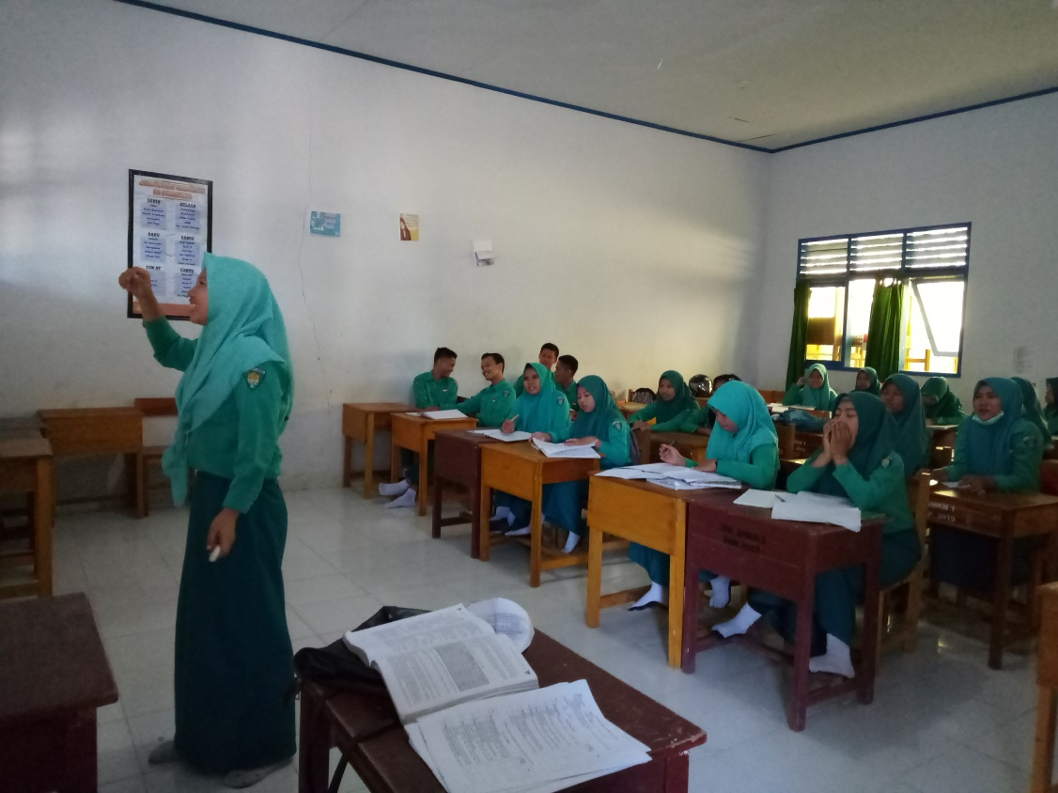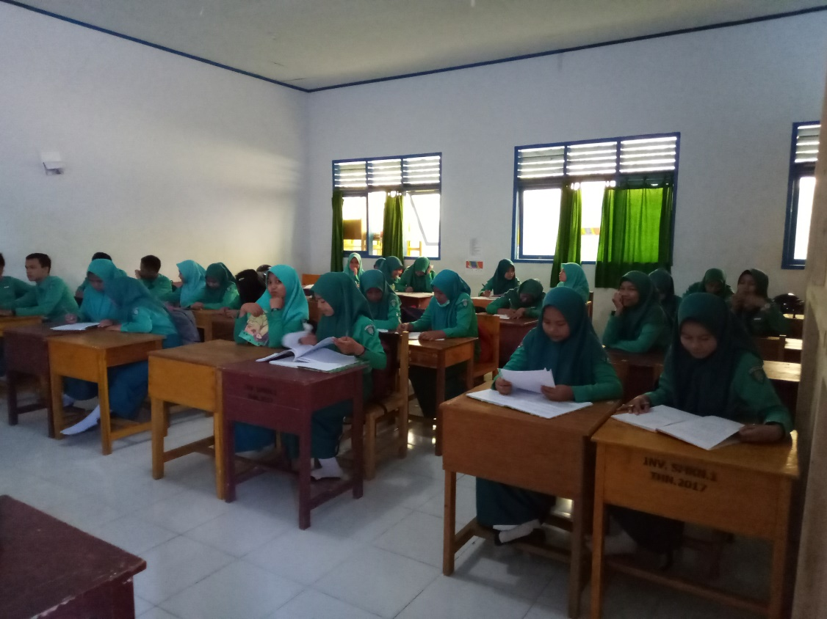
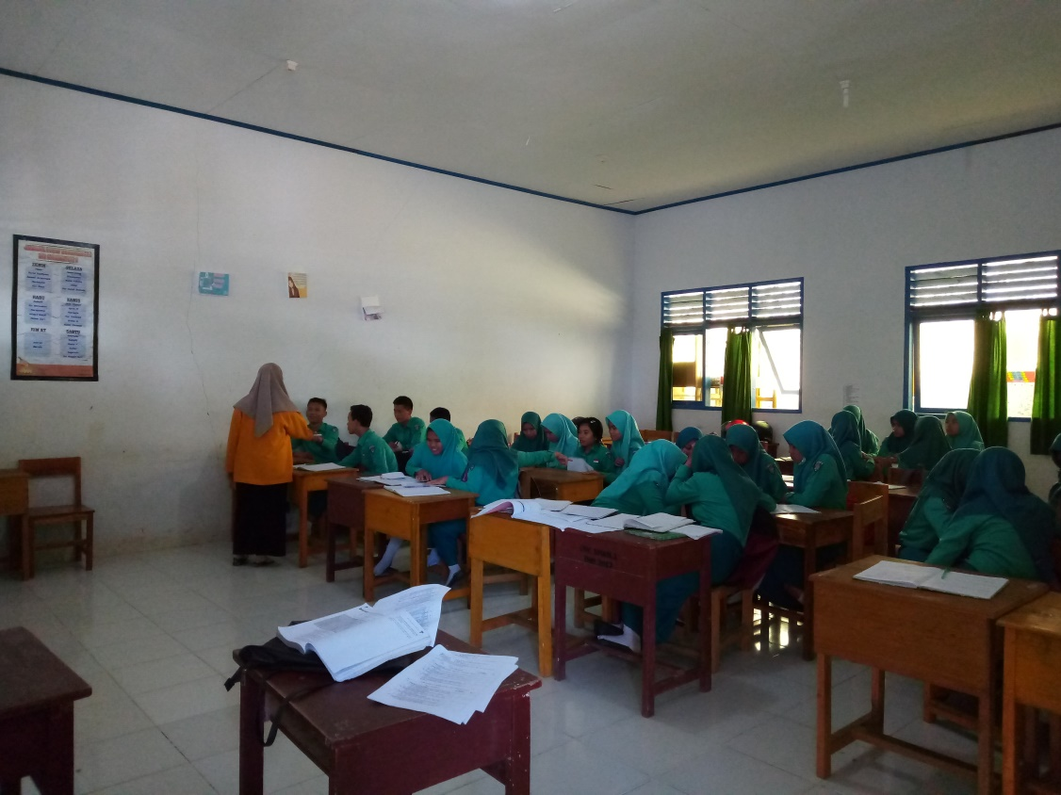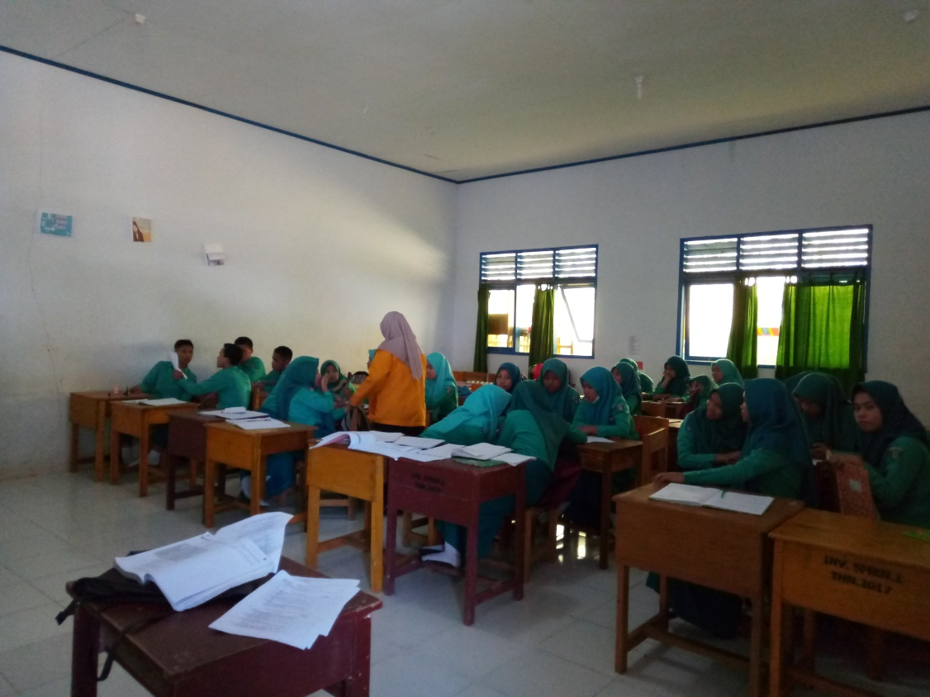

LAMPIRAN 10
PERSURATAN
- Usulan Judul Skripsi
- SK Pembimbing
- Undangan Seminar Proposal
- Izin Penelitian dari Fakultas
- Izin/Rekomendasi Bidang Penyelenggaraan Pelayanan Perizinan
- Izin/Rekomendasi Penelitian dari Dinas Pendidikan Provinsi Sulawesi Barat
- Surat Keterangan telah Melaksanakan Penelitian di SMK Negeri 1 Mamuju
- Undangan Seminar Hasil
- Surat Keputusan Ujian Skripsi
- Undangan Ujian
- Usulan Ujian
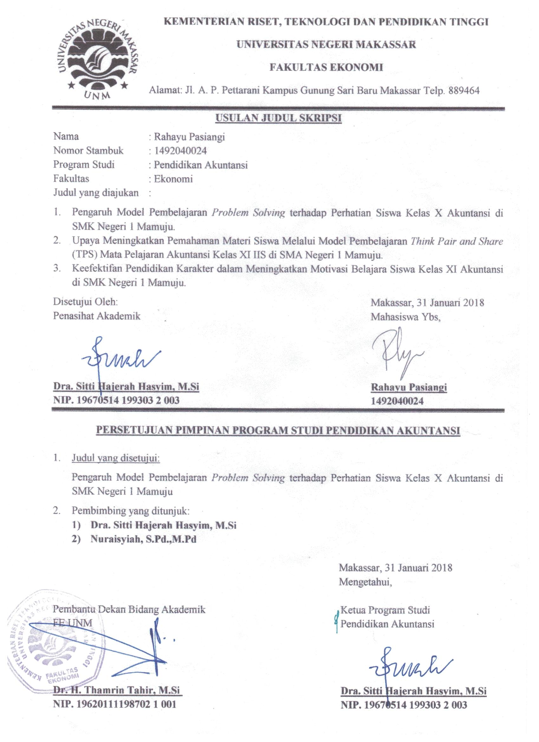
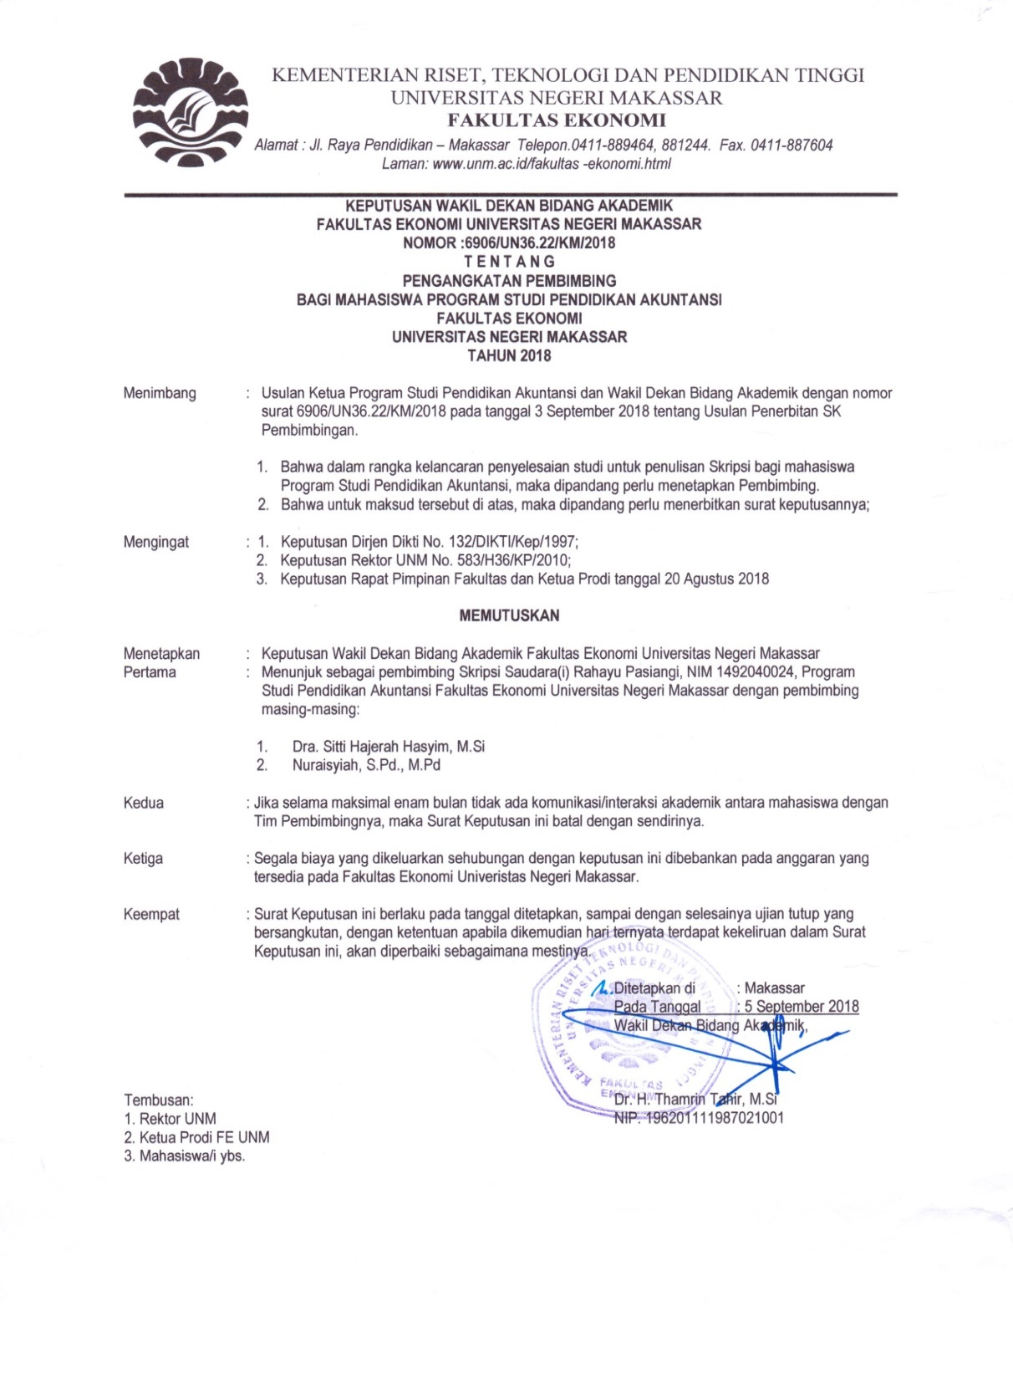
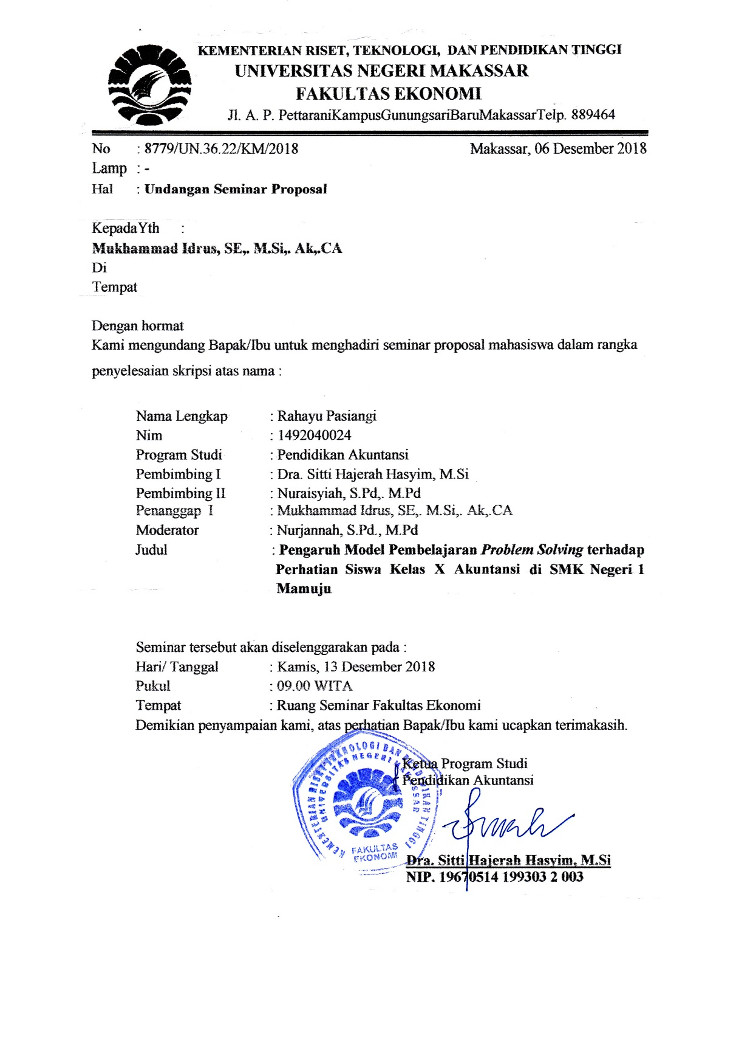
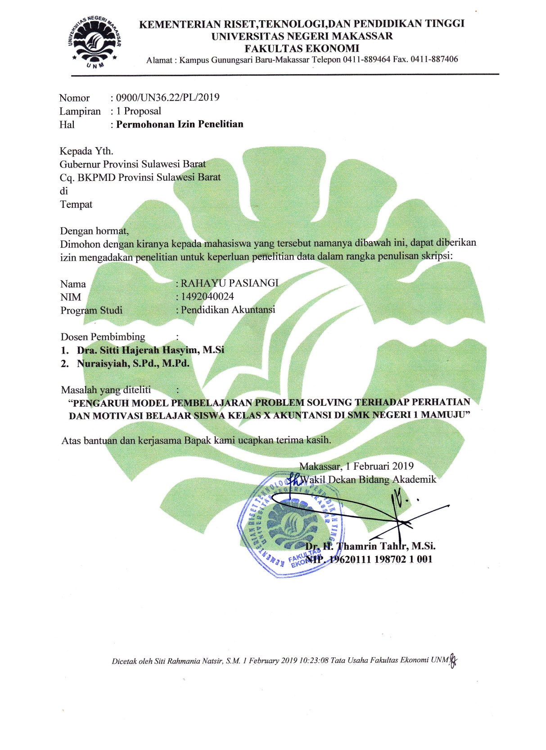
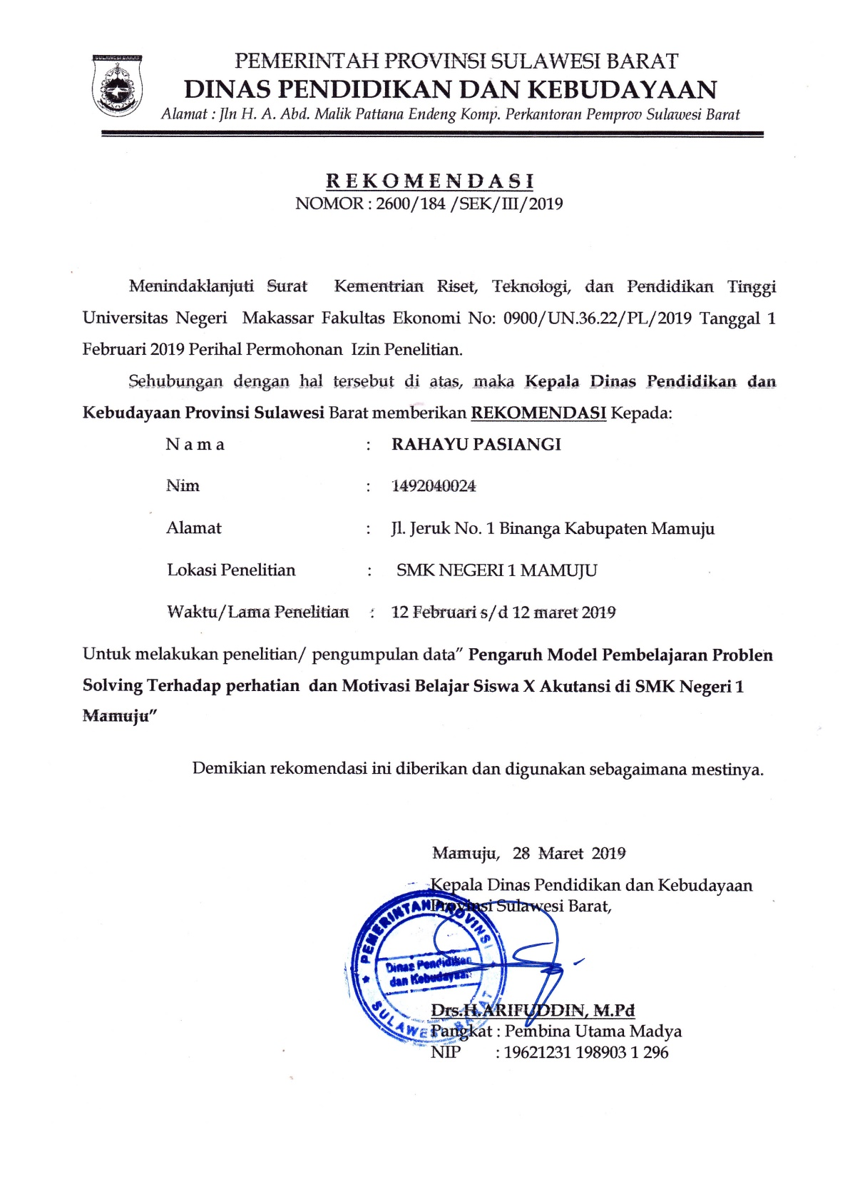
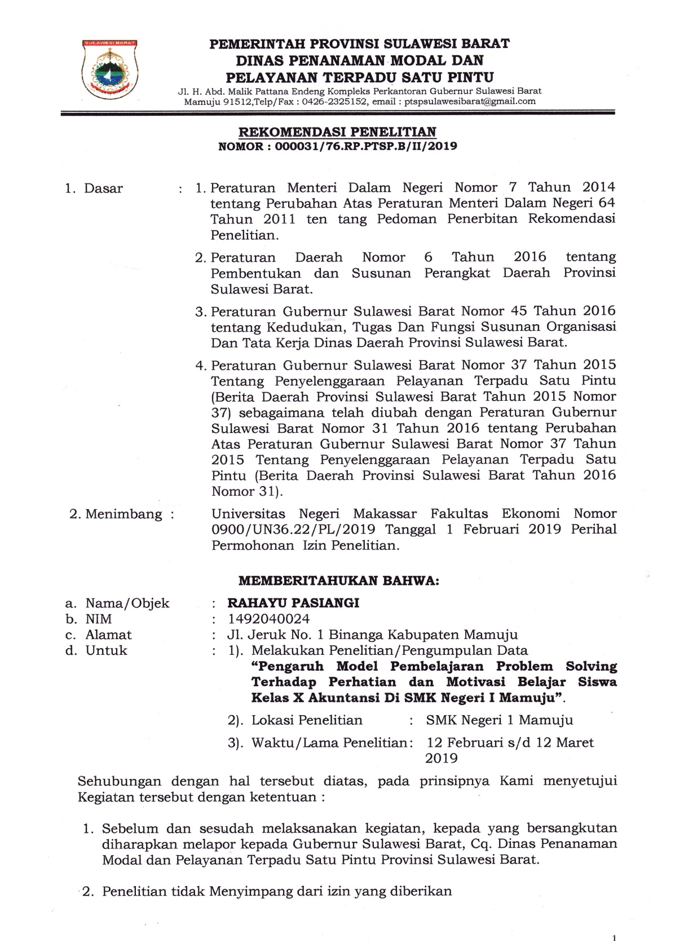
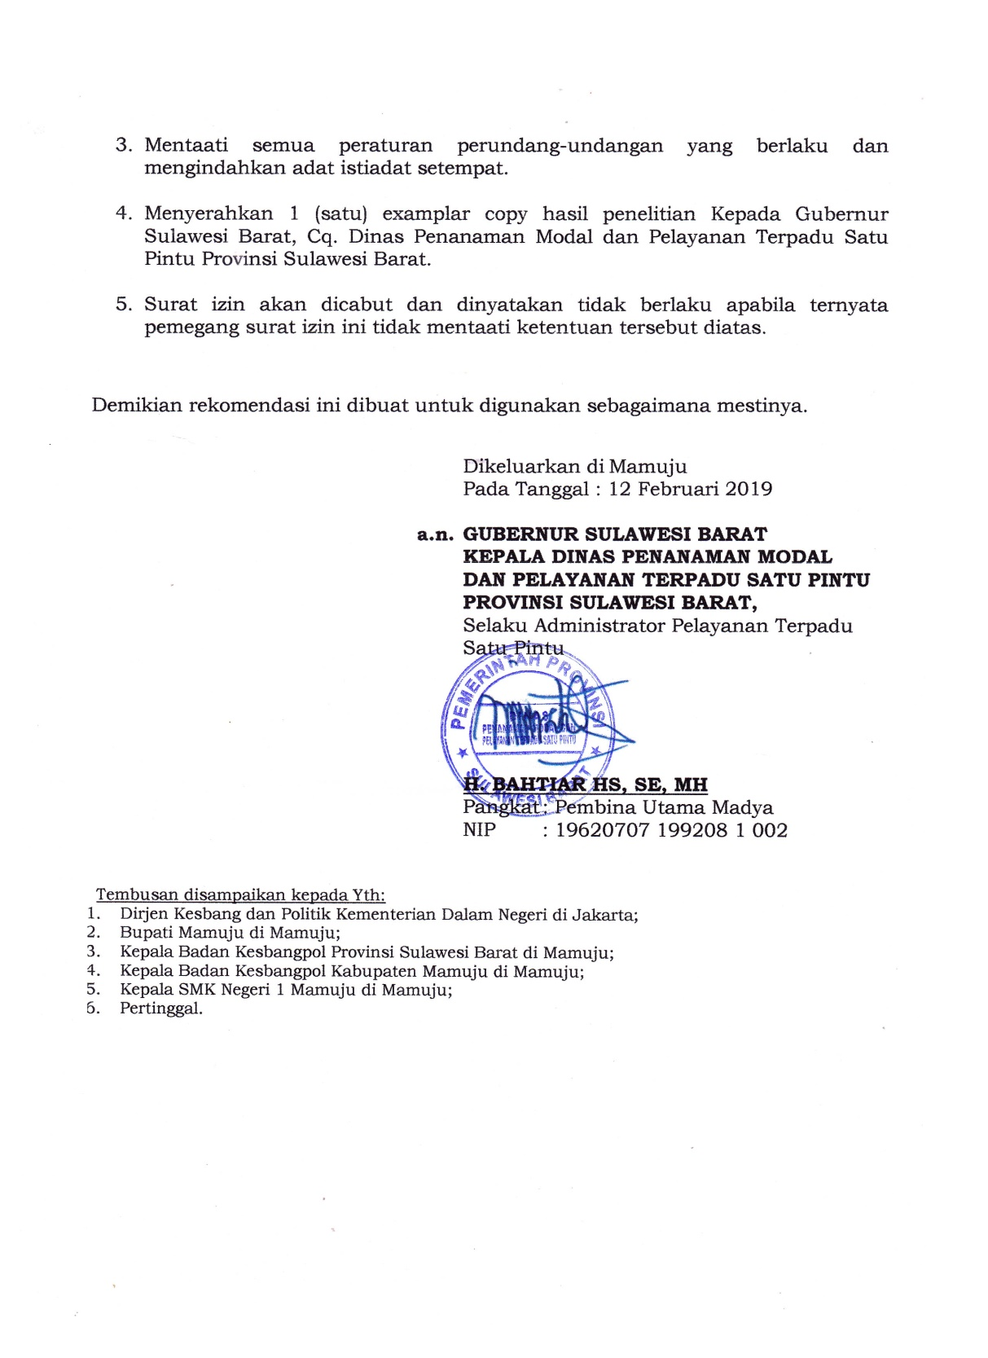
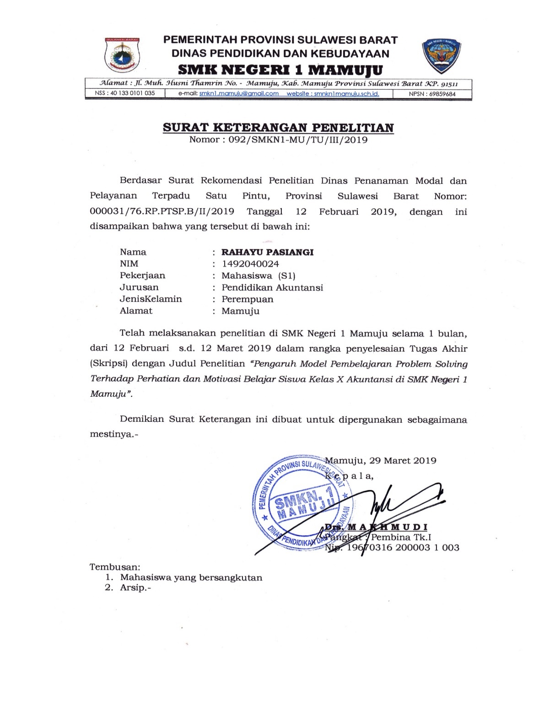
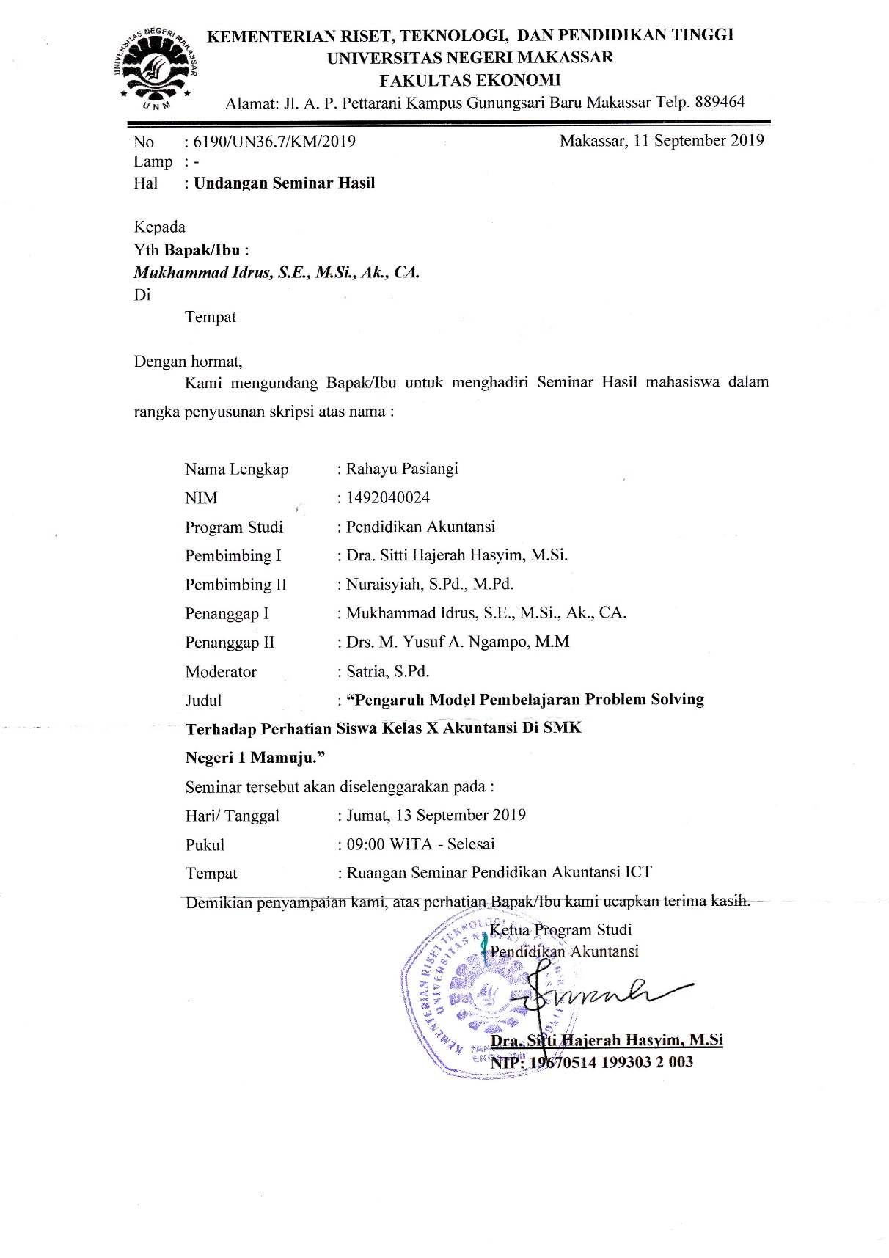

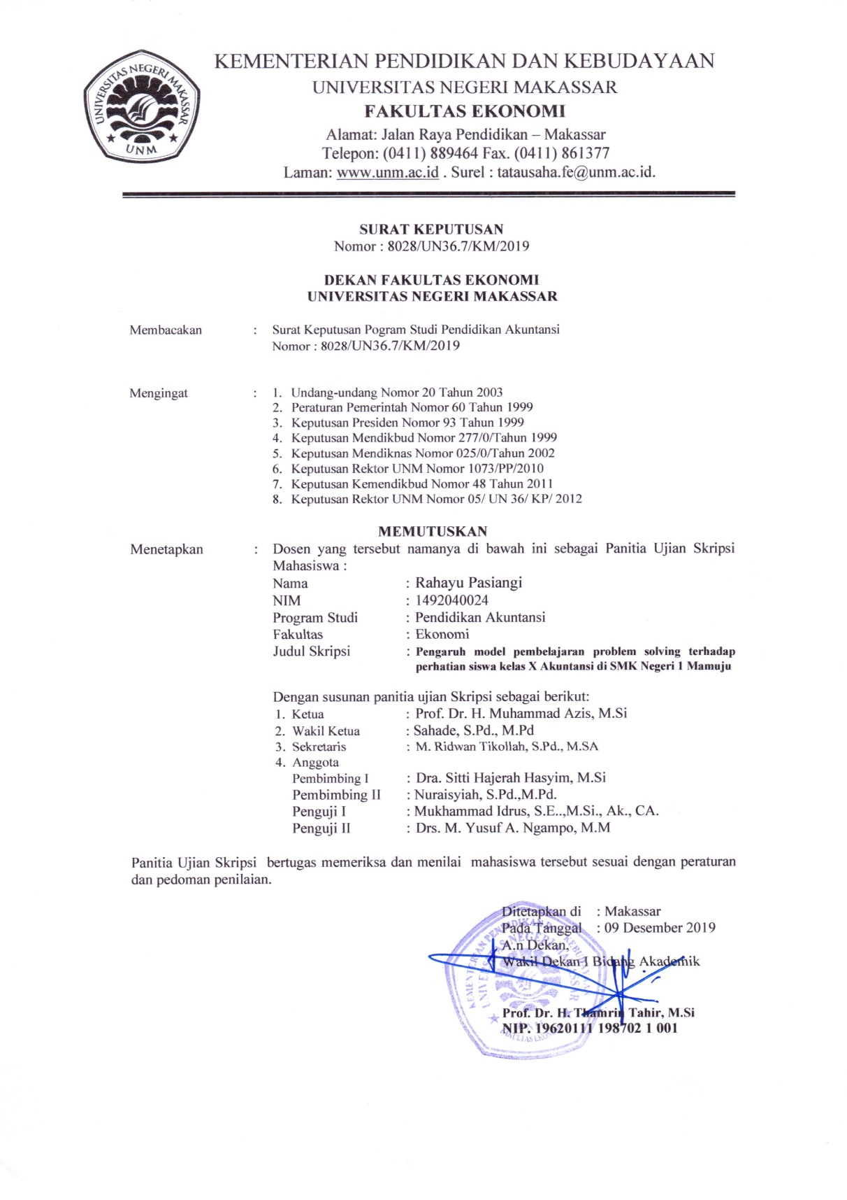
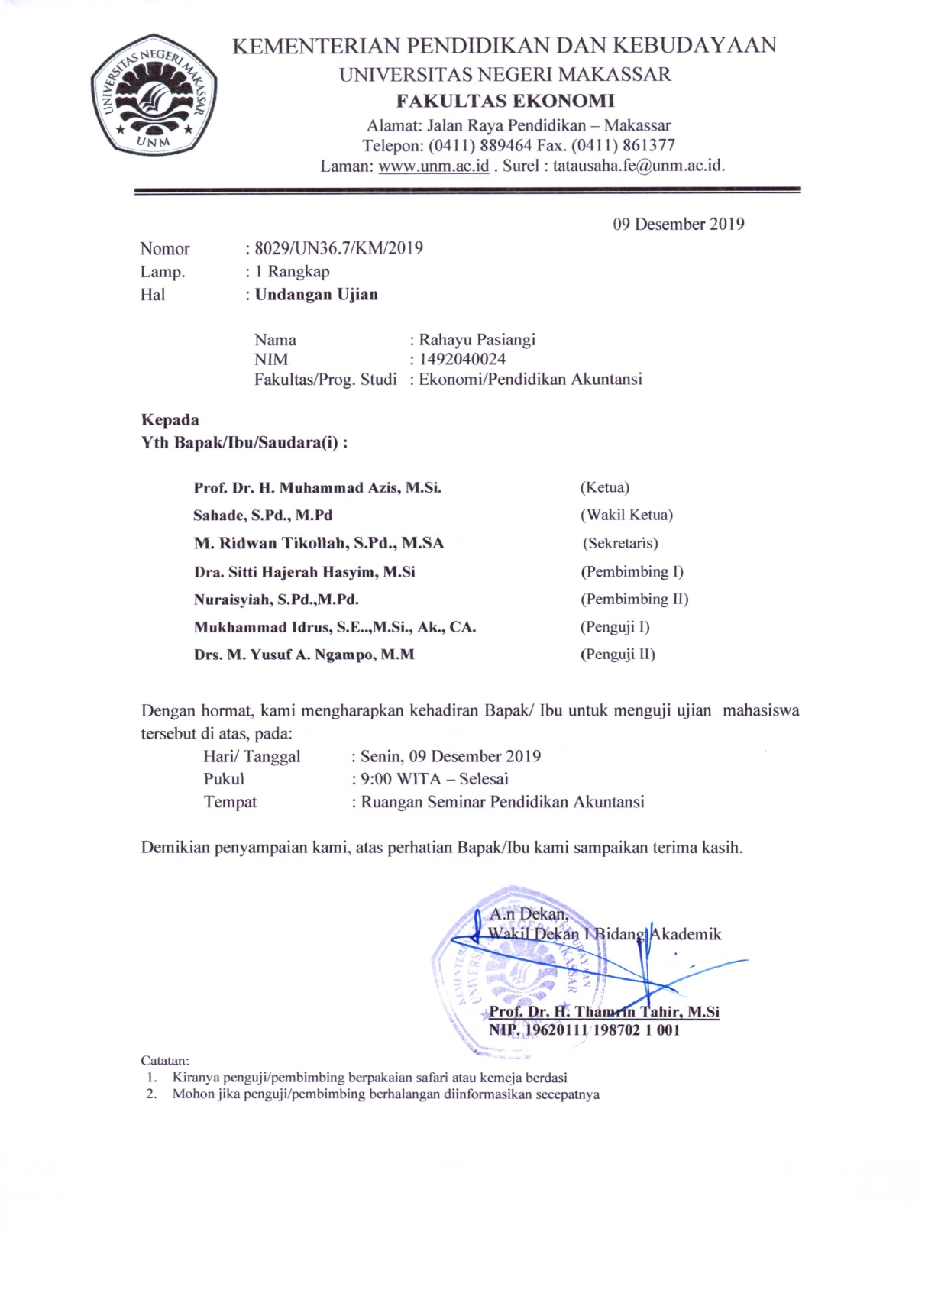

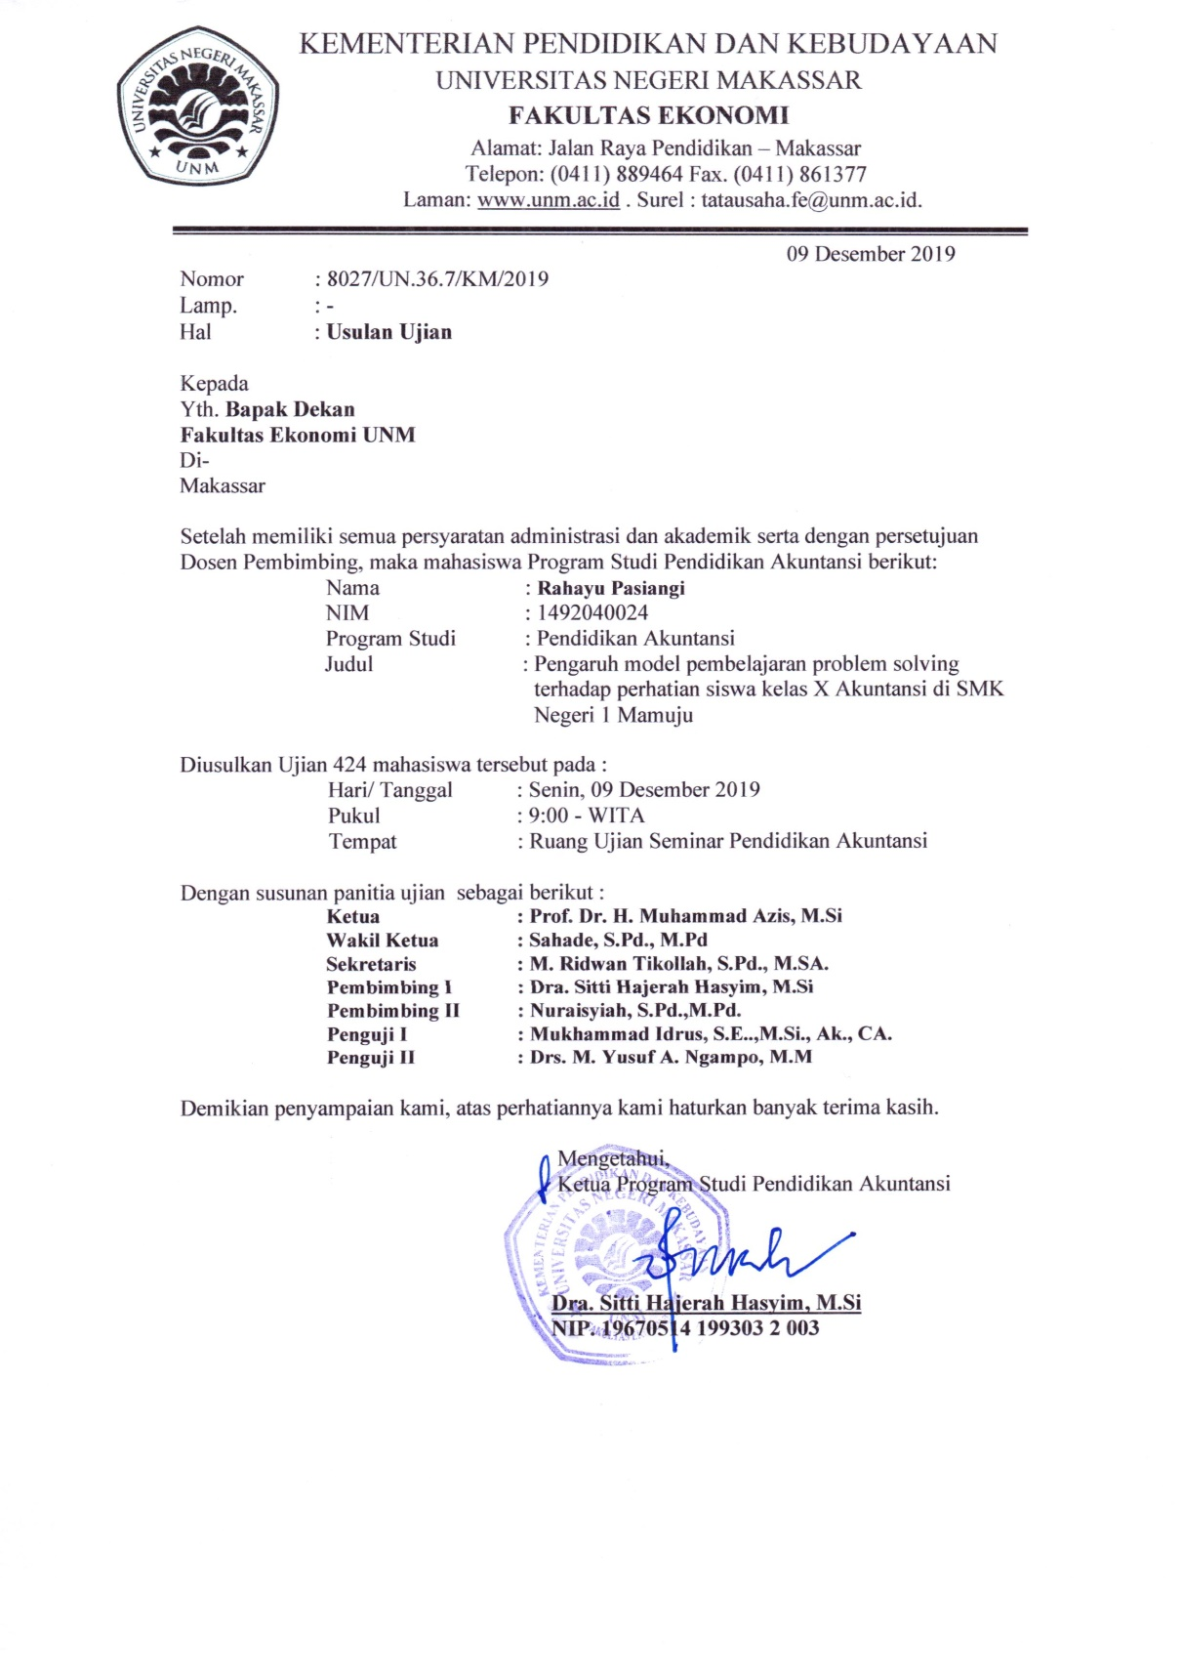

RIWAYAT HIDUP

Rahayu Pasiangi, lahir di Mamuju pada tanggal 13 Mei 1996. Anak kedua dari tujuh bersaudara, putri dari pasangan Bapak Muas Gani dengan Ibu Rusnah Bakri. Penulis mengawali jenjang pendidikan pertamanya pada tahun 2002 di SD Negeri 1 Mamuju dan tamat pada tahun 2008. Kemudian di tahun yang sama, penulis melanjutkan pendidikan ke jenjang selanjutnya di SMP Negeri 1 Mamuju dan tamat pada tahun 2011. Selanjutnya di tahun yang sama, penulis melanjutkan pendidikan di SMA Negeri 1 Mamuju dan tamat pada tahun 2014. Di Tahun 2014, penulis melanjutkan pendidikan di Perguruan Tinggi Negeri pada program Strata Satu (S1) di Fakultas Ekonomi Universitas Negeri Makassar dan terdaftar sebagai mahasiswa pada Program Studi Pendidikan Akuntansi.

